SSM框架

Java中的ssm框架指的是Spring + springMVC+mybatis的简称

企业级开发中非常重磅的一组技术**基础框架**

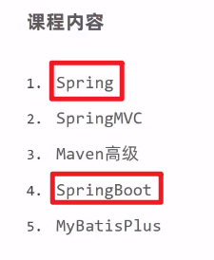

很多大厂的Java开发师岗位要求都需要掌握spring框架

现在企业开发中不用spring做程序几乎是不可能的

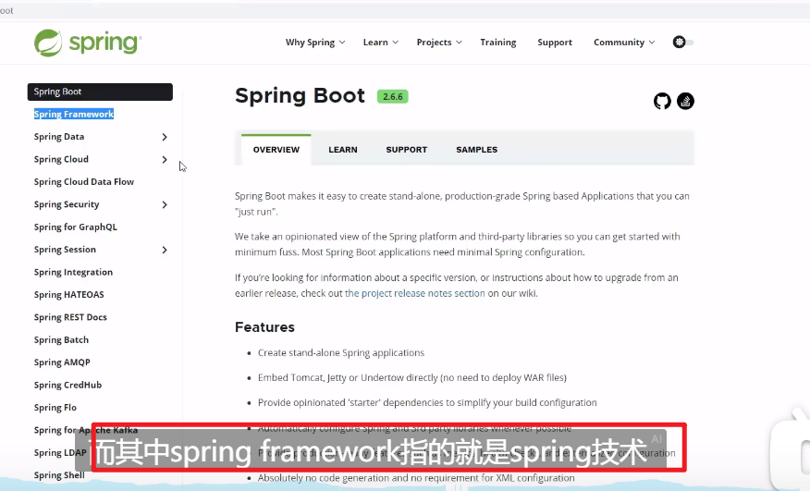

SpringFramework技术是学习所有其他技术的基础

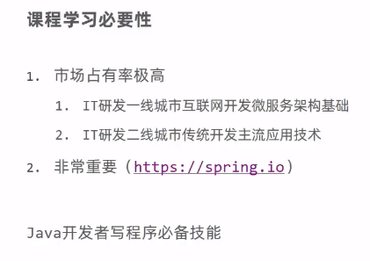

学完SSM框架可以收获到以下两个方面的知识灌溉

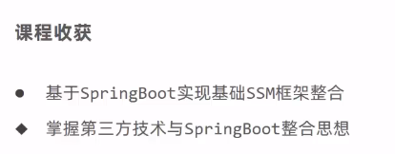

1. 基于springboot实现基础SSM框架整合
2. 掌握第三方技术与springboot整合思想

学完SSM框架后，市面上的单体服务器开发基本上可以适应

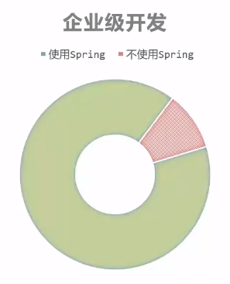

Spring技术是企业开发的必备技能

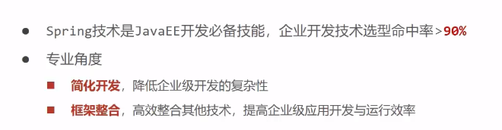

Spring提供了两个大的核心技术：IOC 和AOP，正是因为有这两个技术的存在，spring技术才可以简化开发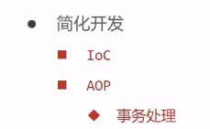

Spring独到的事务处理也是一大亮点，在事务方面实现了非常大的突破

Spring可以整合市面上主流的几乎所有的框架

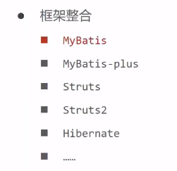

我们首先学习Mybatis框架如何和spring整合在一起工作？

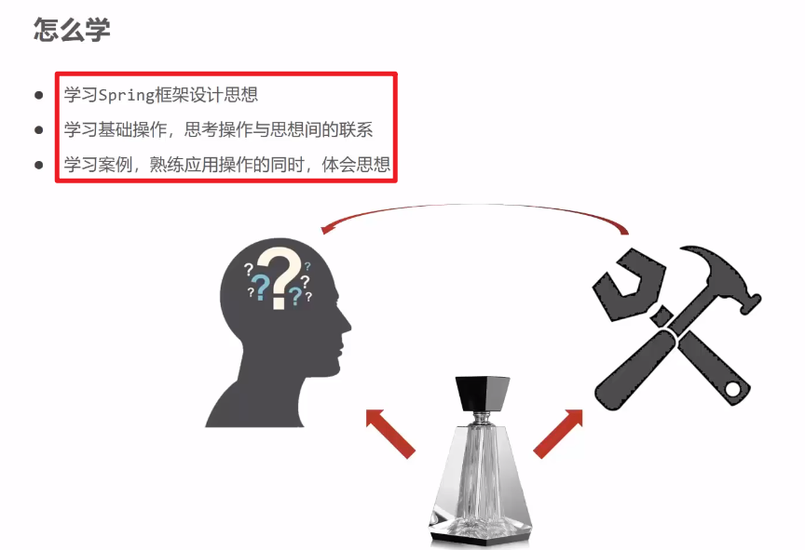

**初识spring**

Springboot用来提升开发速度的

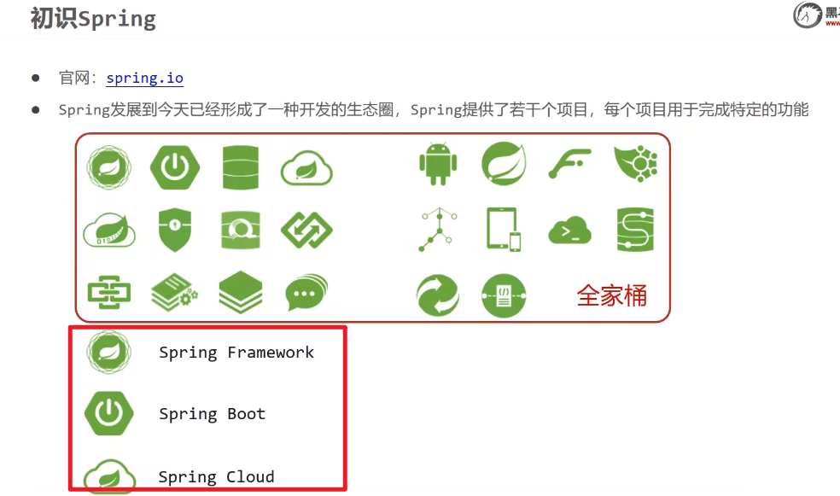

SpringFramework



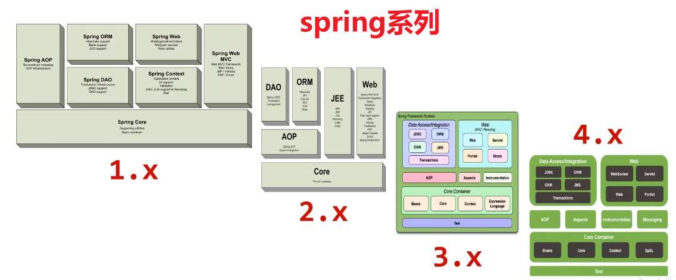

核心容器：管理对象的

系统架构图讲究上层依赖于下层，例如AOP要依赖于核心容器的执行

AOP技术：不惊动原始程序的基础上，增强功能

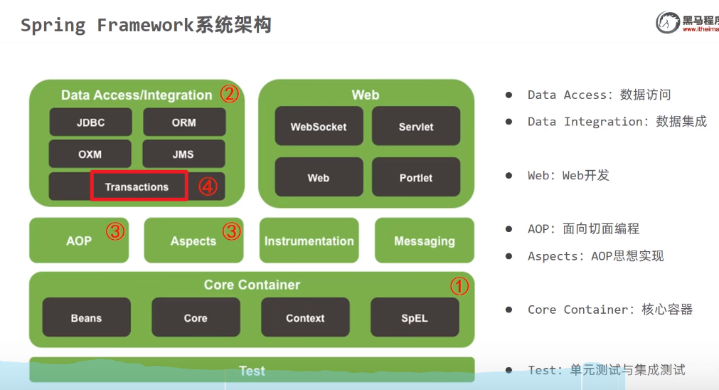

IOC控制反转：对象的创建控制权由程序转移到外部

程序书写应该追求低耦合

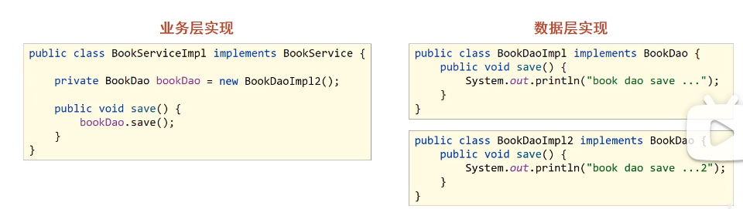

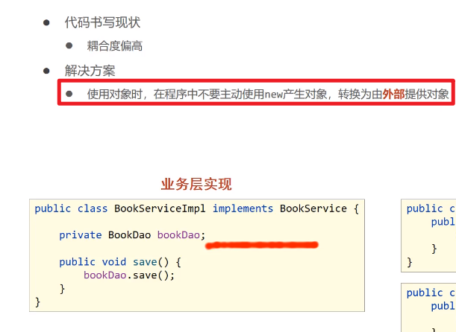

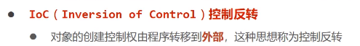

这样做的目的就是为了解耦

Spring技术实现了控制反转

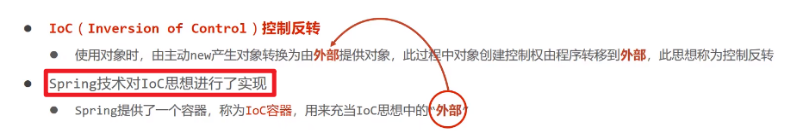

IOC容器要管理大量的对象，承担对象的创建和初始化的任务

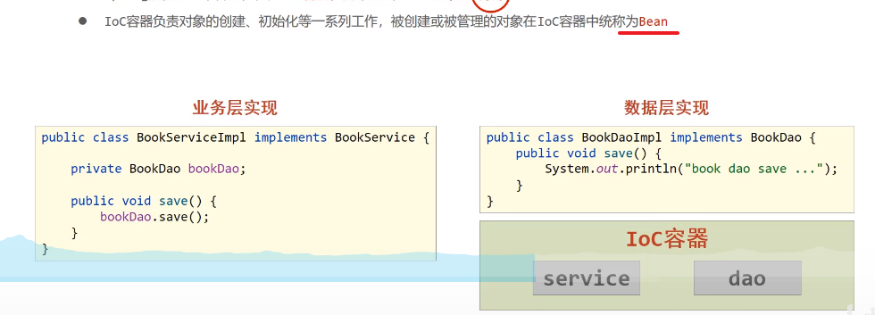

想要创建业务层的service对象需要数据层的dao，即以来dao对象运行。故IOC容器会自动将这二者的依赖关系绑定好

在容器中如果两个bean对象之间存在依赖关系，则IOC容器直接将这个关系绑好

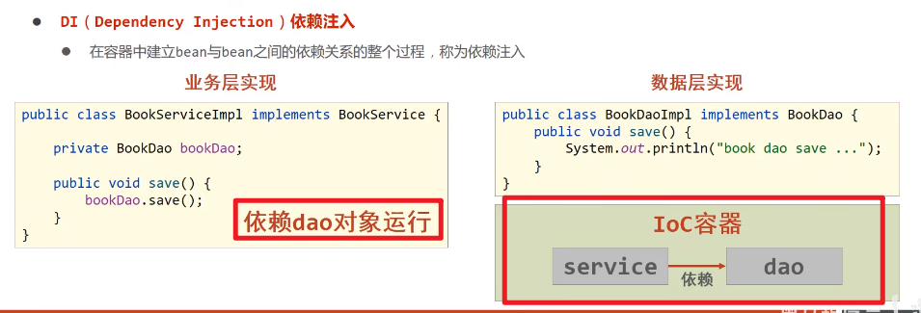

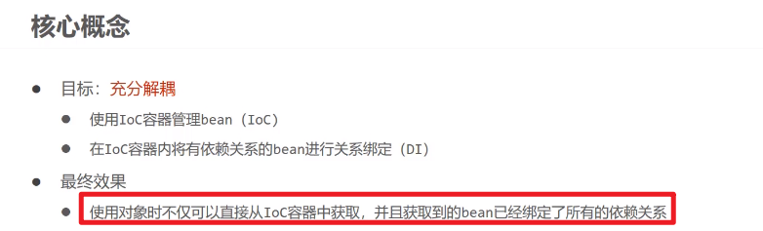

IOC入门案例分析：

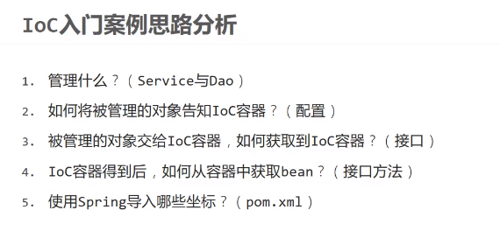

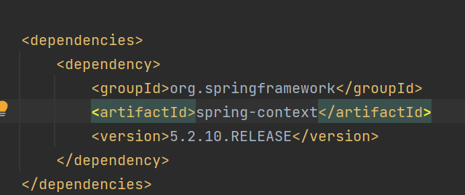

后面带RELEASE的是比较稳定的版本

要加载配置文件才能创建容器，否则容器无效



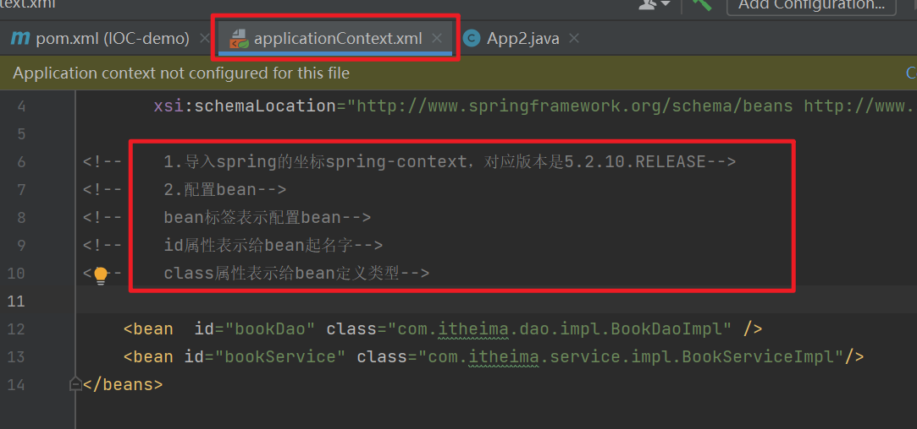

实现效果如下图所示

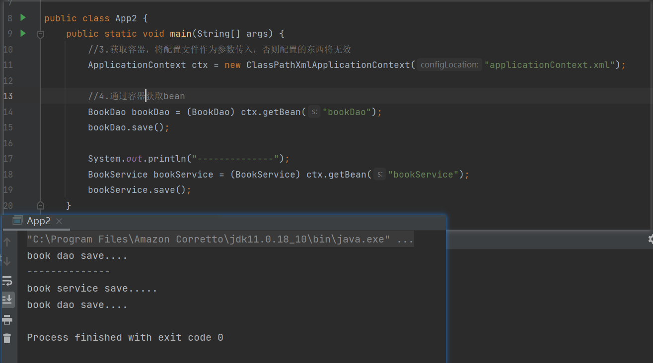

但是我们业务层中仍然写着new创建对象的代码，即充分解耦并未实现，在DI的学习后将会实现

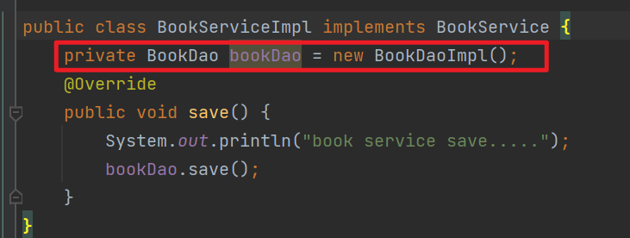

只要有实现类，耦合度必然很高

即我们需要删除业务层中使用new方式创建的dao对象，改而创建相应的set方法，这个set方法实际上是容器调用执行的

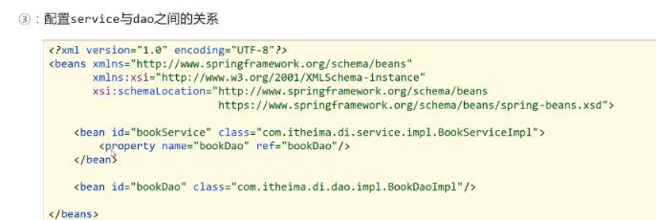

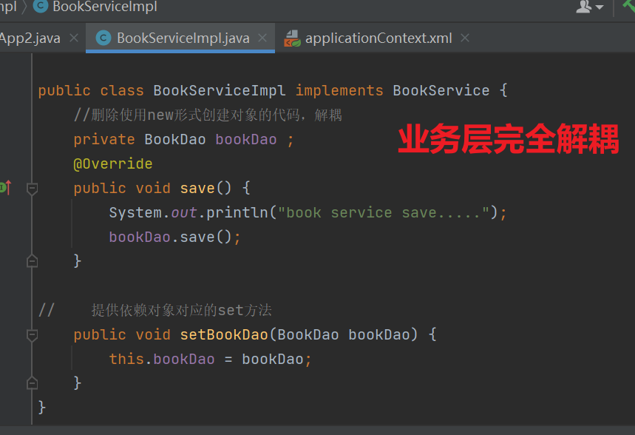

我们是要在service中告知它dao的关系，故应在service标签中加入property。即service中注入dao

配置service与dao的关系

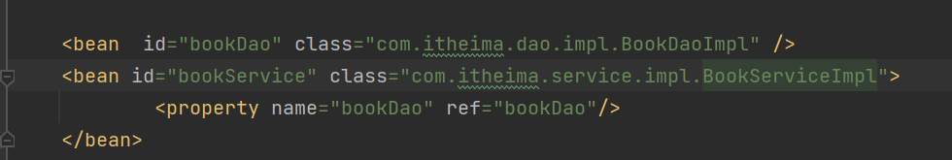

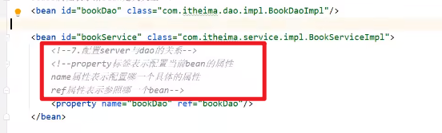

第一个bookDao指的是业务层的属性bookDao；

第二个bookDao指的是容器中的bean对象，即为第一个id

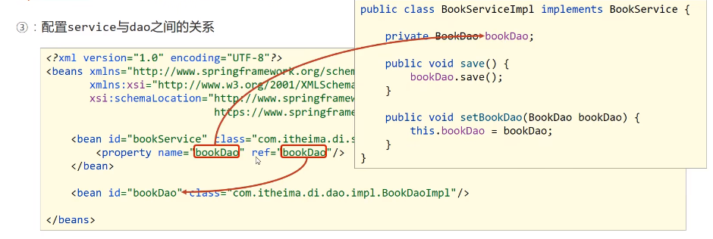

Bean对象可以起多个名称，即bean的别名

多个别名之间可以用逗号、分号、空格等分隔

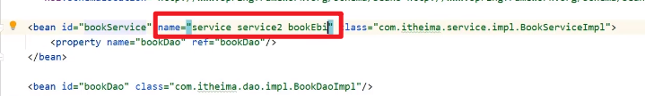

别名的作用范围很大

BookDao和dao都对应我们的bean对象

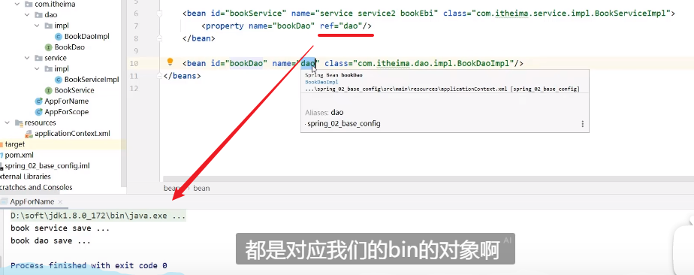

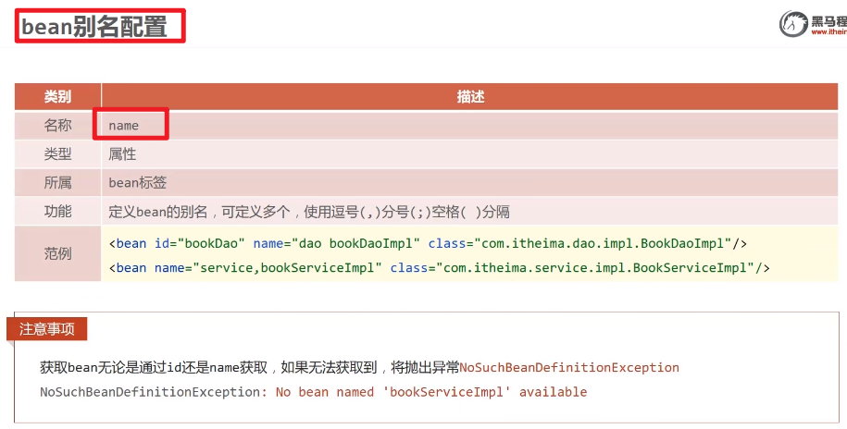

**Bean的作用范围**

Bean创建的对象是一个对象还是多个对象？？即你造的对象是单例的还是非单例的

创建两个对象后输出地址可知Spring默认给我们创建的bean是单例的（地址相同）

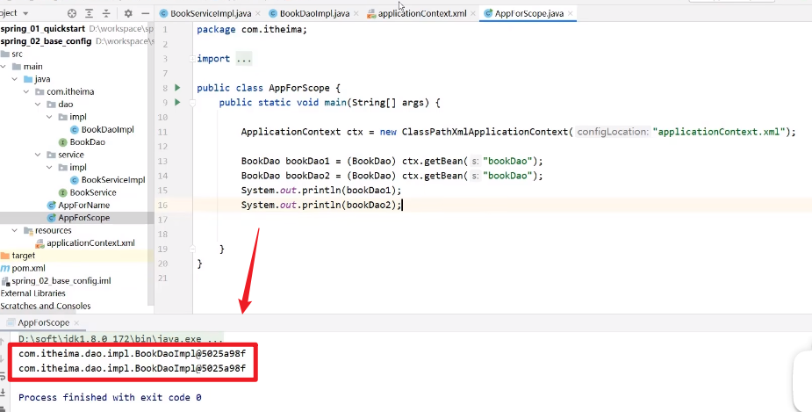

那么如何创建非单例的对象呢？？？  
通过配置的形式完成

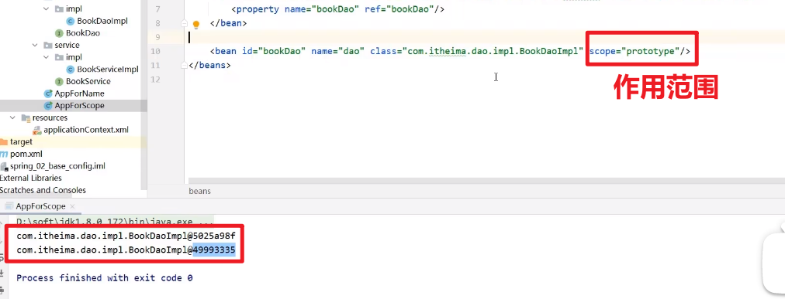

通过这种方式可以控制一个bean创建的对象是不是单例对象

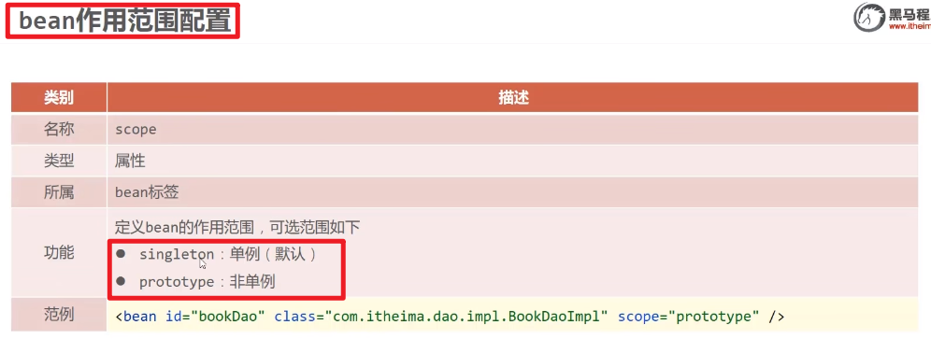

Spring帮我们管理的对象就是那些我们可以复用的对象，即一个对象用完之后下次继续用，从容器中拿即可。故bean默认是单例的

这样效率更高

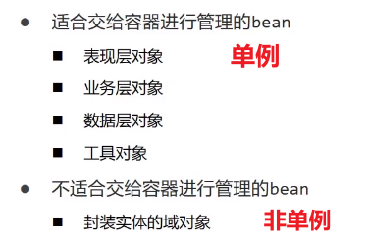

Bean的作用范围即用来控制bean创建的实例数量

**Bean实例化**

Bean实例化有三种方法：构造方法

静态工厂

实例工厂与Factory

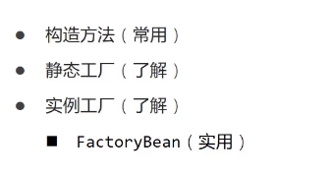

Bean的本质是对象，创建bean使用构造方法完成

私有的属性能被访问---》通过反射实现

Spring创建bean对象调用的是无参构造方法

Spring报错信息一般直接拉到最后一行，看最后一行的报错信息

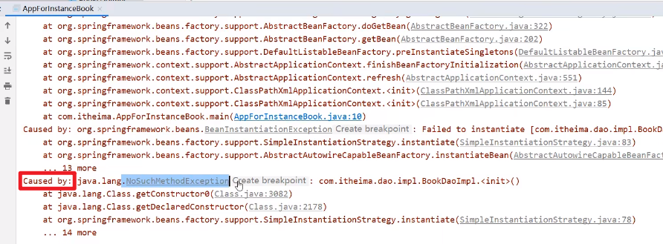

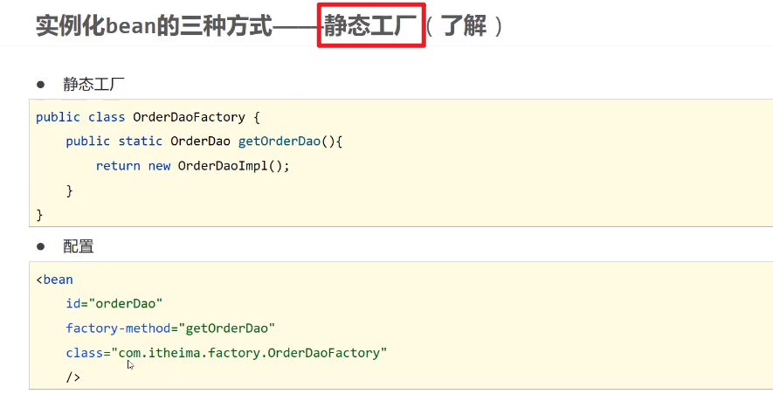

使用静态工厂创建对象（工厂是静态的）需要明确使用工厂中的哪个方法



使用实例工厂创建bean对象需要先把工厂对象创建出来

Factory-bean指的是工厂的实例在哪，然后再指出创建工厂的方法

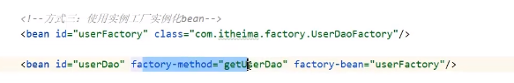

但是我们更多的使用下面这种方式实例化bean

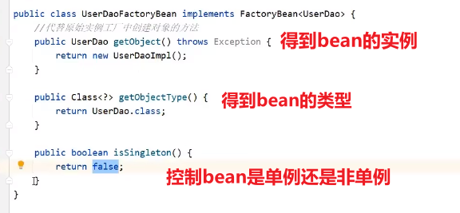

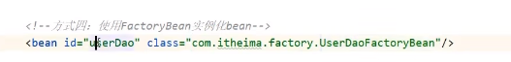

配置文件中创造的对象不是UserDaoFactoryBean对象，而是FactoryBean接口中的getObject方法造出来的对象

Bean的生命周期

注册关闭钩子：在关闭虚拟机之前必须先关掉容器



直接调用close方法关闭非常暴力，故我们多使用注册关闭钩子关闭容器，从而实现destroy方法

但在实际的开发中，这两种方法都不用写

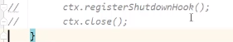

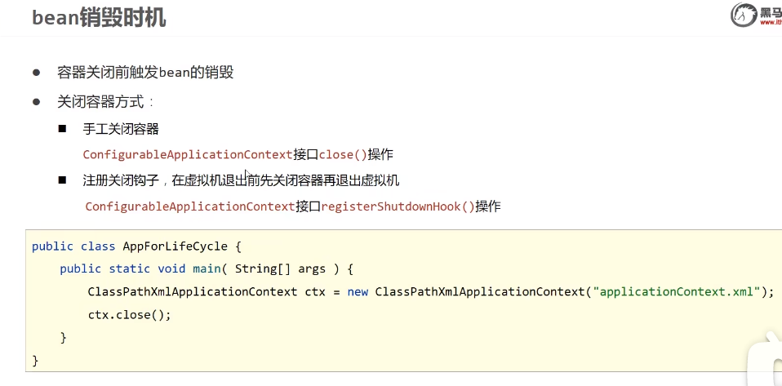

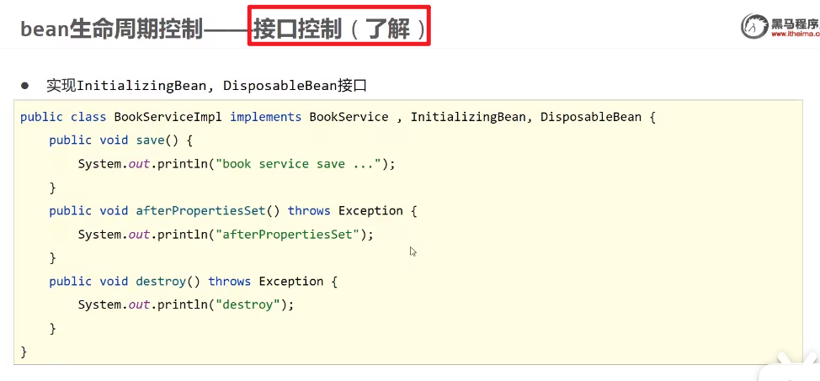

依赖注入方式

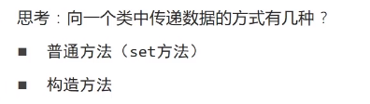

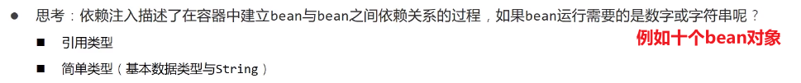

依赖注入方式

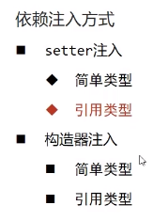

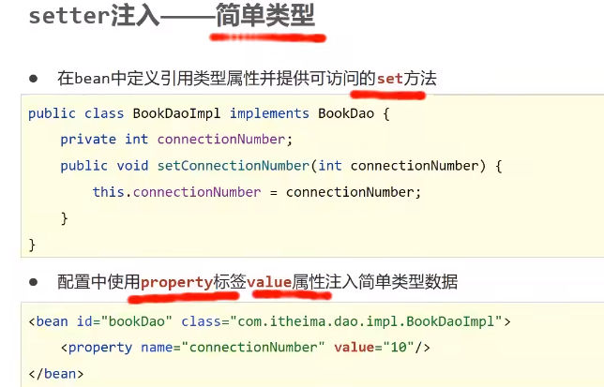

引用类型的值用ref，基本类型用value

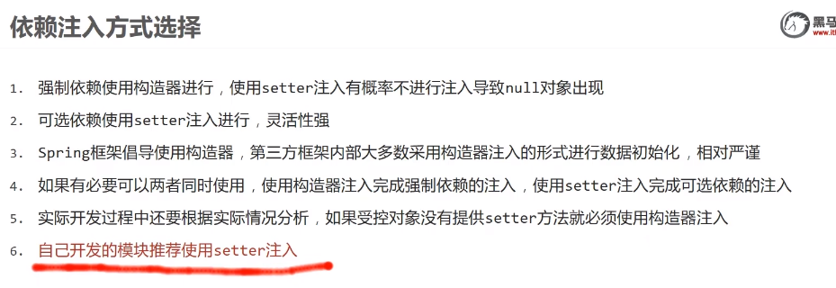

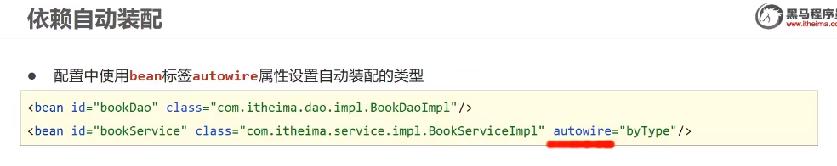

依赖自动装配特征

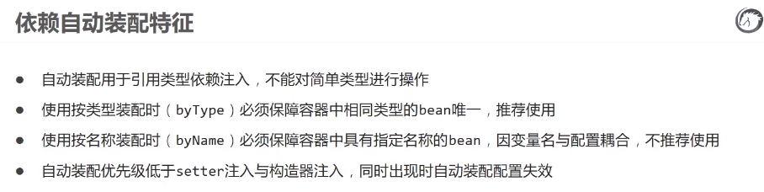

集合注入

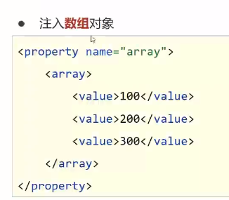

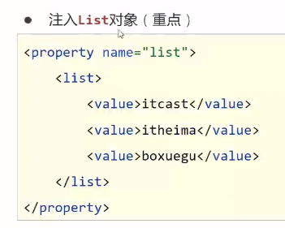

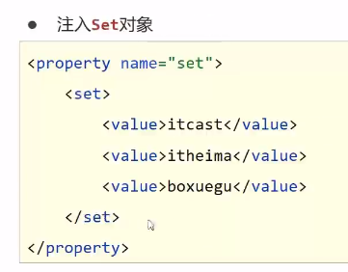

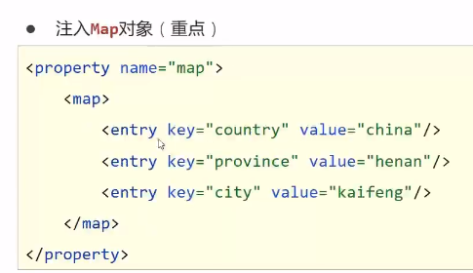

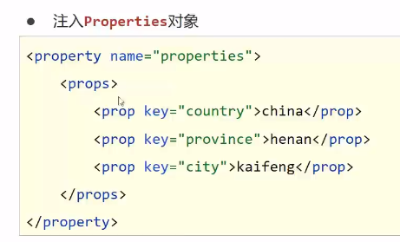

对于一个陌生的第三方资源想要去管理就得靠自己去探索

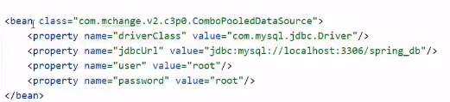

配置写在配置文件中不合适，应该单独抽出来

故我们将学习如何使用spring加载properties文件中的配置信息

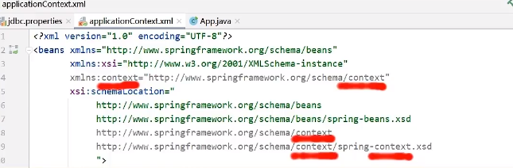

开了一个新的命名空间context

以后就按这种方式定义命名空间

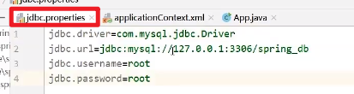

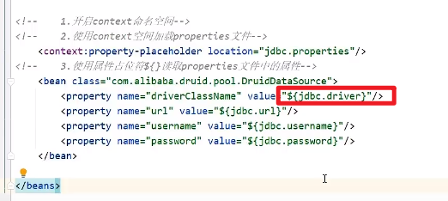

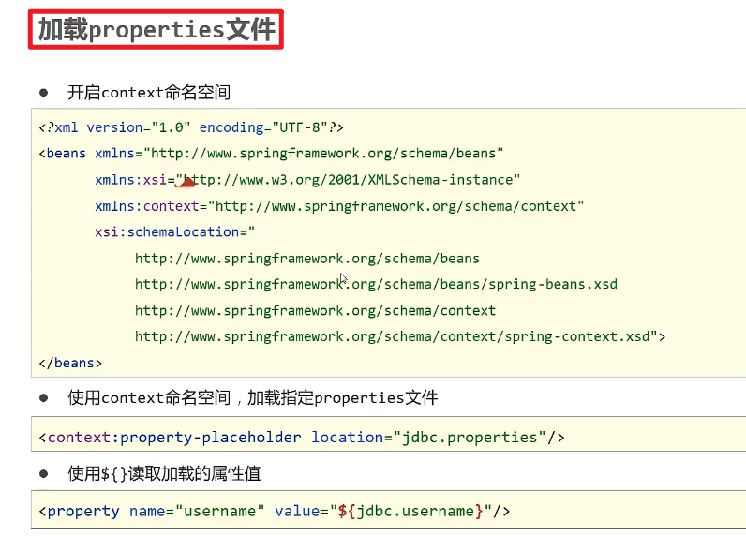

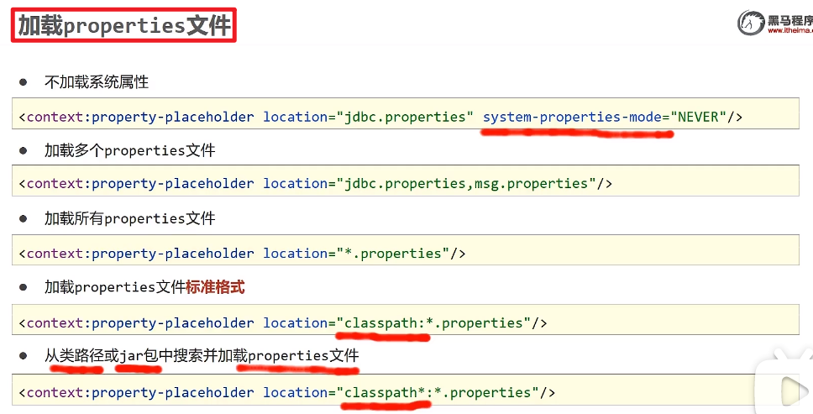

容器相关学习：创建容器、获取bean、容器类层次结构、BeanFactory。

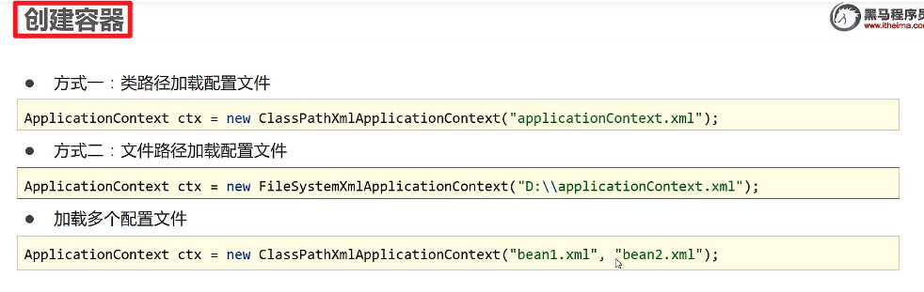

按类型查找，容器中该bean类型只能有一个，否则会报错

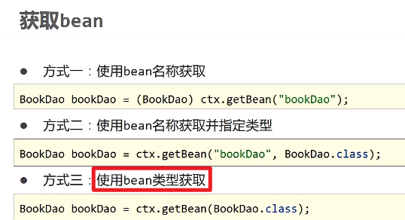

BeanFactory初始化的bean都是延迟加载的，而ApplicationContext初始化的bean都是立即加载的

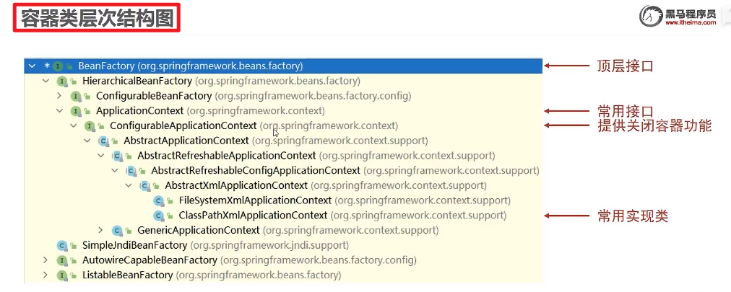

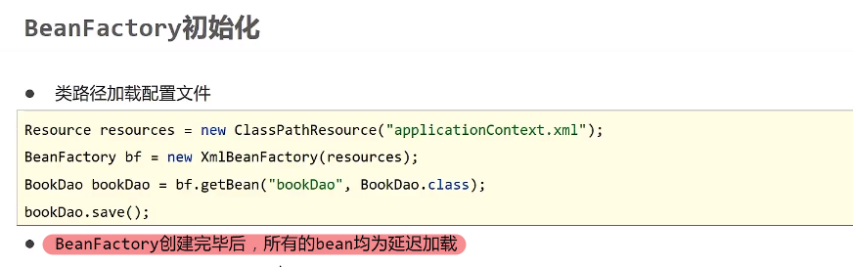

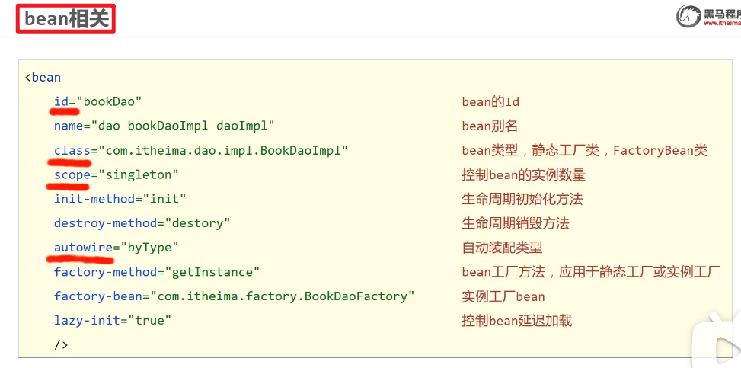

注解开发bean

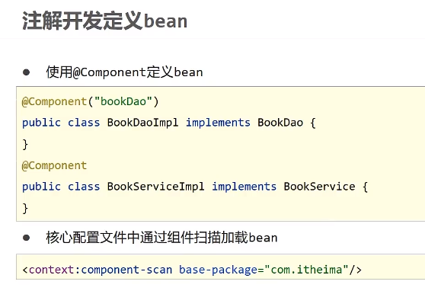

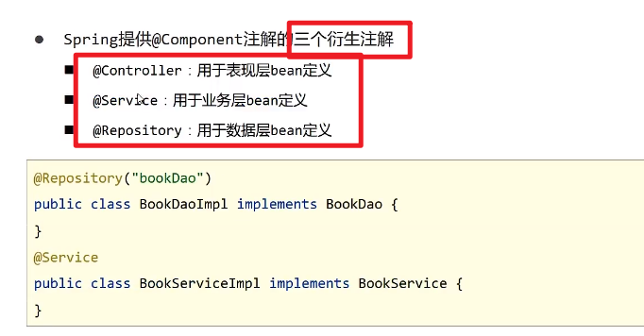

纯注解开发：使用Java类代替配置文件，开启spring快速开发赛道

将加载配置文件-----》改为加载配置类



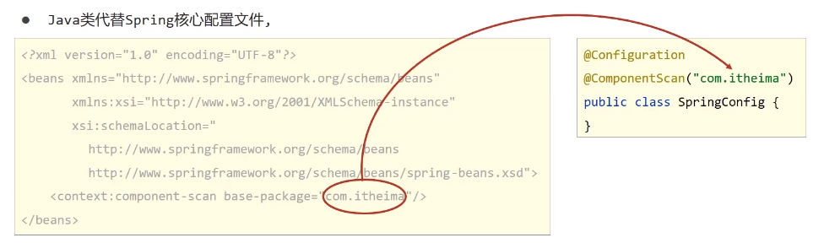

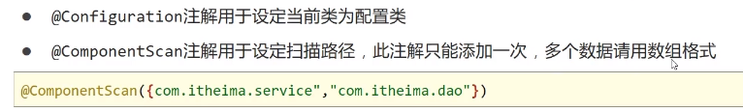

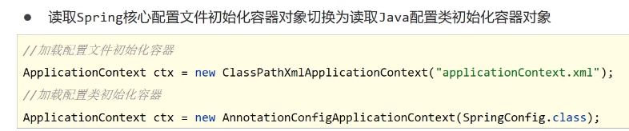

Bean作用范围：使用scope定义bean作用范围

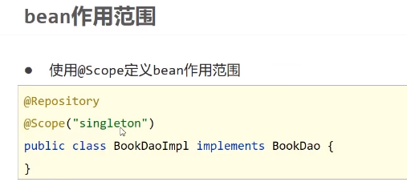

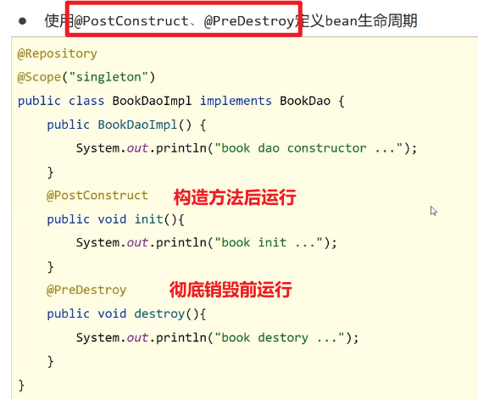

注解开发依赖注入

如何做自动装配？？一个注解搞定

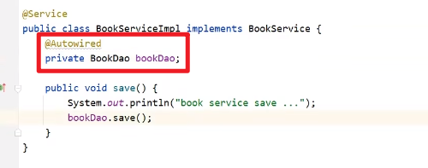

将不必要的set入口省去

有相同类型的bean进行自动装配的情况之下添加Qualifier注解指定加载的bean名称

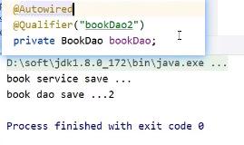

而Qualifier注解必须依赖于Autowired注解才能运行，如果以后没有相同类型的bean就不需要写Qualifier注解，只需要写Autowired即可

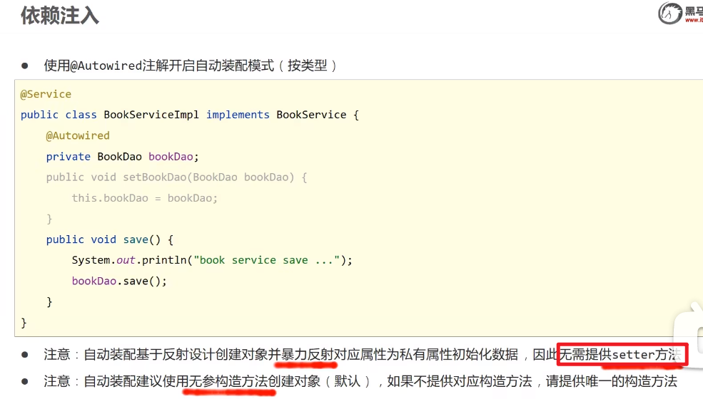

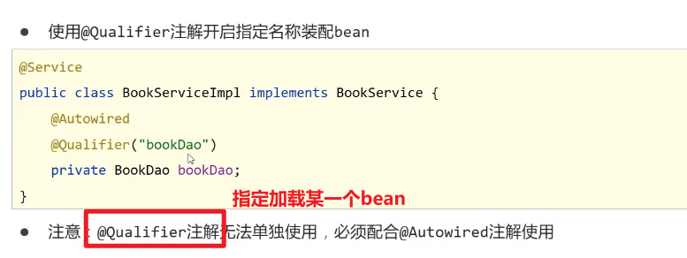

后面是加载bean的名称

简单类型注入

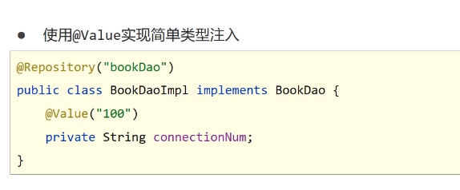

思考：value的值有可能来自于外部的properties文件

如何来自于外部的properties文件呢？？

通过@propertySource

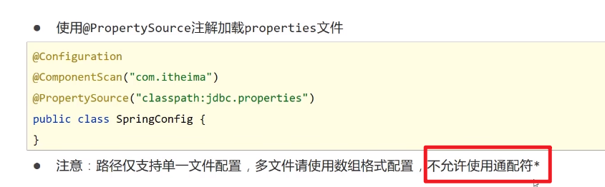

注解开发如何管理第三方的bean？

先在配置类中定义一个方法获取要管理的对象

方法名为对应的bean对象的名称

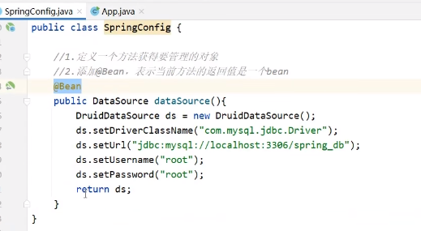

Spring中配置类一般会有专门的类来管理，如果将于JDBC有关的配置全部写在spring的配置文件中非常不妥

例如专门写一个JdbcConfig

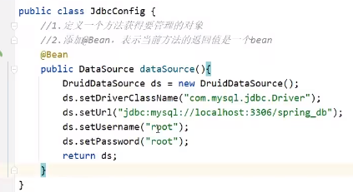

则需要在spring的配置类中导入其他配置类，通过import注解的方式导入

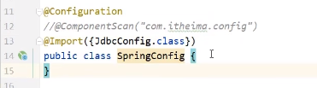

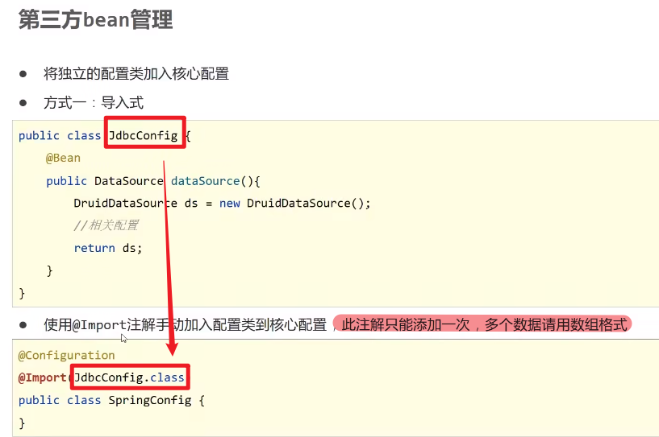

Spring整合mybatis

实质上就是将mybatis的配置文件换成spring来整合它，随后就不需要这个配置文件了，但是里面的内容一个都不能少。我们将于sqlsessionfactory相关的配置转成对应的bean

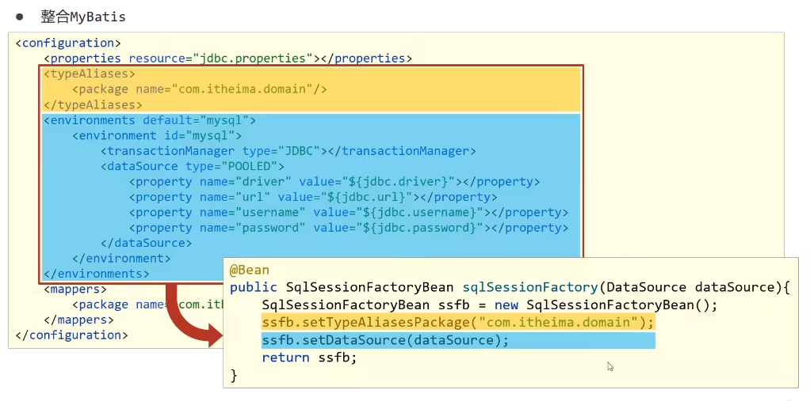

对于mapper映射的读取也进行了转化

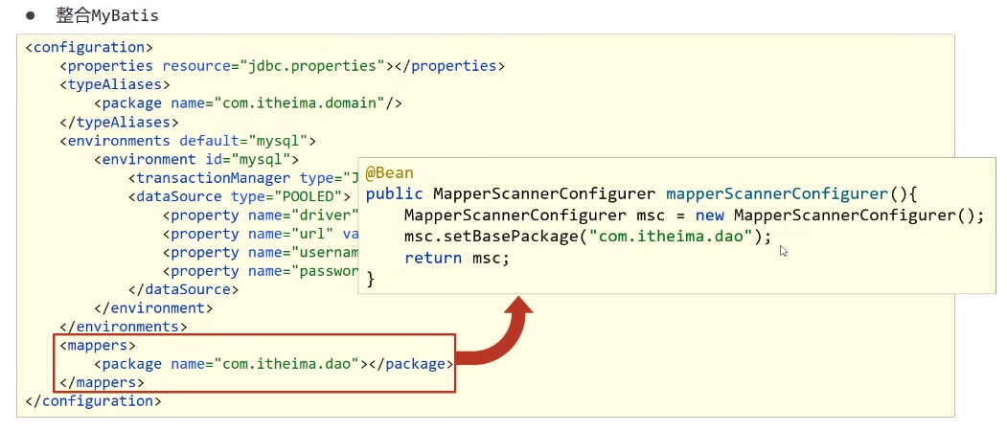

Spring整合junit：要测谁，就把谁配置成属性

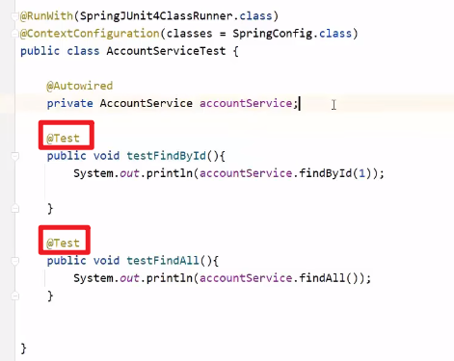

测BookService，然后使用自动装配进去就好

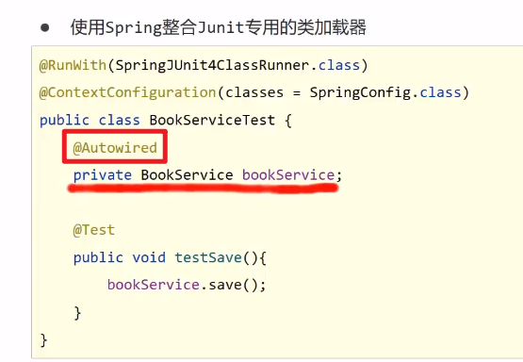

AOP：面向切面编程，在不惊动原始设计的基础上为其进行功能增强的

即源代码不需要更改，功能也会发生改变



一个通知（方法）对应一个切入点-----》切面

方法必须依托类来执行

连接点是所有方法

切入点是执行对应通知的某些方法

切面描述的就是在哪个切入点上执行哪些通知

切入点一定在连接点中

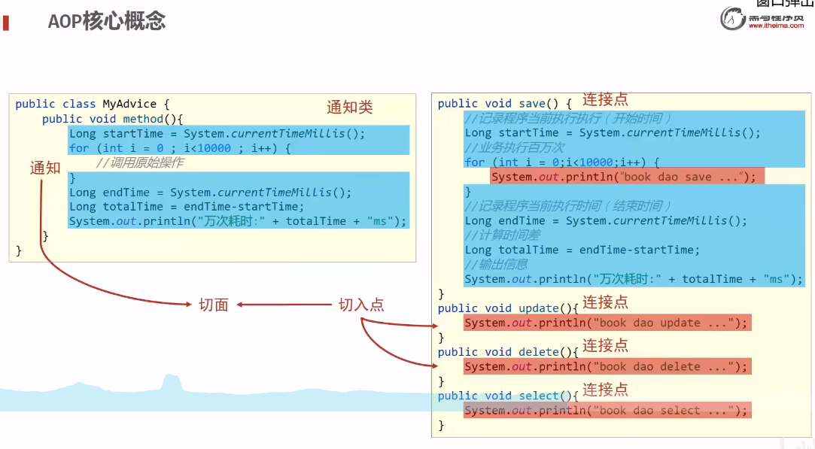

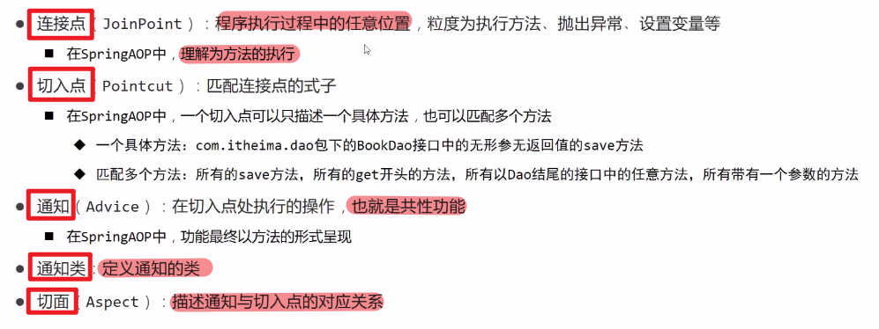

AOP入门

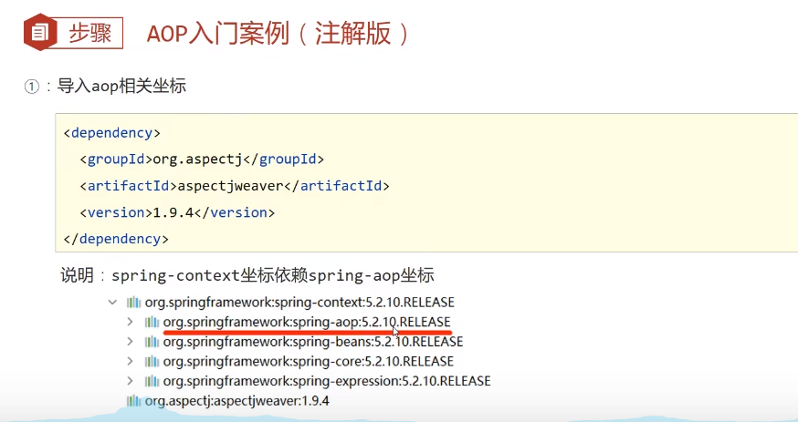

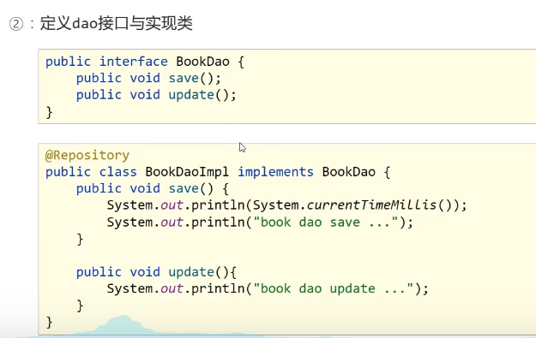

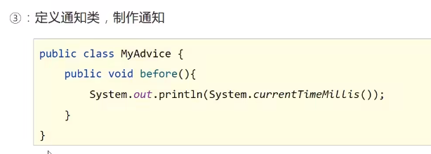

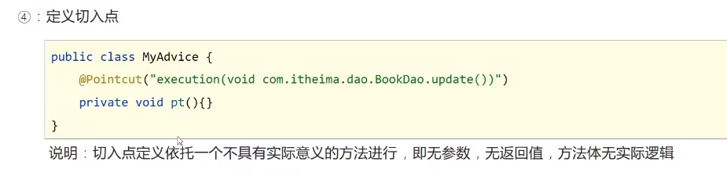

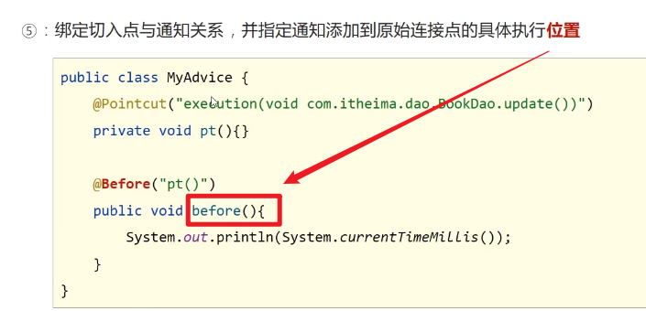

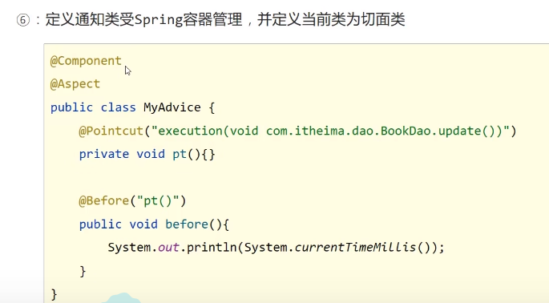

@Component把它定义为spring加载的bean

@Aspect说明下面代码是做AOP功能的

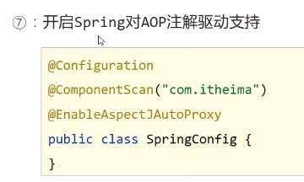

最后一行@是开启注解式AOP功能

Spring的AOP模式就是用代理来实现的

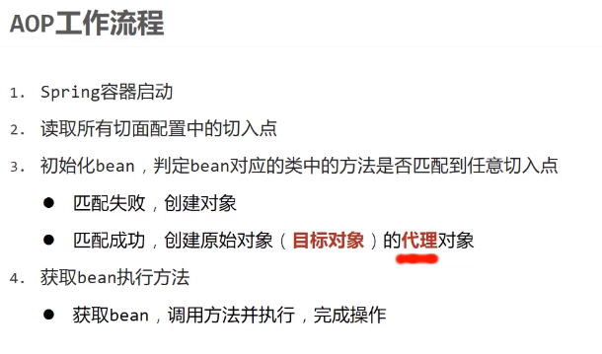



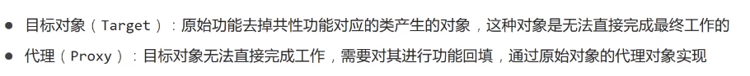

代理对象：通过getClass()方法

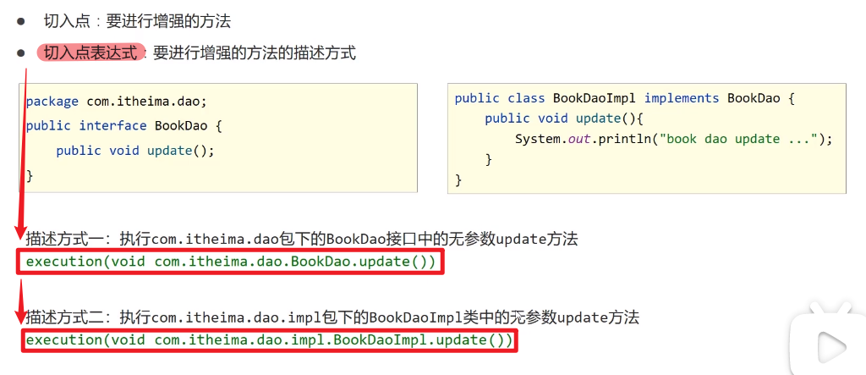

切入点表达式标准格式，语法格式

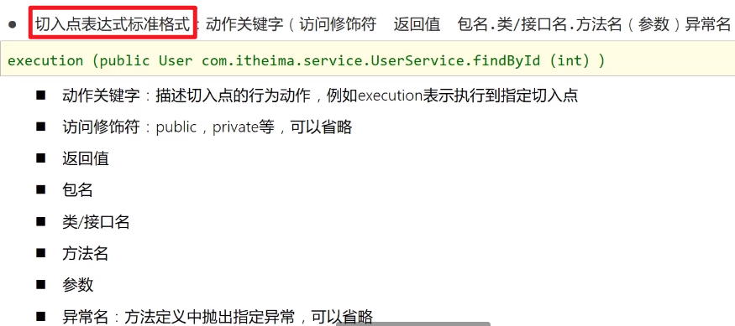

通配符

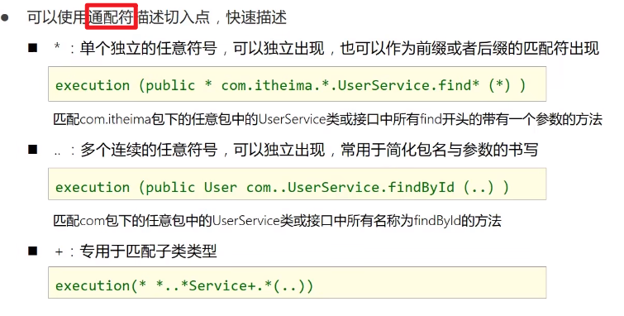

书写技巧

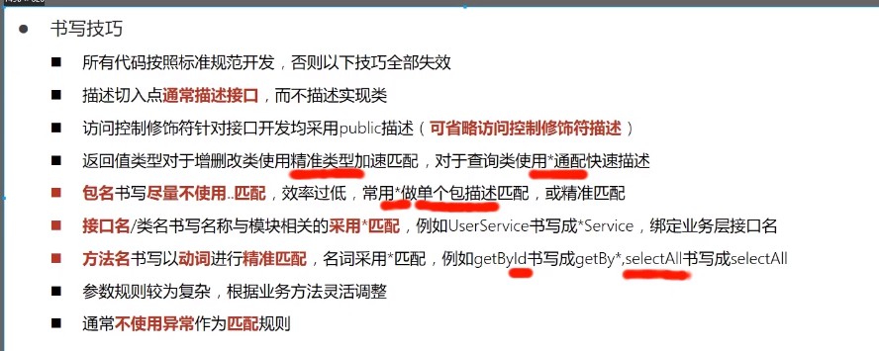

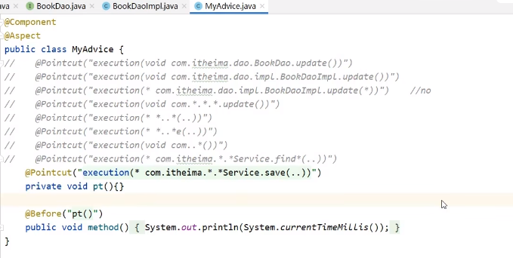

AOP通知类型



环绕通知为重点！！！

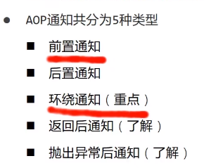

环绕通知实现效果

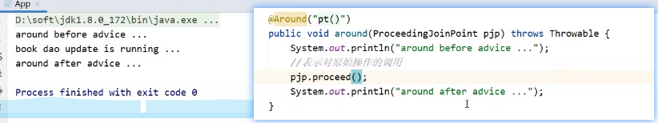

若原始方法有返回值，则在通知里应该将它返回

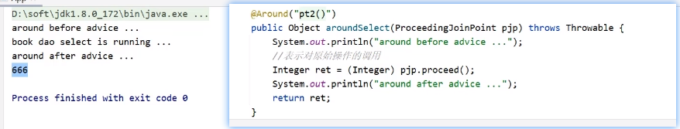

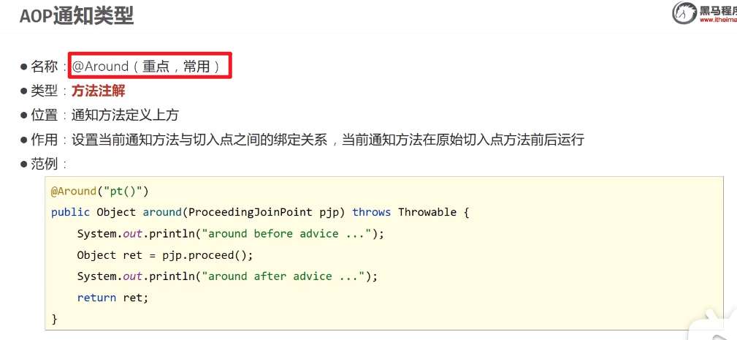

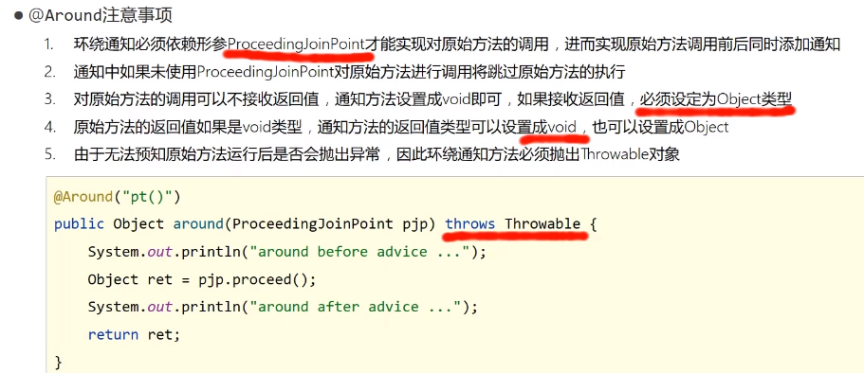

环绕通知一定要改方法的返回值类型为object

Signature封装了我们这次方法的执行过程

代表一次执行的签名信息

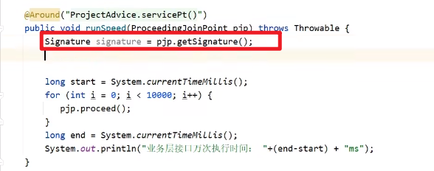

那么该签名信息里都包含了什么？？

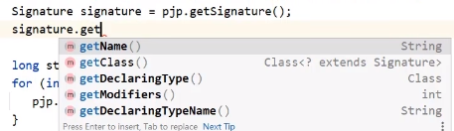

一个对应的是类型，一个对应的是方法

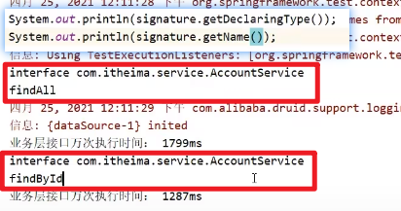

切入点表达式：想控制给谁加AOP就给谁加

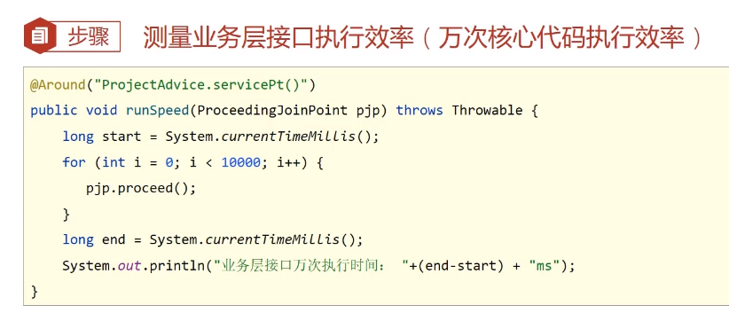

存在弊端：区分不了到底是谁执行的

优化后：能清楚的知道是哪个接口的哪个方法执行的

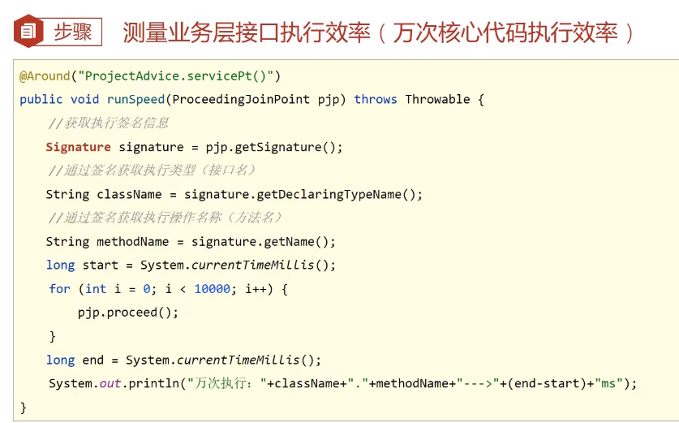

AOP中获取原始操作中的信息

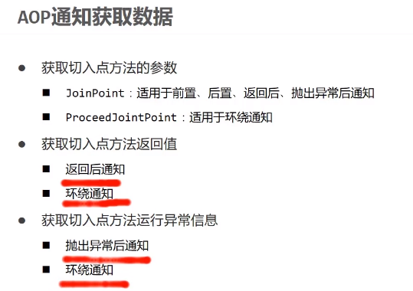

参数所有通知都能拿到，但是返回值和异常信息并不是所有通知都能拿到

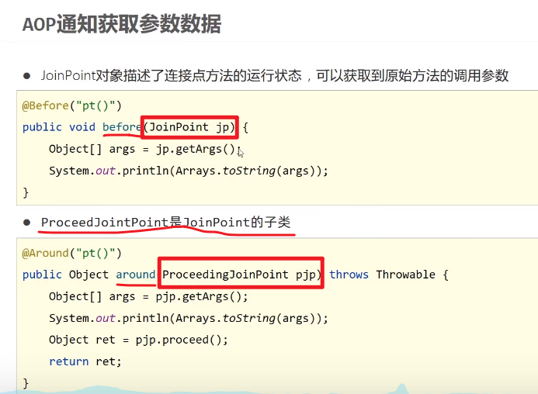

Around环绕通知用proceedingJoinPoint，其他通知用JoinPoint，然后通过getArgs方法可以获得一个对象数组，数组元素即为参数数据

需要注意的是JoinPoint和proceedingJoinPoint的参数必须在形参的第一位

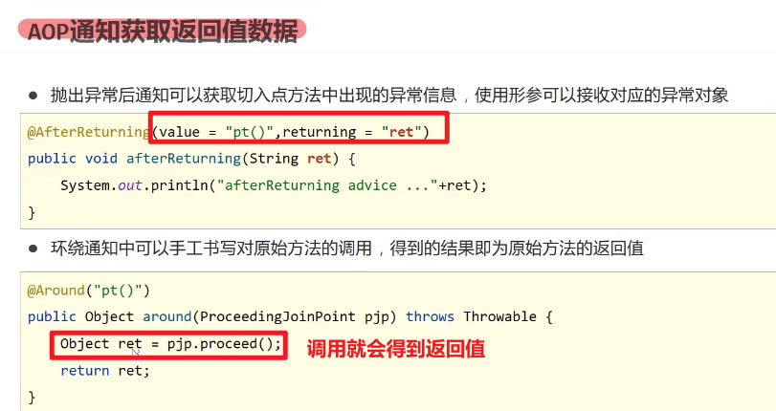

抛出异常了解即可

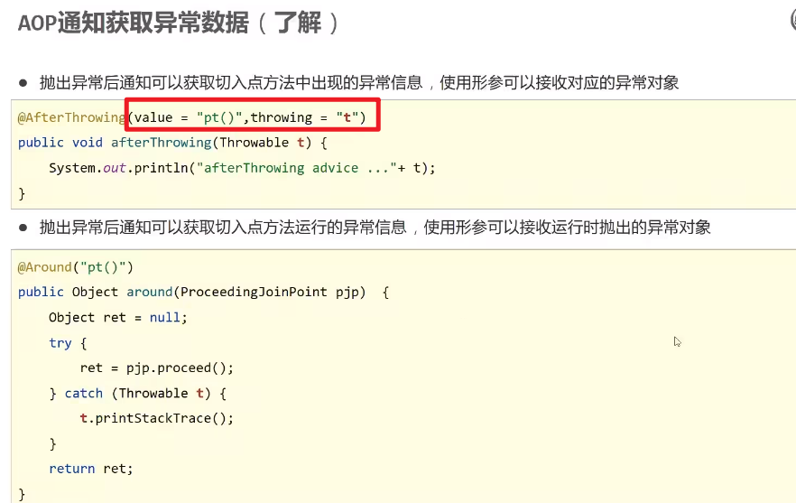

案例：网盘密码数据兼容性处理

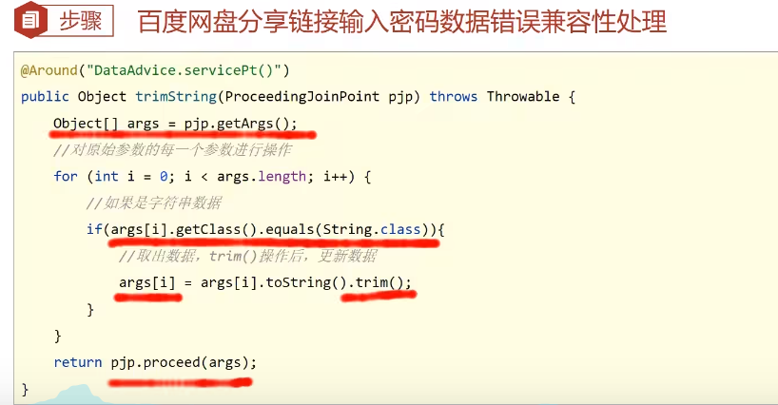

使用环绕通知消除密码中的空格

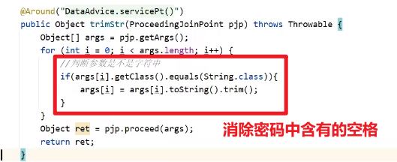

**总结：**如果有一些相同的且大量被使用的功能需要在很多地方加的话，AOP是不二选择。使用AOP可以简化共性功能的开发

**Spring事务**

保障组合功能的过程中事务生效的

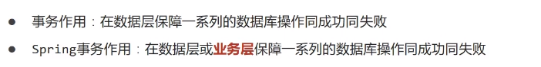

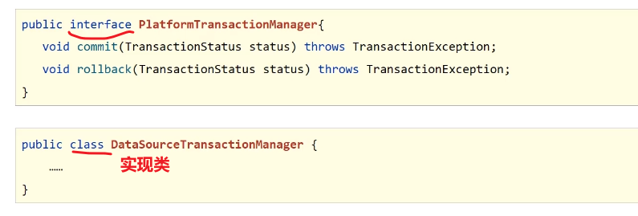

如何开启spring事务？？

1. 开事务：在想要加事务的方法上面加上注解@transactional



该注解一般不写在实现类中，一般写在接口里

1. 使用事务管理器：在jdbc配置类中写代码

定义一个新的事务管理器，并且把这个事务管理器交给spring管理

获取数据源--》我们使用spring的bean的注入形式（bean需要外部资源的方式）

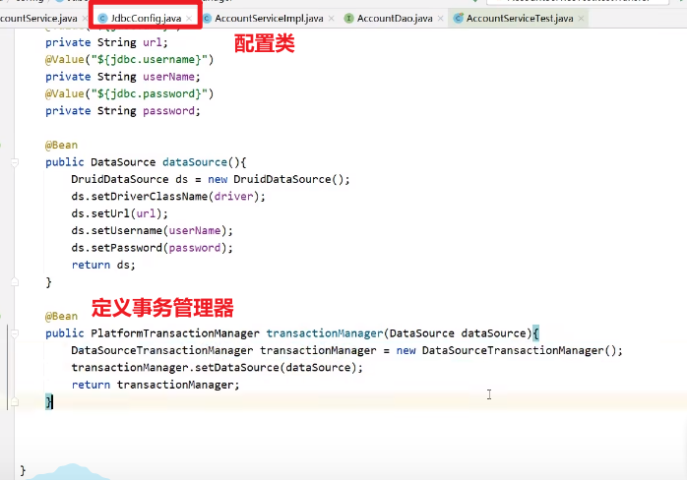

3.在接口上开启了事务，但是spring不知道是用注解的形式做事务管理。故应该在spring的配置类中告诉spring使用注解式事务驱动

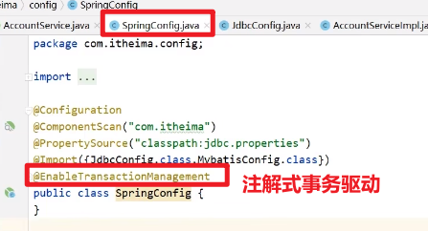

业务层出现异常，回滚事务；即同成功、同失败

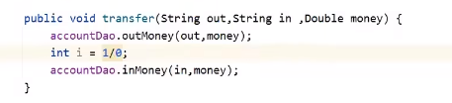

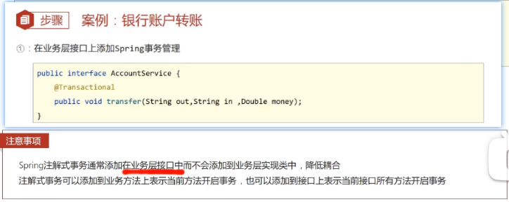

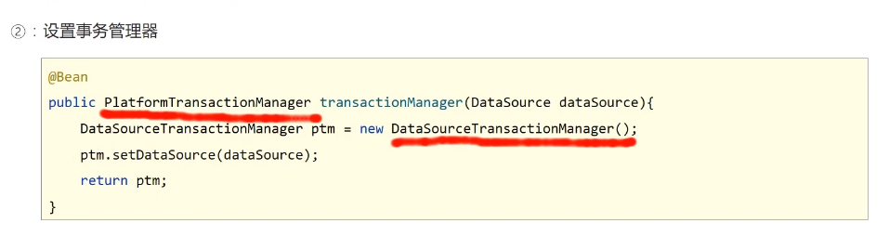

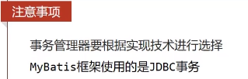

Platformtransactionmanager是spring提供的标准接口

而实现类datasourcetransactionmanager也是spring提供的，它用的是jdbc的事务

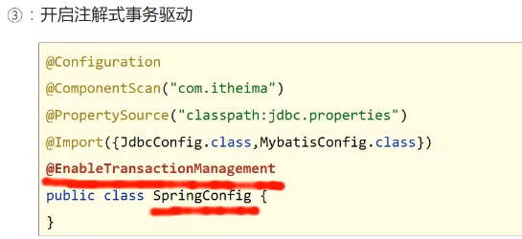

Spring事务是如何实现的？？--》spring事务角色

事务管理员、事务协调员

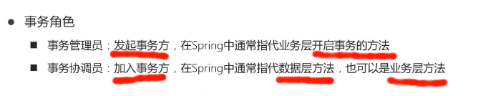

业务层不仅可以调数据层，业务层在业务层之间也可以相互调用

Spring相关配置，为了做更精细的管理

这些配置都可以在注解开启

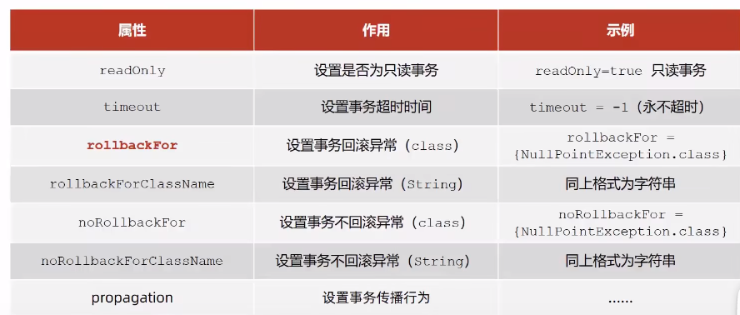

不是所有异常都会回滚，有些异常默认事不回滚的例如IOException异常事不会进行事务回滚的。可以设置

遇到如下异常进行回滚

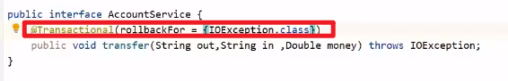

事务传播行为：当事务管理员（左边）开启事务后，事务协调员（右边）所携带的事务是加入进去还是不加入，还是另外重开呢？这即事务传播行为

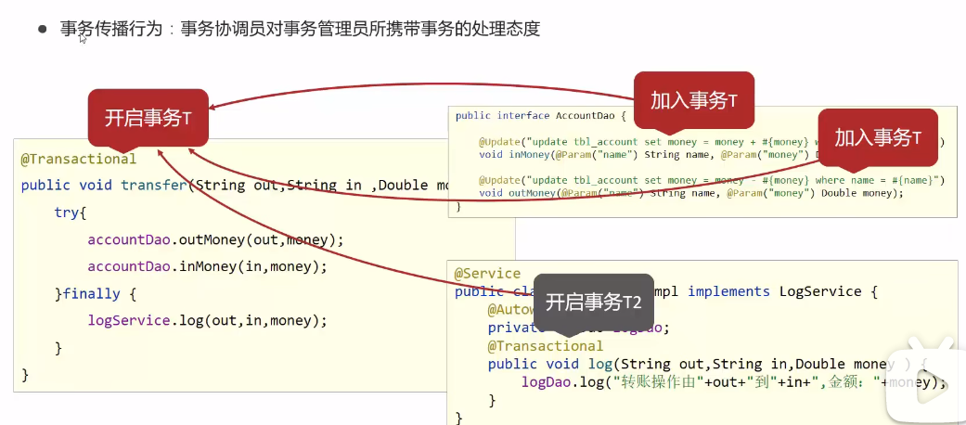

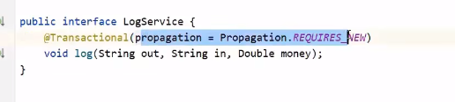

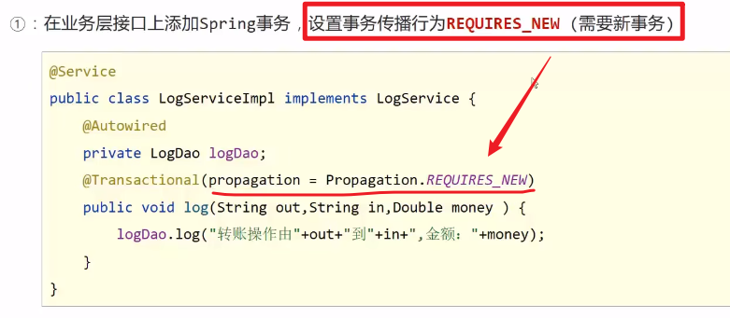

事务传播行为的所有情况

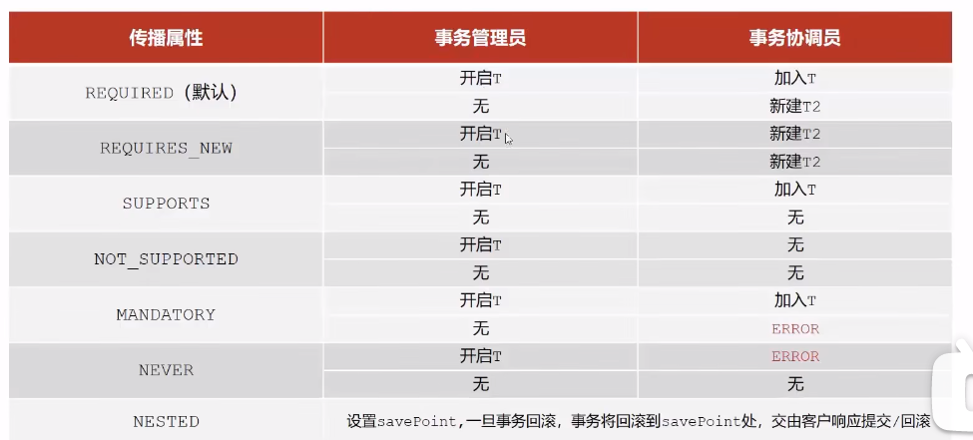

**SpringMVC**

在web开发中我们学习了servlet技术，servlet是用来进行表现层开发的，而springMVC技术于servlet技术功能等同，均属于web层开发技术

而springMVC技术比servlet技术更简便，可以使用更少的代码完成开发

SpringMVC就是通过形参接收浏览器传递过来的参数，并没有书写接收参数代码、

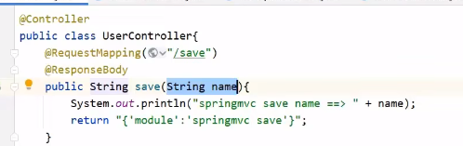

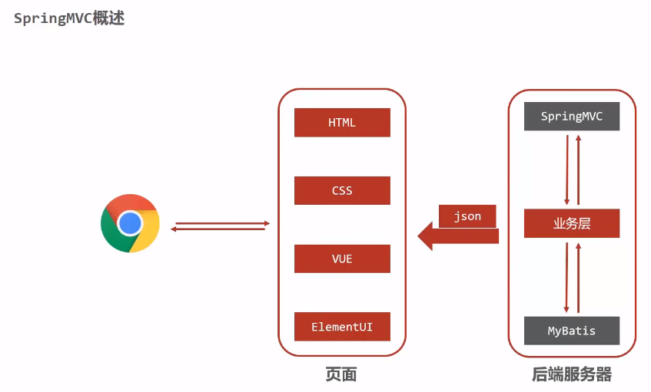



框架：半成品

轻量级：内存占用低、运行性能高

也可以称springMVC为表现层框架

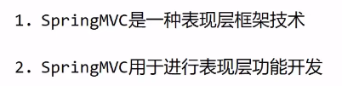

**SpringMVC入门**

想要使用springMVC技术首先得有这个技术的jar包

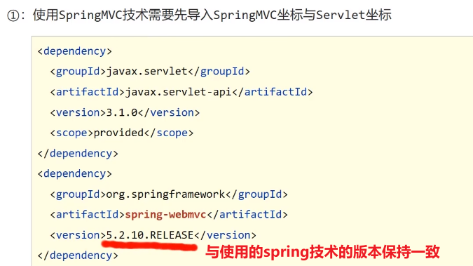

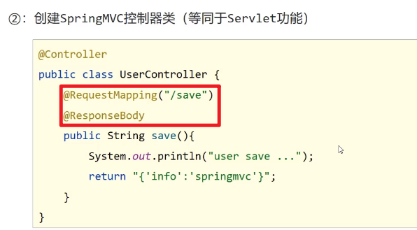

设置当前操作的返回值类型：将返回的整体作为响应的内容

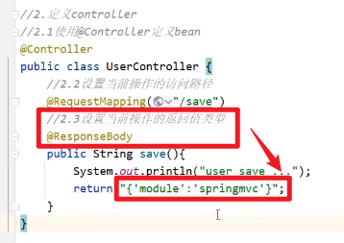

启动服务器时应加载springMVC配置

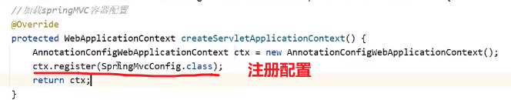

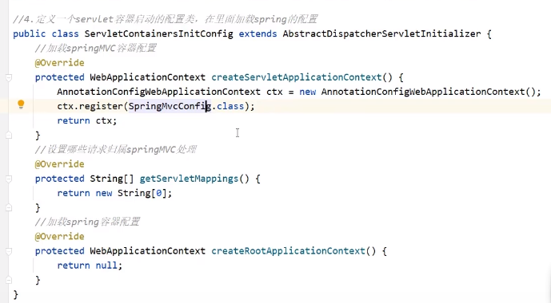

随后应设置一下哪些请求归springMVC处理

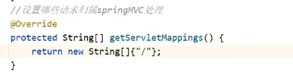

表示所有请求归springMVC处理

一些注解

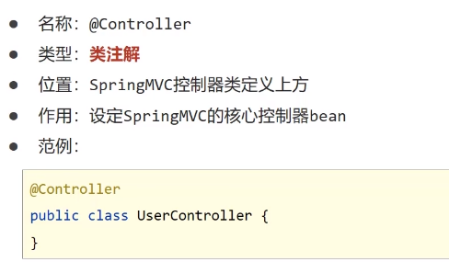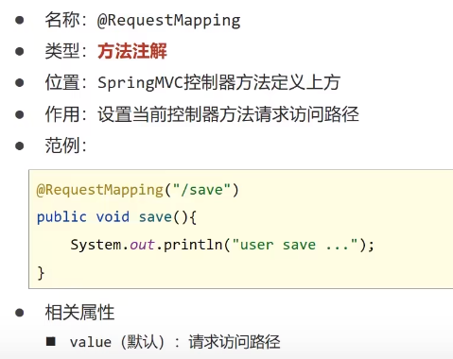

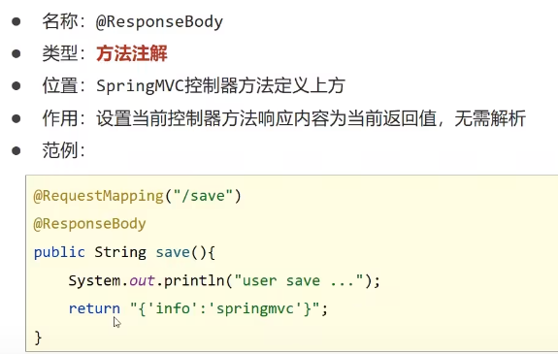

SpringMVC容器最终体现出来的对象为webapplicationcontext

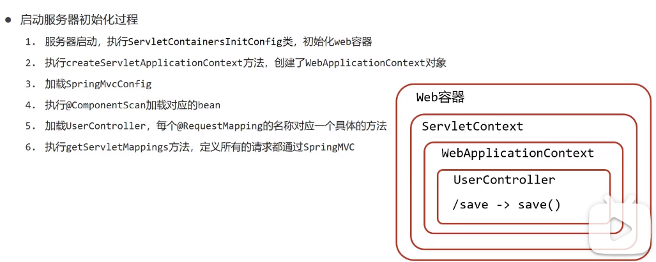

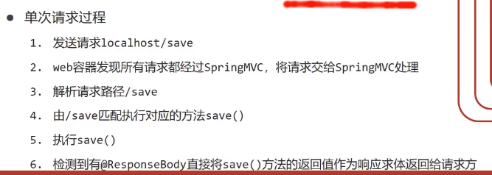

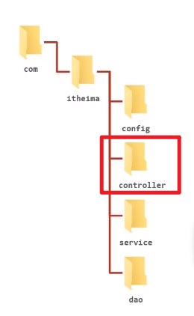

只有controller层的bean是springMVC加载的业务bean

其他业务bean需要由spring加载，那么如何控制spring不加载controller中的bean呢？？？

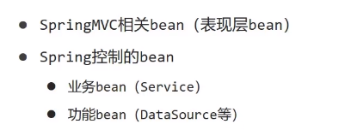

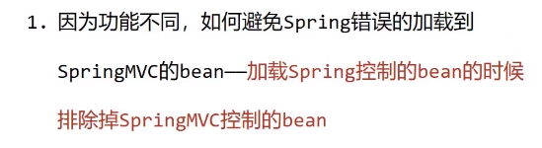

方式：

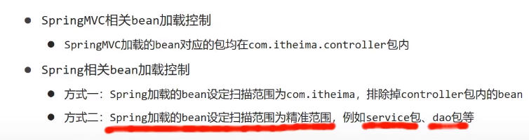

精准搜索方式如下

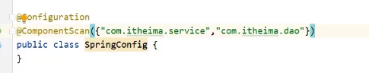

排除方式如下

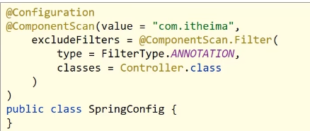

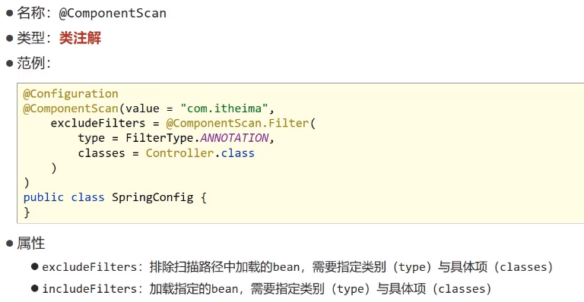

SpringMVC和spring加载各自bean的简化开发

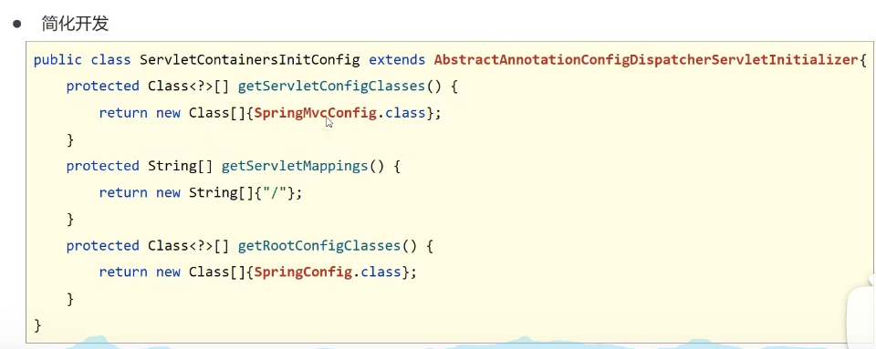

Postman

一款强大的网页调试与发送网页http请求的chrome插件

能够模拟浏览器发送请求

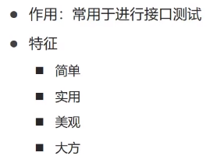

对于web技术来说无非就两个东西：发出请求、产生响应

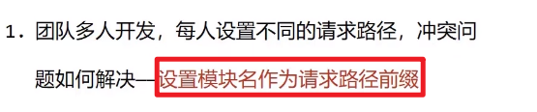

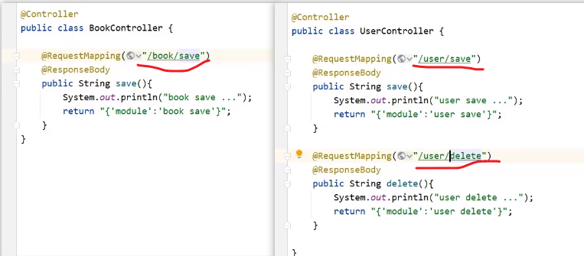

请求映射路径应如何去书写

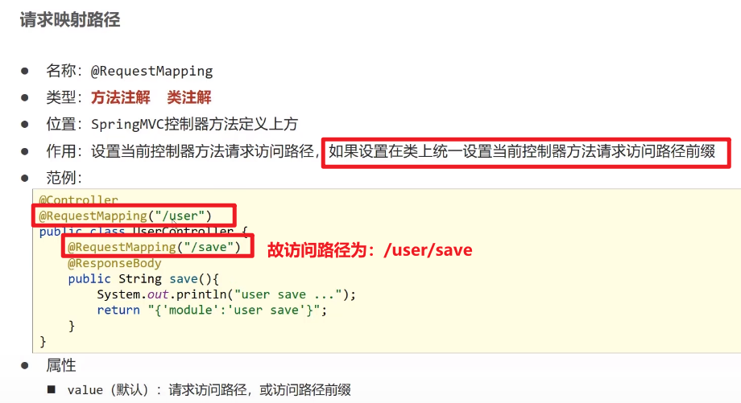

请求最重要的是传参，那么参数如何传递呢？？

Get和post请求传参数方式也是不同的

Get请求发送参数可以直接在路径上输入？name=itcast，这样即为发送一个get请求携带name参数

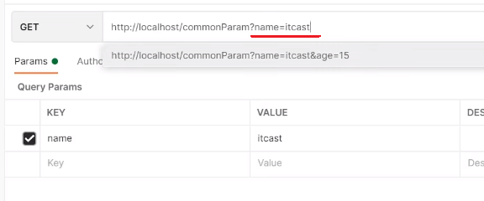

后台控制层如何接收呢？？

直接在方法形参中写一个string name

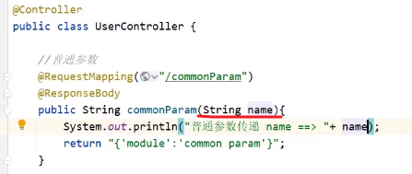

需要注意的是：这里springMVC的后台代码是不区分get和post的，这和servlet开发有所不同，servlet中有doget（）和dopost（）的区分。

Post请求的参数在请求体内，不能直接在访问路径上写？

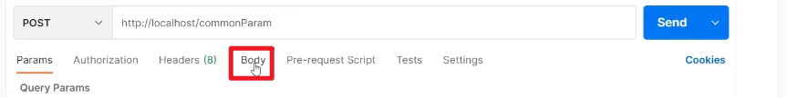

发送表单数据应选择第三个：x-www-form-urlencoded

因为它不仅可以发text表单还可以发文件

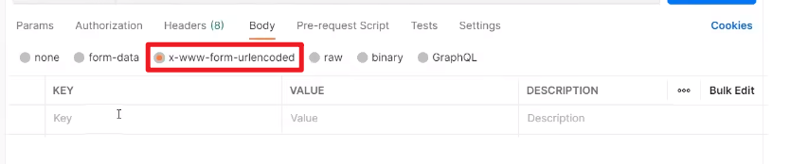

关于post请求中的中文乱码处理

在配置类中提供过滤处理

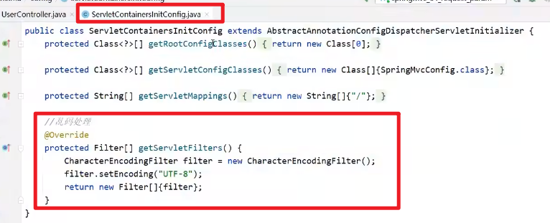

提出一个问题：后台代码中的形参名和发送请求中的参数名不一样怎么办？

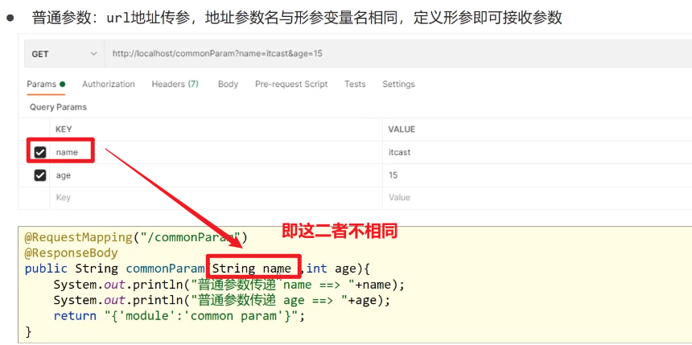

相同名称的值可以自动映射，不同的名称无法做到，否则会乱套

把请求中name参数的值给userName

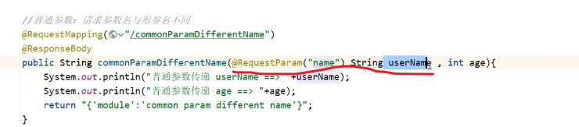

绑定请求参数与形参之间的关系

五种类型参数传递

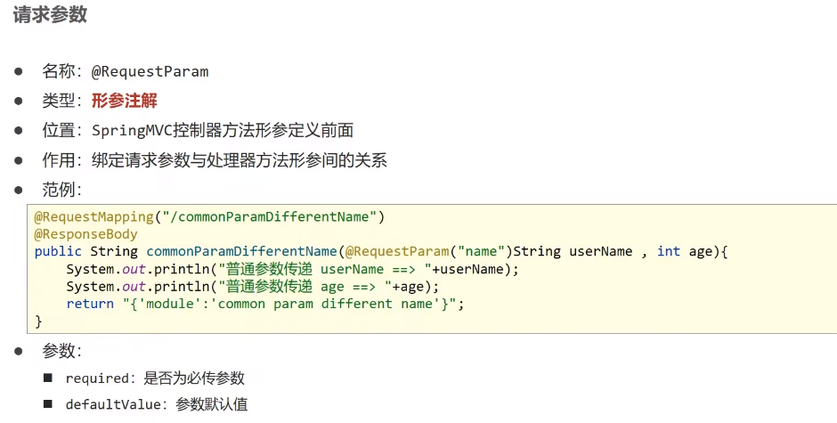

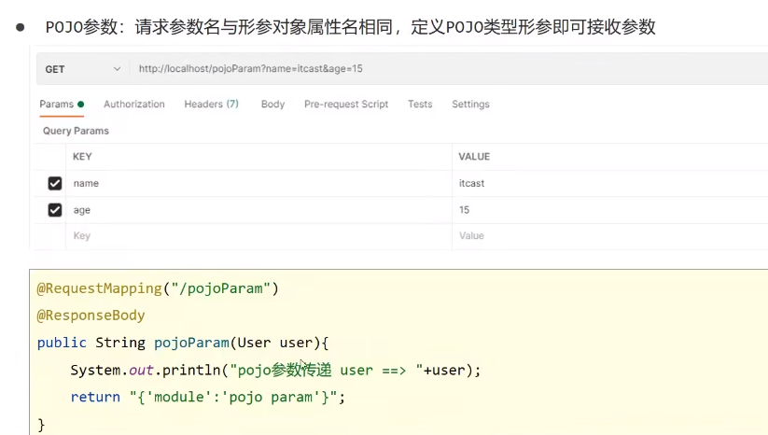

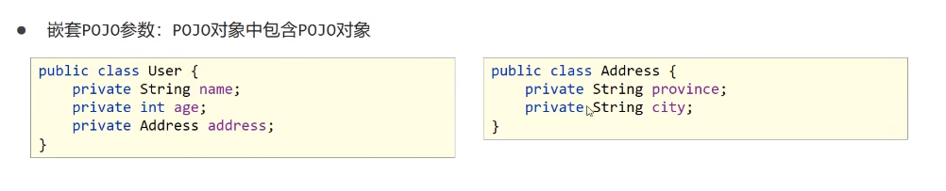

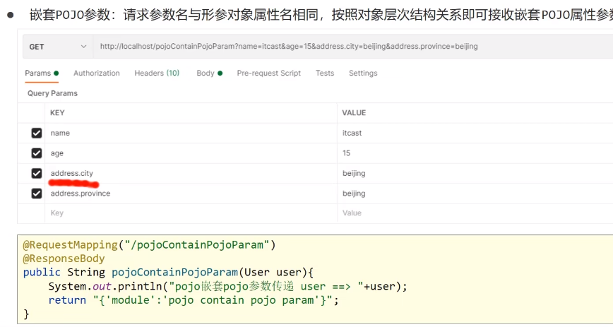

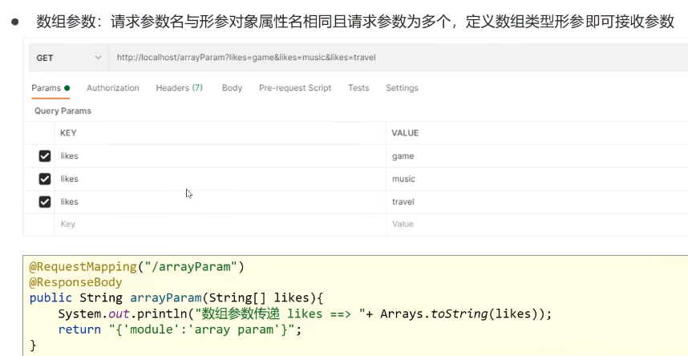

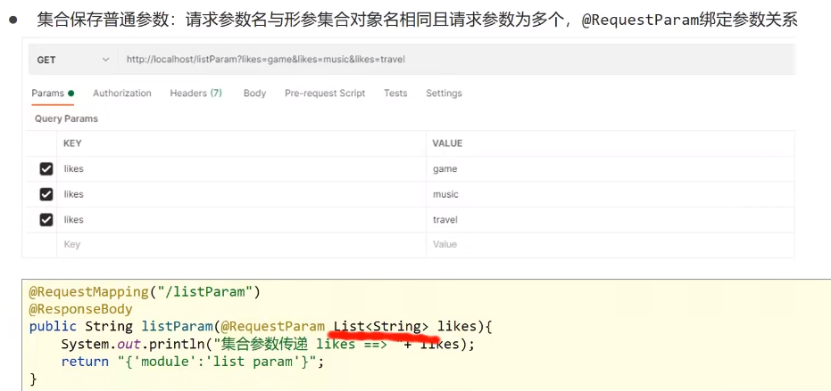

以后做开发时大量数据是使用json数据格式

那么json数据如何传递参数呢？？

1.如果想进行json的操作，必须先导入json的坐标，以便做数据的类型转换

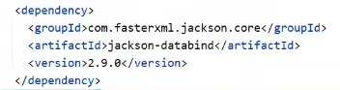

2.Postman如何发送json数据？？

Get还是post无所谓

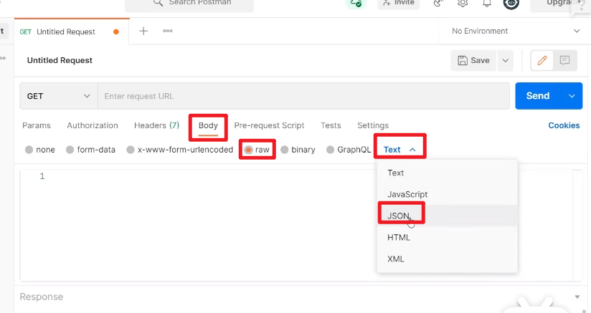

3.必须先开启功能键，才能做json数据的转换

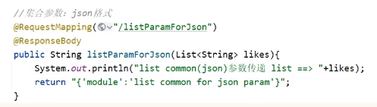

开启由json数据转换成对象的功能（功能非常强大）

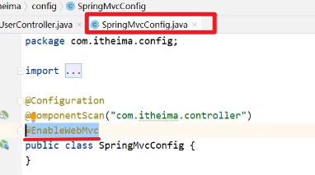

4.json数据信息是在请求体中

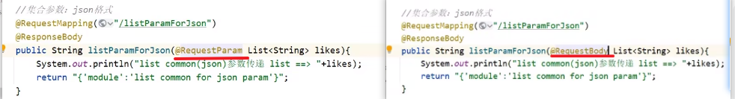

用到的注解含义讲解

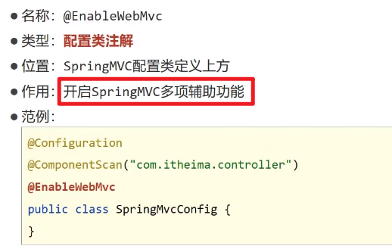

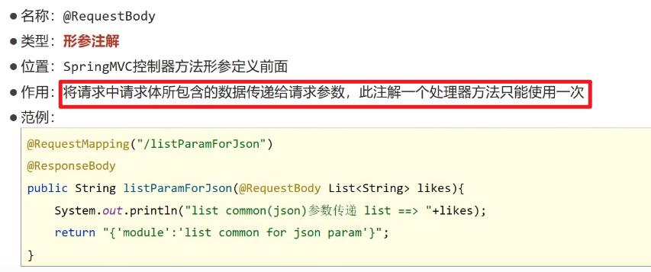

一个方法定义上只能使用一次

@requestBody和@requestParm的区别

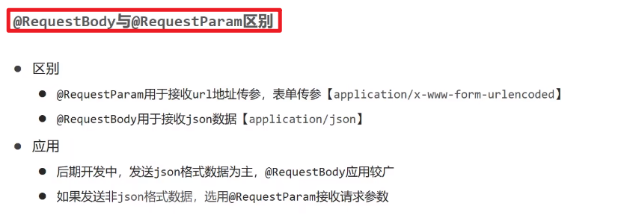

日期型参数传递

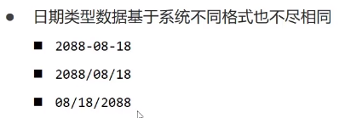

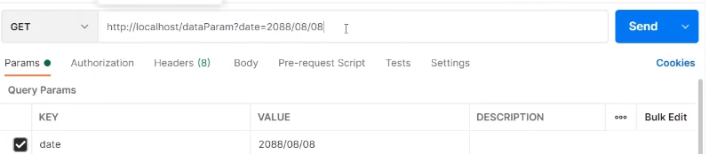

这种形式的日期型参数可以直接传递

但是“-”的日期形式无法直接传递

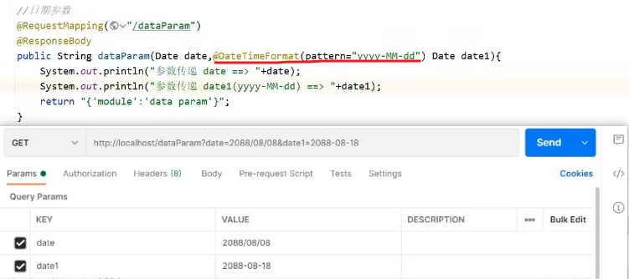

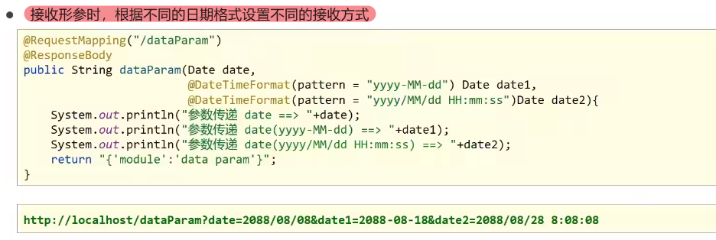

响应页面跳转的格式

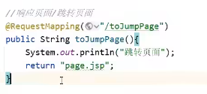

没有@responsebody

响应文本数据（实际上就是响应字符串）

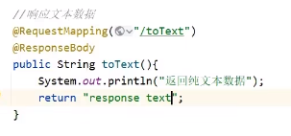

返回json数据需要加上jackson依赖坐标

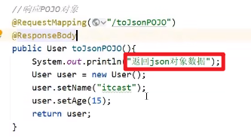

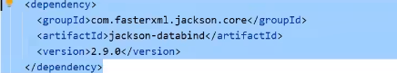

要想响应json数据很简单，加上@responsebody

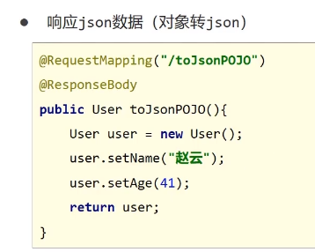

REST风格

表现形式状态转换

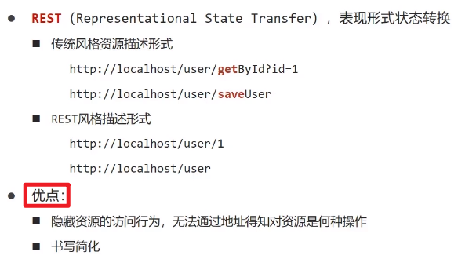

根据行为动作区分对资源进行了何种操作

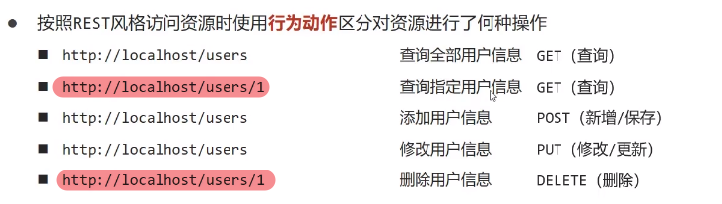

即通过一个路径+请求方式就可以确定一个资源的访问行为

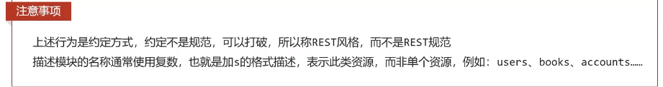

风格可以打破

根据REST风格对资源进行访问称为RESTful。这种资源的描述形式称为REST风格，你使用这种风格访问资源称为RESTful

@pathvariable表示id变量的值来自于路径，但是来自于路径哪呢？

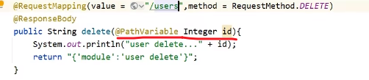

还需要加上{id}，路径上要有参数占位

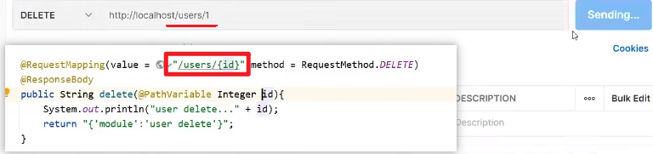

接收参数方式有三种

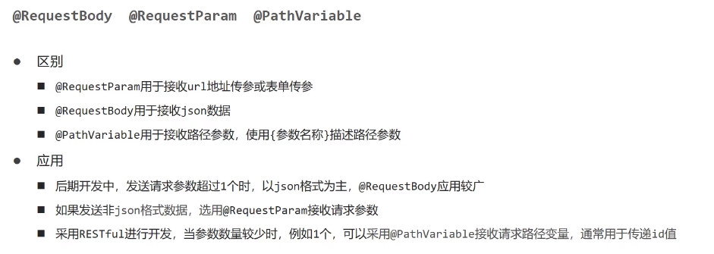

@requestparam很少用，后期我们会将大量的多个要提交的数据封装成pojo，然后通过json串的形式传递

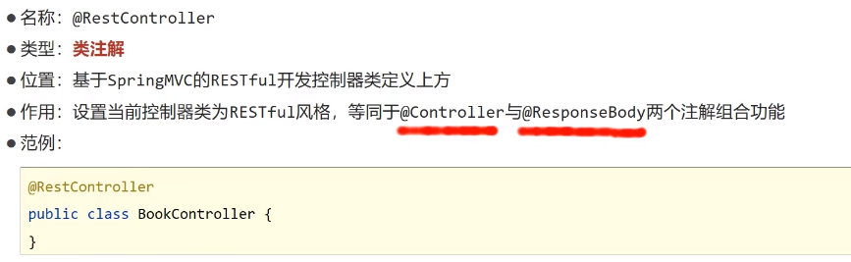

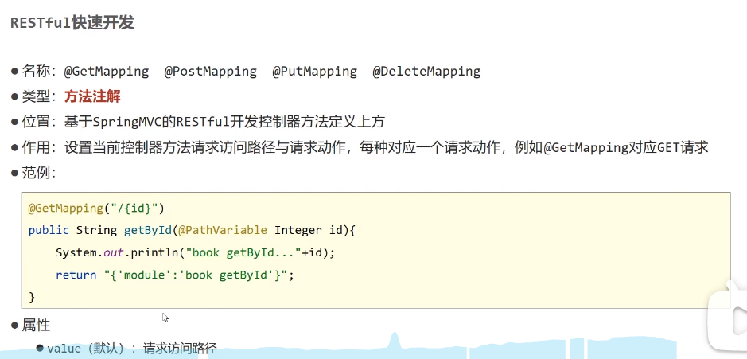

对于静态资源（css,js）的访问，我们不要过springMVC，应该放行

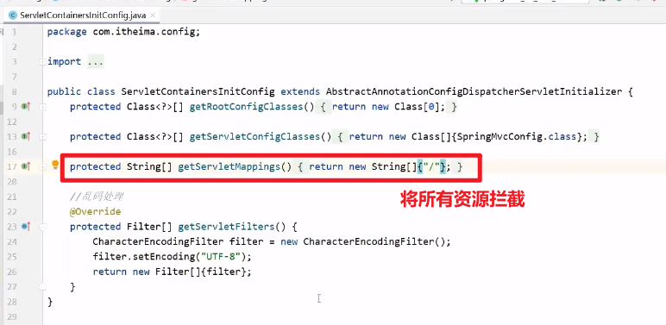

如何放行？？---》创建一个配置类

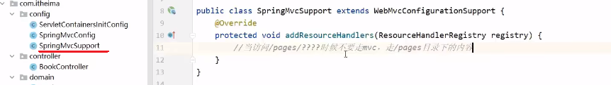

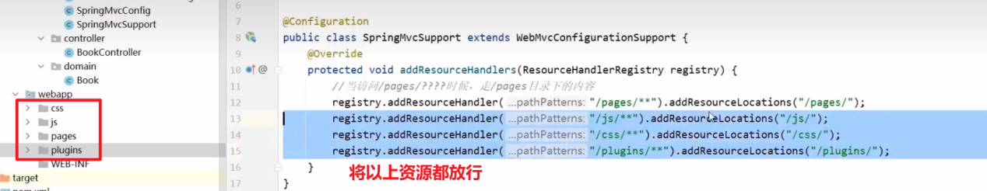

覆盖addresourceHandlers方法，然后写四行代码

案例：基于RESTful页面数据交互

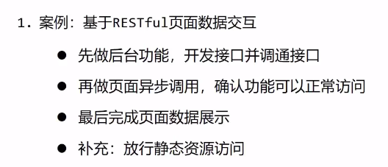

**SSM整合**

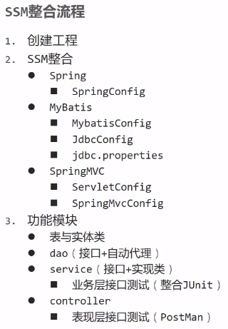

做SSM整合的时候可以不依赖于模块

T59有详细的创建过程

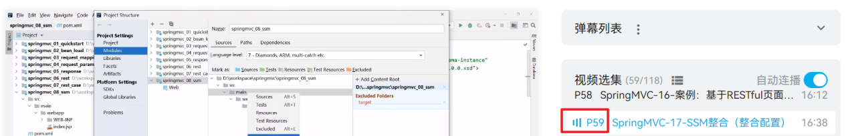

开发mybatis时用的是自动代理创建实现类，故dao层没有impl包，而service层有

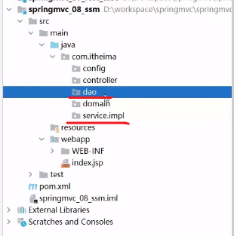

首先做spring的核心配置文件，设置它是一个配置类@configuration，然后通过@componentscan加载它控制的那些bean

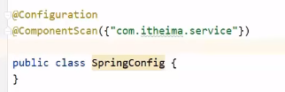

接下来做spring整合mybatis，即一个jdbcconfig和mybatisconfig，还会要用到一个配置文件，连接数据库的配置是一个properties，即为jdbcproperties

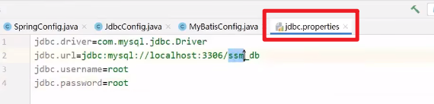

配置文件中需要加载一些属性

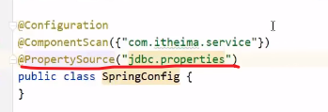

此外，jdbcconfig和mybatisconfig配置类需要被spring加载

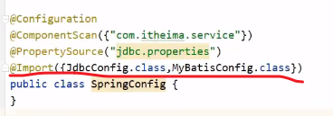

对于jdbcconfig配置类，首要的是造出数据源datasource，

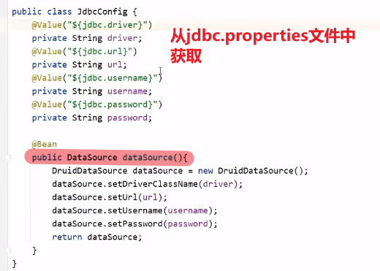

然后定义成bean，spring加载jdbcconfig时才能把它加载成bean，受spring管理

Mybatisconfig

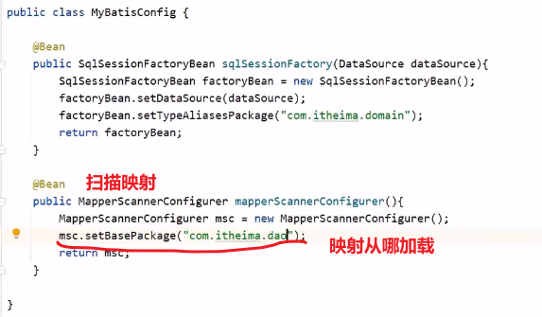

SpringMVC的容器能访问spring的容器，但spring的容器不能访问springMVC的容器

用mybatis的自动代理来给我们创建实现，即使用注解的方式添加每一个方法绑定的sql语句

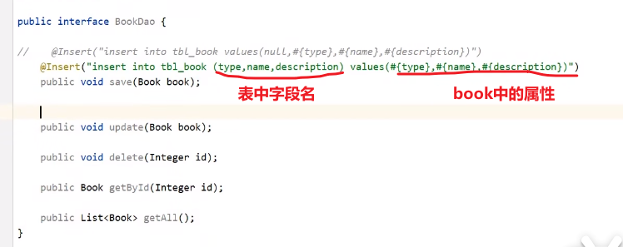

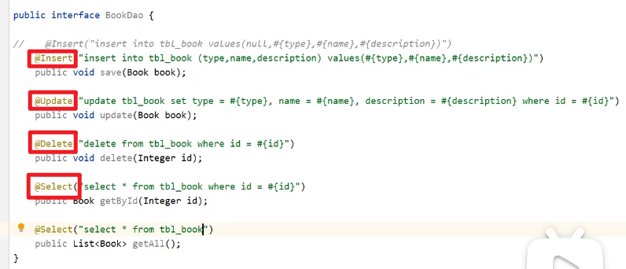

Bookservice是什么？提供业务层接口

因为spring中没有配置bookdao的bean，因为我们使用的是mybatis的自动代理实现。故没有对应的bean给它自动装配

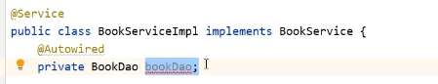

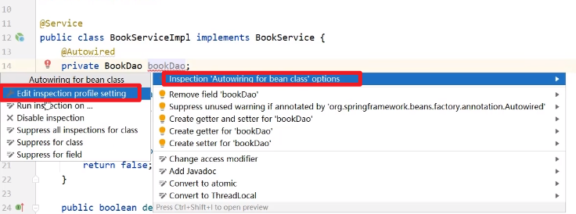

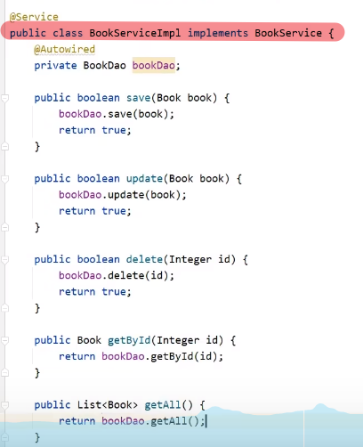

用@restcontroller注解描述它是一个控制类

然后配这个模块的公共映射，通过@requestmapping完成基于restful的controller开发

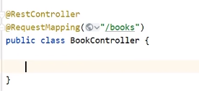

想要调service层的接口，首先要注入

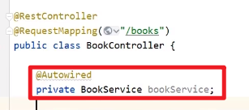

所有请求的代码书写

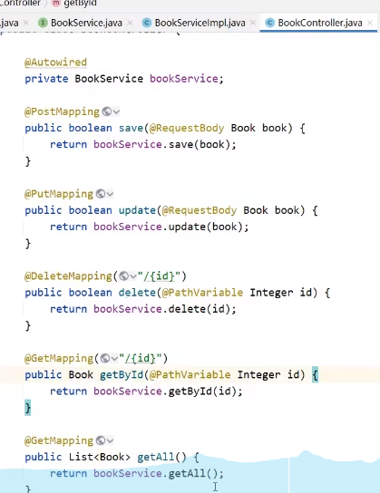

接口测试

开启注解式事务驱动，在spring的配置中

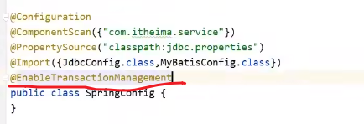

在jdbcconfig中写事务管理器，（事务管理器为了控制事务，要用数据源对象）

然后在业务层加事务

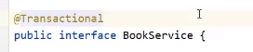

异常处理器

程序开发过程中难免会遇到各种异常现象

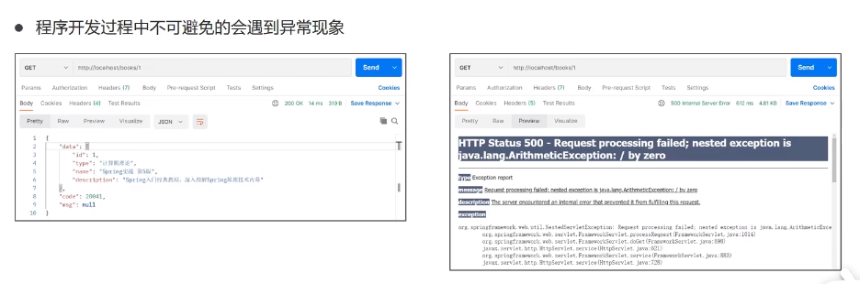

出现异常的原因如下

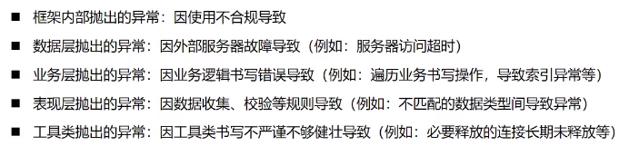

各个层级都会出现异常，异常处理代码书写在哪一层？？

一层一层的往上抛，将异常集中在表现层

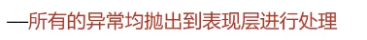

将异常分类处理，要写多少个try-catch？？代码会非常繁琐，并且无法预计

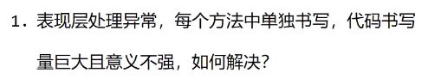

表现层的代码中用异常处理相似度很高---》AOP思想

即异常要使用AOP的思想处理

SpringMVC提供了一个快捷的处理方案：异常处理器

使用一个类即可解决所有问题

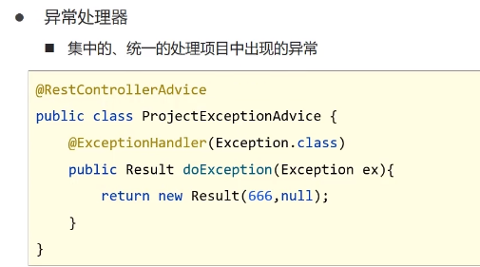

在表现层创建一个类为：ProjectexceptionAdvice，然后声明这个类是用来做异常处理的，使用注解@Restcontrolleradvice，代表处理rest风格的controller。然后在这个类中写一个方法用来处理异常

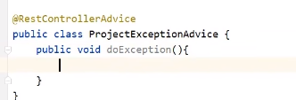

但是它处理的异常如何进入到这个方法中呢？？

通过形参，拦截到异常后异常对象通过参数Exception传递到doexception方法中

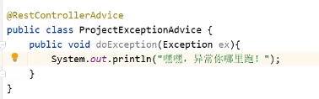

还得加一个异常处理标志，表示处理什么异常

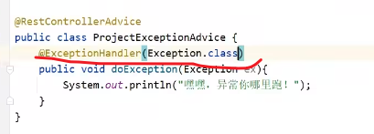

出异常后数据data肯定是null

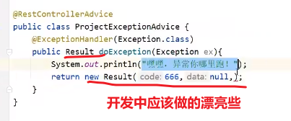

那么业务层、数据层的异常怎么交到异常处理器呢？？？

运行时异常可以出现时不处理，自动向上抛出

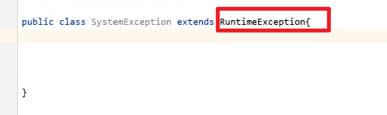

为了区分是何种异常，加上异常编号

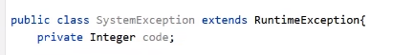

然后覆盖所有构造方法

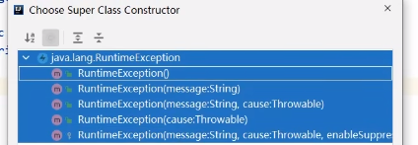

留下这两个构造方法即可

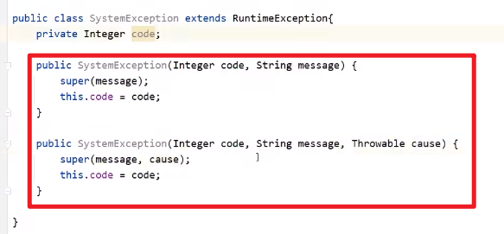

将各种各样可能出现的异常包装成一种异常

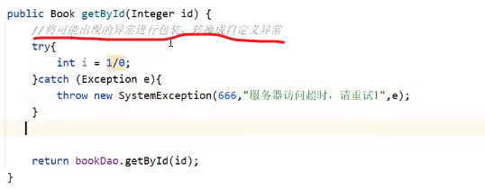

异常能到表现层

**拦截器**

浏览器发出一个请求后，请求到达tomcat服务器，根据请求来做出对应的处理方法

拦截所有资源：静态资源、动态资源

静态资源服务器直接放行

动态资源如何处理？？

应先过多级过滤器，再到控制器，然后交给处理器处理

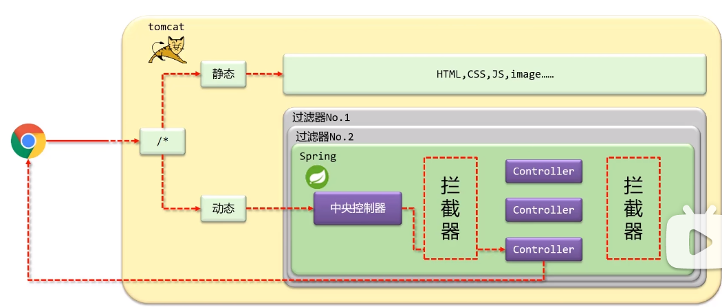

SpringMVC就在处理器中，中央处理器根据访问请求分发到具体的controller方法中

Controller执行完毕后会返回浏览器一个数据，这个响应数据可以是多种形式的（json数据）

为了防止乱访问控制器controller，在访问controller之前设置拦截器，然后再往下执行（例如权限设置，看用户是否能够访问）

并且，全部处理完后还要处理一些事情。

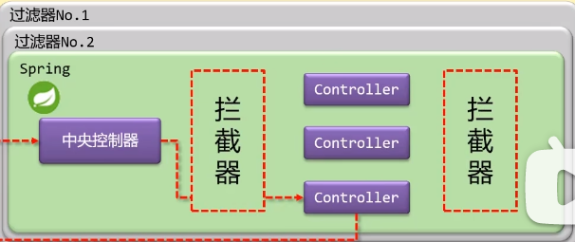



拦截器的作用

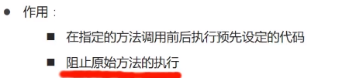

拦截器和过滤器的区别

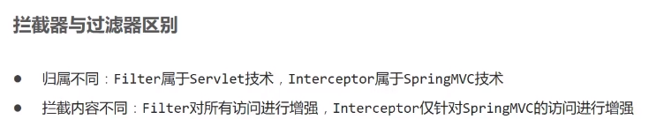

制作拦截器对应的功能类，追加功能；然后配置拦截器的执行位置，即功能的执行位置

拦截器interceptor都是给表现层的

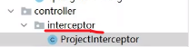

开发一个工具类，然后覆盖三个方法

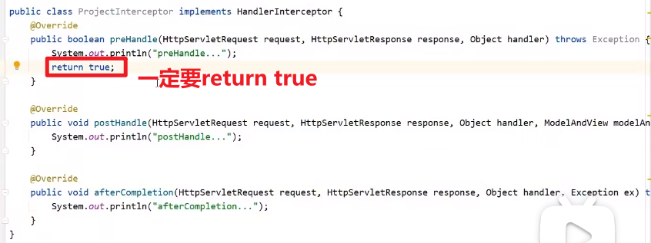

拦截器是为springmvc服务的，springMVC的环境必然要加载到这个类。即这个类要受spring容器的管理（通过注解@component），然后springMVC要扫描它

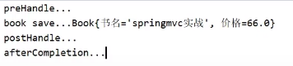

拦截器可以在方法的前和后执行一些动作；

Prehandle表示在原始被拦截的操作之前运行的代码，posthandle表示在原始被拦截的操作之后运行的代码。

Aftercompletion表示在拦截之后并且在posthandle之后运行的代码

所有books开头的操作都拦截

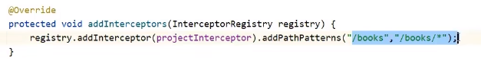

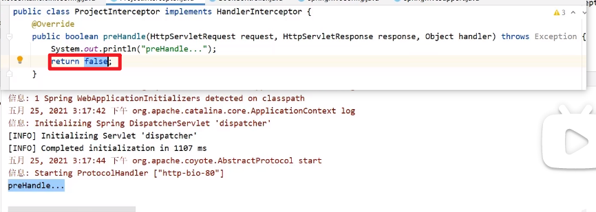

返回值是false可以终止原始操作的运行

可以让springMVCconfig实现一个接口来简化开发

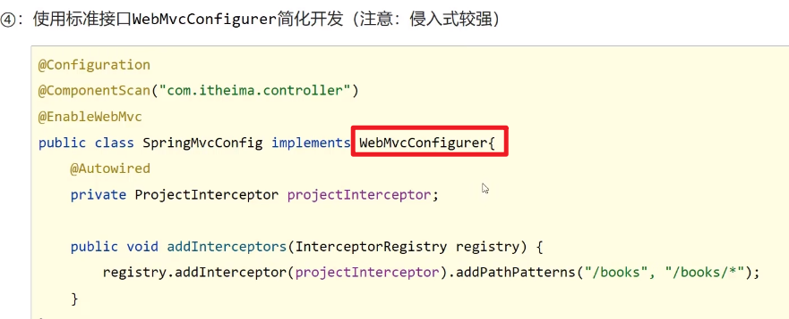

拦截器的执行流程

1. 无拦截器



没有拦截器时，程序直接执行controller结束

1. 有拦截器

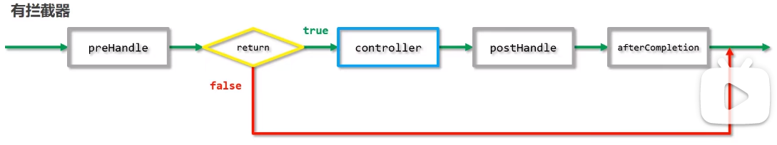

拦截器参数

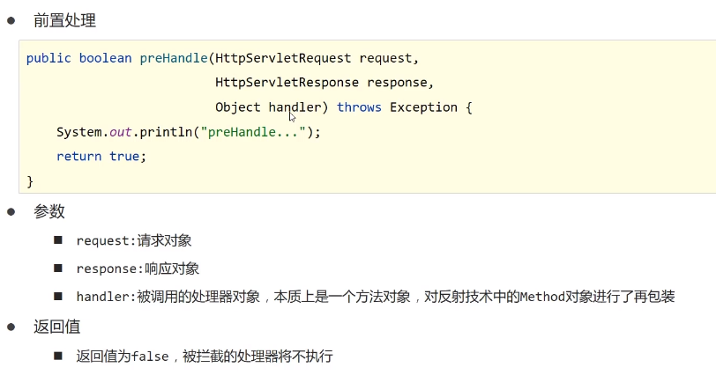

Handler参数描述的是对原始方法调用的封装，拿到了handler对象就可以操作原始执行的方法

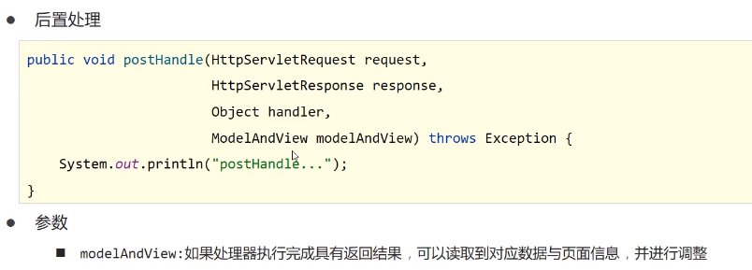

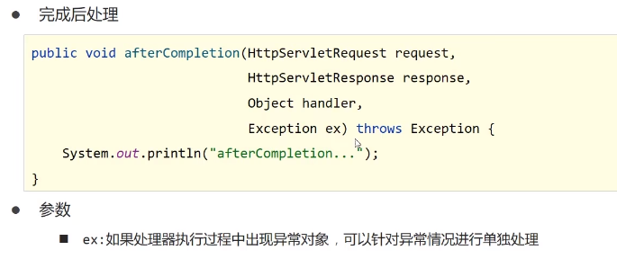

拦截器链配置

配置两个拦截器类，形成拦截器链

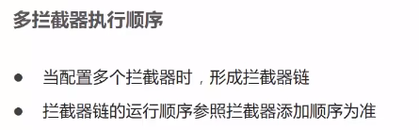



即出现return false；



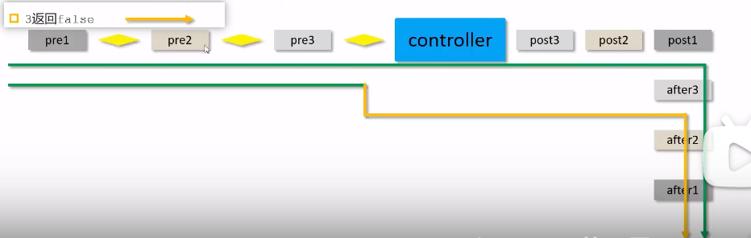

拦截器链中的各个拦截器的运行顺序

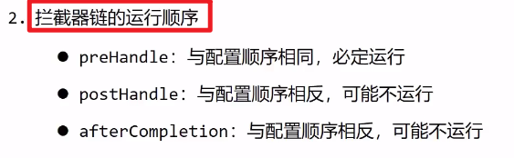

Maven进阶课程的学习

要学习的内容如下

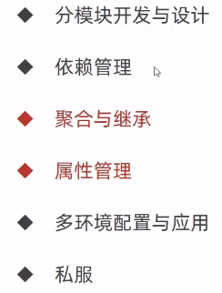

**分模块开发与设计**

分模块开发的意义

程序按照功能可以划分成各种各样的模块

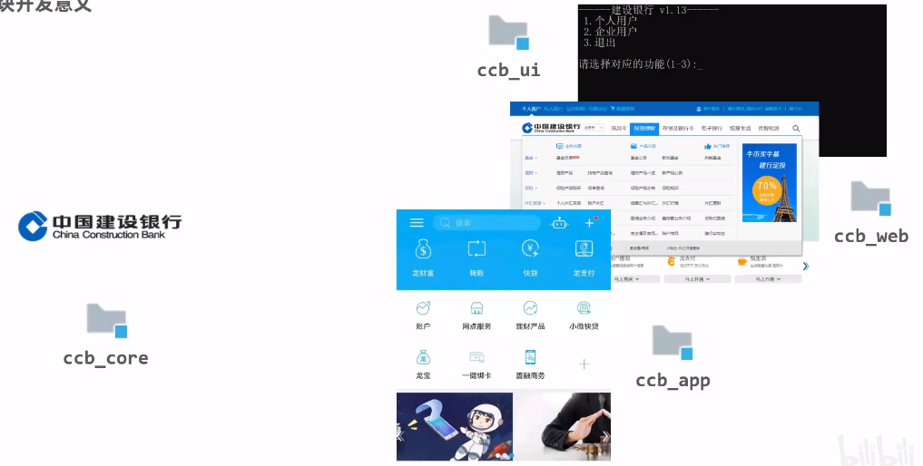

分模块开发



将系统中的每一层都拆分成一个独立的模块，假如其他人要用你的业务层接口，就可以直接引用

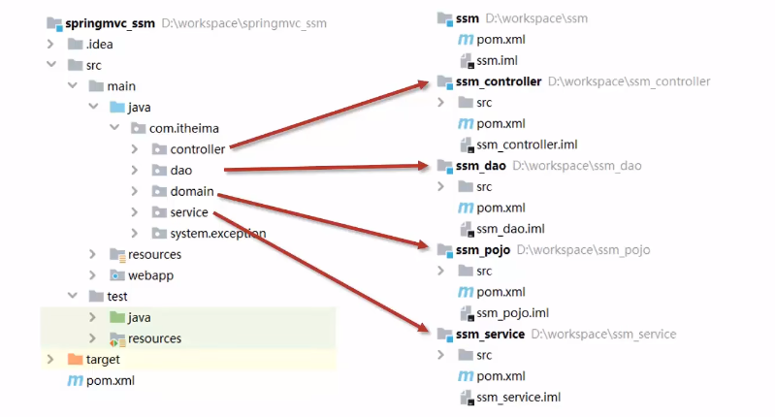

可以对模块独立维护，也方便其他人对模块的使用。

把其中一个功能单独抽出来放到一个模块中，然后原始的使用方引用这个模块的坐标，即可使用该模块

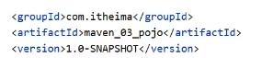

在使用方导入这个模块的坐标即可

Maven工程要想真正运行，最终执行的是生命周期里面的操作，例如下列

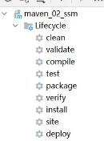

但是初始情况下选择compile编译会失败

因为单独抽出来的功能模块还没有install到本地仓库中

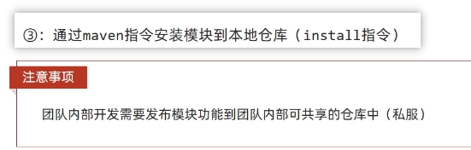

Maven是从仓库中读取，不是从idea读取

依赖管理

开发工程时，需要使用到大量的jar包，这些jar包就是我们所说的依赖；而依赖一个项目可以配置多个

依赖的传递性：如果你依赖了某个资源，而这个资源又依赖了其他东西，那么在你的工程中可以直接使用这些东西

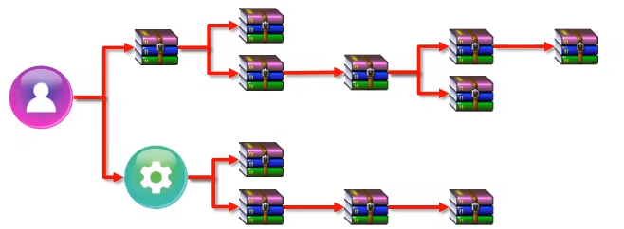

直接在pom文件中写的坐标导入的依赖称之为直接依赖

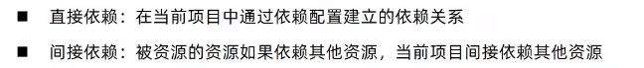

另外，依赖冲突是普遍存在的，例如同级配置了相同资源的不同版本。以**最后配置**的版本为准



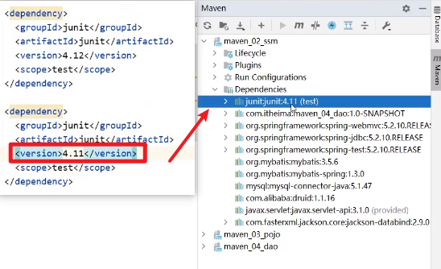

依赖传递冲突问题

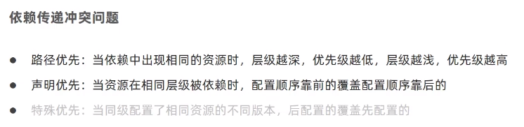

可以看工程中依赖的层级关系

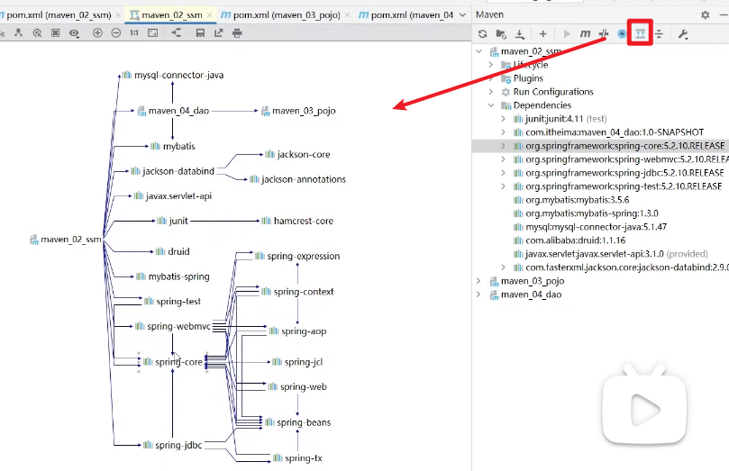

可选依赖：可以隐藏当前工程所依赖的资源，隐藏后对应资源不具有依赖传递性

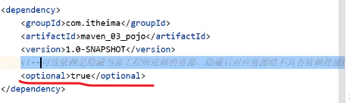

通过optional标签实现

排除依赖：在当前引用的坐标中将它的依赖从你的依赖关系中去除掉。通过exclusion标签实现

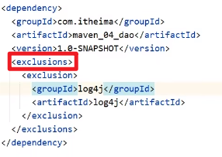

不需要写版本，一排除就是排除这门技术

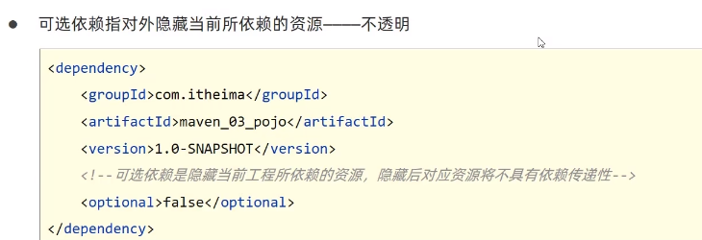

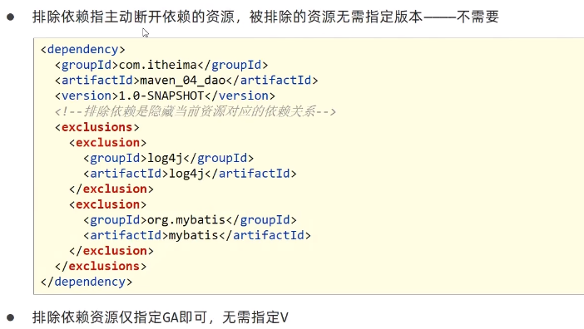

**继承与聚合**

解决多模块开发中的问题

多个模块合作在一起工作的，假如有一个模块发生了变更，更新了以后。其他模块能够同时构建，以便出问题后能及时发现。

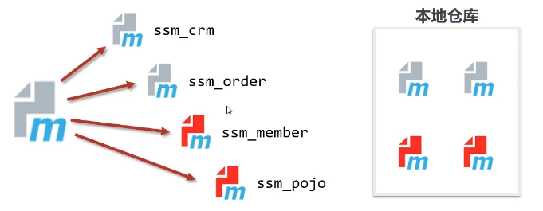

什么是聚合？？用一个工程管理多个工程的这种快速构建的方式。

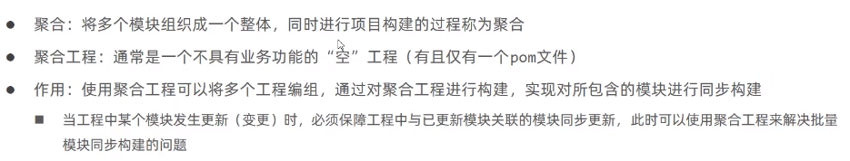

聚合工程是一个新的模块，是用来帮助我们做工程管理的，做聚合的。，于是它的打包方式为pom

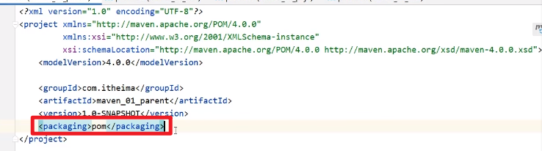

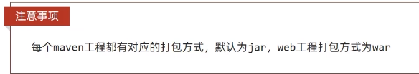

怎么说明它管理其他模块呢？？  
使用modules标签设置管理的模块名称

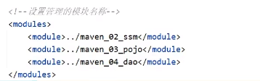

表示当前工程维护管理的模块有三个

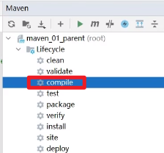

然后执行该聚合工程的compile

继承



用来减少依赖的书写和版本冲突

首先要配置子工程继承自父工程（聚合工程）

使用parent标签

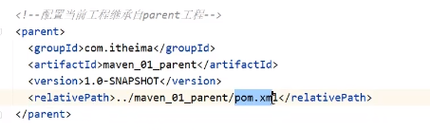

Relativepath:用于快速找到继承的工程

除了公用的依赖，还可以定义部分工程可选择使用的依赖。如何实现？？？

通过dependencymanagement标签在父工程中定义依赖管理

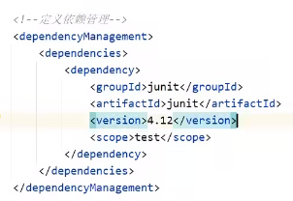

然后在子工程中想要使用这个依赖的工程中加上坐标

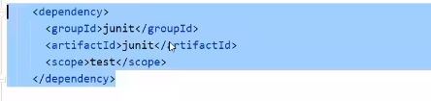

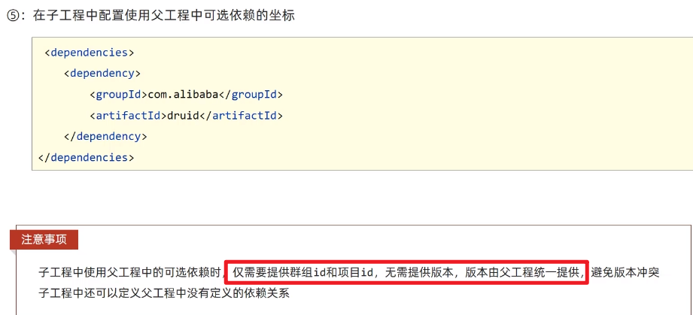

聚合和继承的区别

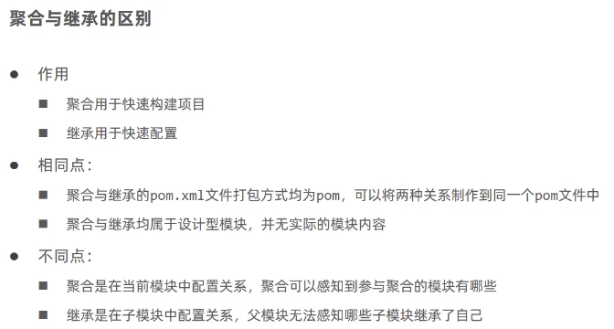

Maven-属性

帮我们定义一个名称，其他地方引用它

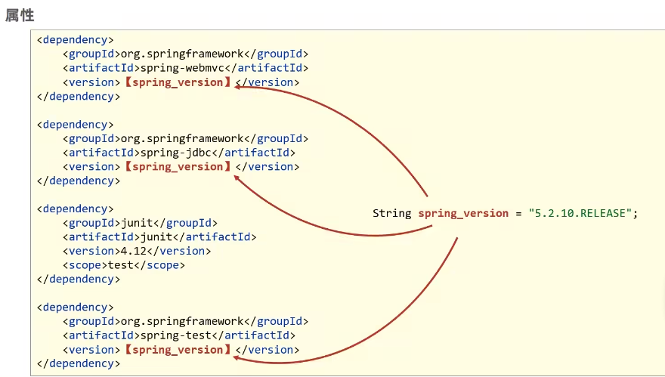

使用properties标签定义属性

<spring.version>表示定义了一个变量，名为spring.version，并设置它的值为5.2.10.release

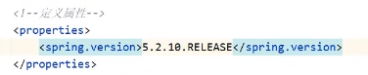

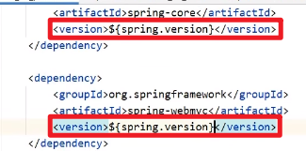

在维护工程中，如果所有信息都放到一起会更方便。例如把jdbc.Properties中的信息也放到pom配置文件中。

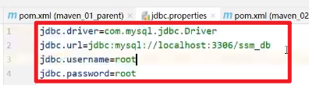

首先把属性定义出来

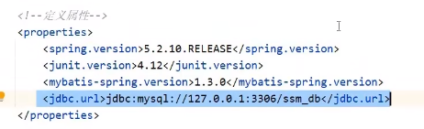

然后使用占位符$引用该值，但$无法被解析

需要注意的是，如果在pom文件中定义jdbc.Url等标签的属性，该属性只能在pom文件范围内使用，不能在配置文件jdbc.Properties中使用。故必须扩大maven的控制范围

写上构建的设定，配置资源文件（让资源文件也能够使用$符号）

然后开启过滤规则，即让它识别$符号

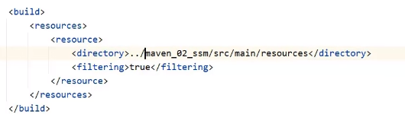

让指定目录的文件，可以去解析$符号格式

但是resources目录下可能有多个配置文件，都需要解析该$符号，怎么做呢？？

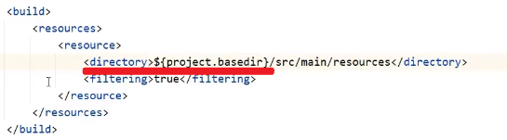

这是maven中的内置属性

Maven中有很多属性，一共有五级。我们现在自定义的属于第一级，也是最常用的

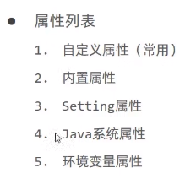

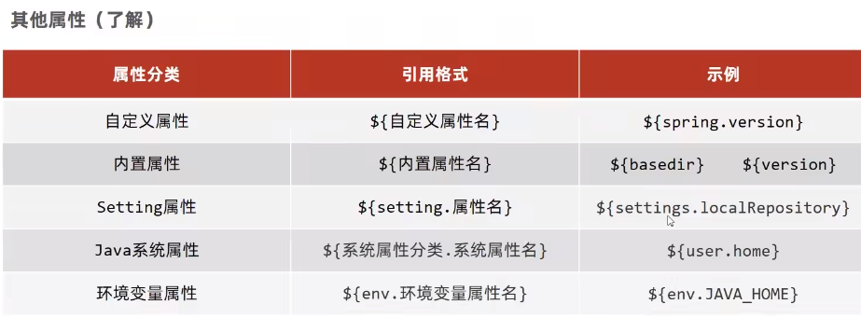

添加maven中打war包的插件，然后配置处理web.XML的属性

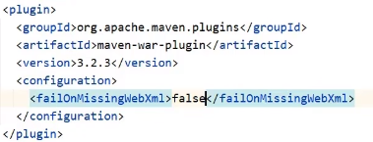

配置maven打war包时，忽略webXML检查

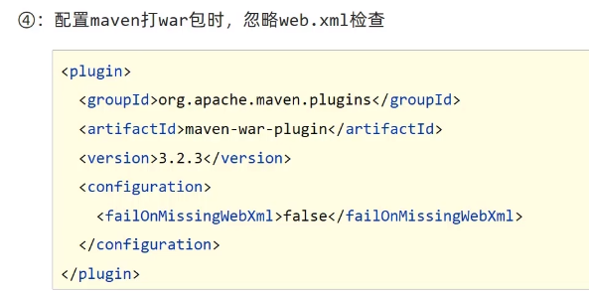

SNAPSHOT版本表示该工程还没有开发完成

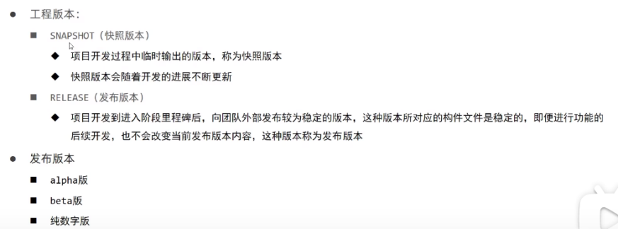

只要是上线的版本通常都是RELEASE版本

而发布版本不一定保证其安全性

多环境开发

做好一个应用后，首先发布到开发环境中（即自己的机器），则连接的数据库是本机的数据库。如果想要上线运行，在生产环境中，连接的数据库就不是本机的数据库了。如果还要用于测试的话，有专门的测试数据库服务器

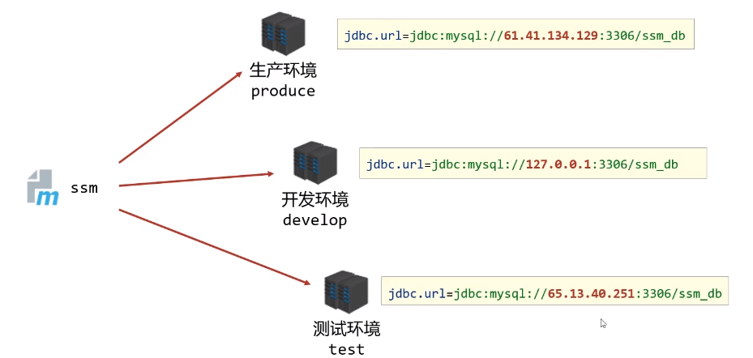



首先需要在pom文件中把三种环境定义出来

使用activation设置哪个环境为默认启动环境

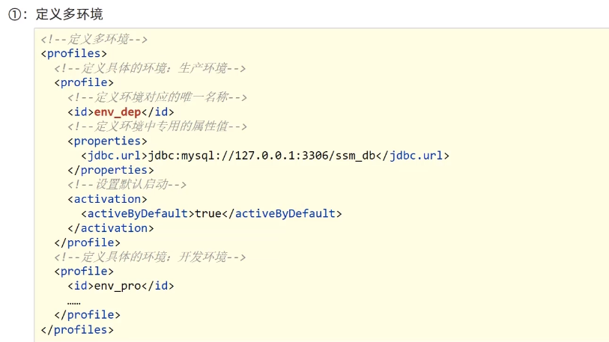

使用多环境

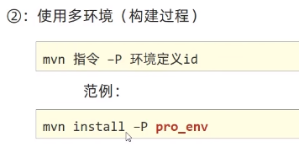

在我们开发程序的时候经常会遇到这样的需求

跳过测试，快速直接打包

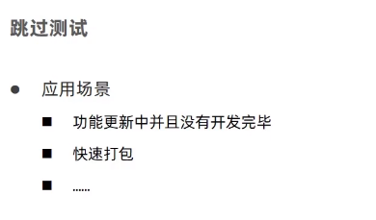

跳过测试的方法有很多种

1.最简单的：点一下这个“闪电”的按钮

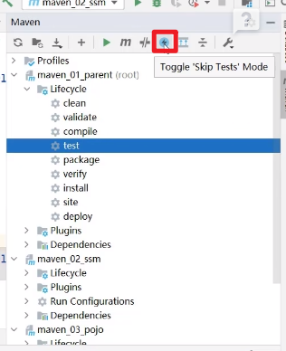

但是这种跳过测试的方法有弊端，一旦选择，则全部跳过

1. 指定跳过一些测试

测试是一个插件，在这个插件的基础上工作

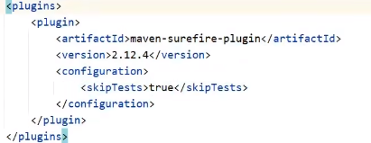

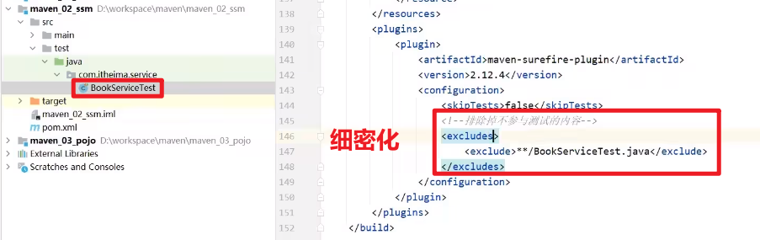

**私服**

开发项目通常都是团队开发，每个人负责完成一部分东西。当你需要某些资源时，可以通过中央服务器使用坐标获取某些资源。

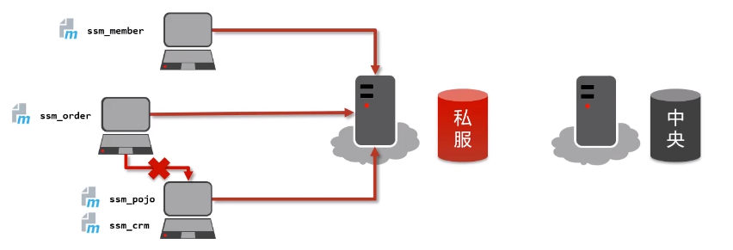

私服：搭建的是团队或公司内部的资源共享

这里的资源指的是以maven这种jav坐标形式管理的资源

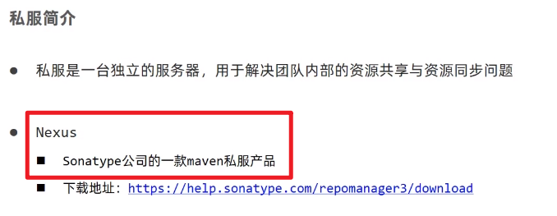

Nexus私服下载网址：

https://help.sonatype.com/repomanager3/download

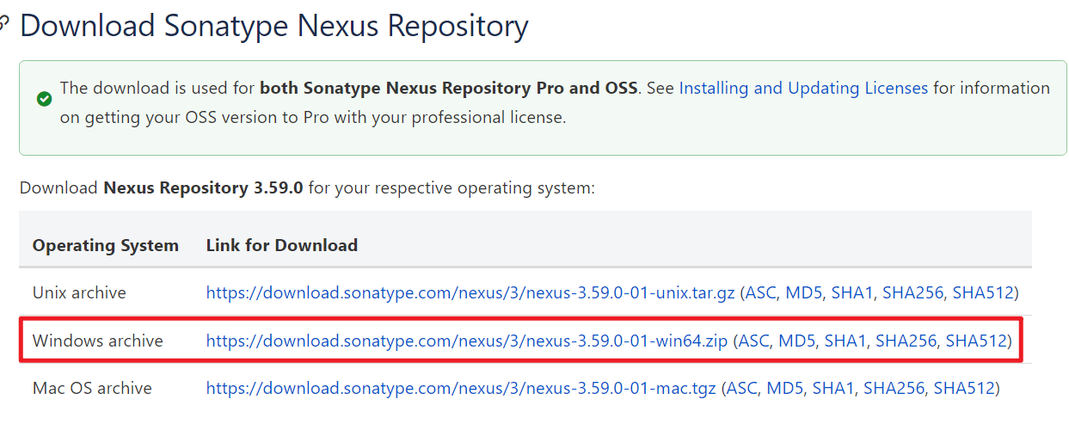

私服简介与安装-----第86集

在没有私服的情况下，我们创建的模块资源都是在本地maven仓库中。在私服中也有对应的仓库

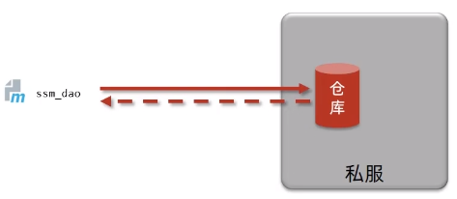

私服里面其实是靠仓库来存储东西的

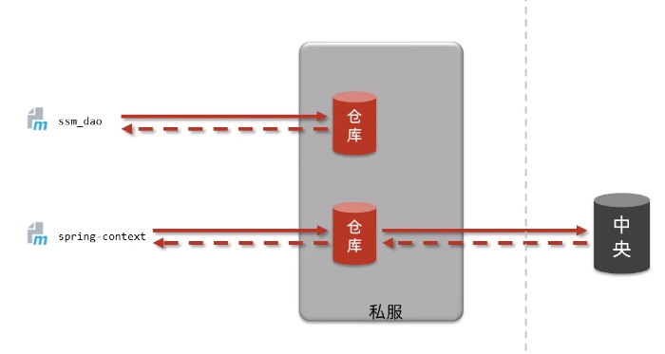

将中央服务器的资源下载到私服中，从而断开与中央服务器的联系

以后要资源从仓库组要

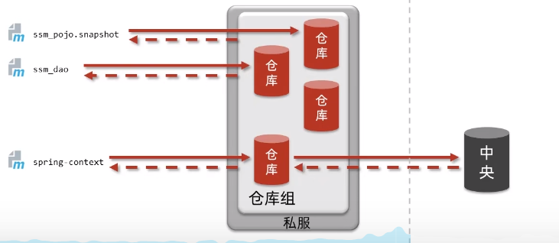

私服仓库分类

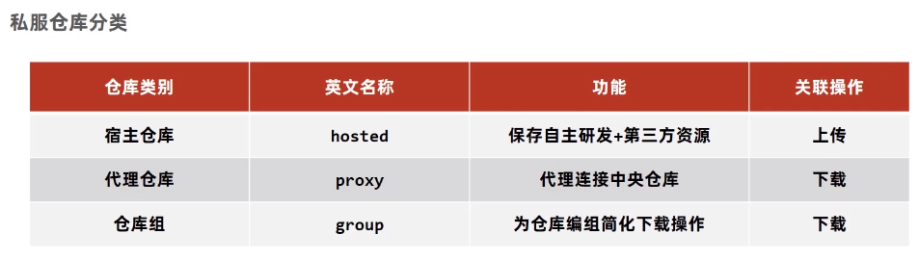

每个项目组都有自己的宿主仓库，第三方资源指的是中央仓库中都没有的资源。

本地仓库访问私服配置

Idea首先将我们开发的东西安装到本地仓库中，然后再由本地仓库和我们的私服打交道

本地仓库必须先知道私服的用户名和密码才能上传，并且清楚上传的位置

上传和下载中要做的准备工作

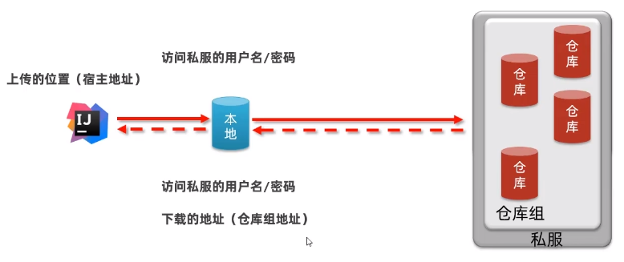

这些配置应该在本地仓库进行

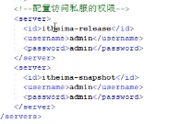

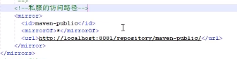

私服资源上传与下载

工程上传到私服服务器设置

当前项目究竟要发布到私服的哪个仓库中？？？

故还需要在本地工程中配置当前工程保存在私服中的具体位置

上传到私服用的是deploy指令

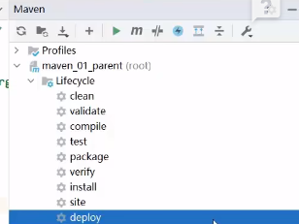

资源已经成功上传到私服

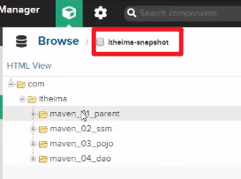

**Springboot技术**

学习目标

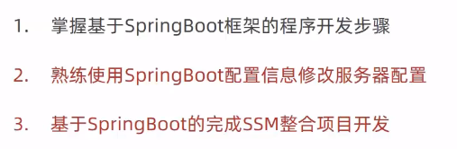

Spring：让开发更简单高效

Springboot：简化spring应用的初始搭建以及开发过程

对简化开发的技术进行简化的（对spring技术做简化的）



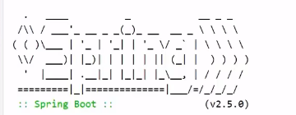

看到它就知道这是一个boot程序

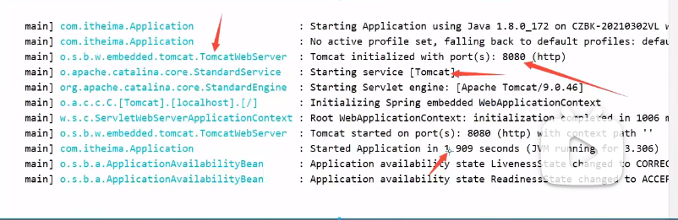

Springboot程序之所以好用，就是靠的继承

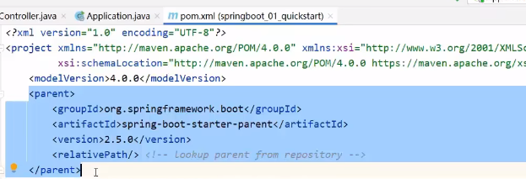

Springboot入门程序

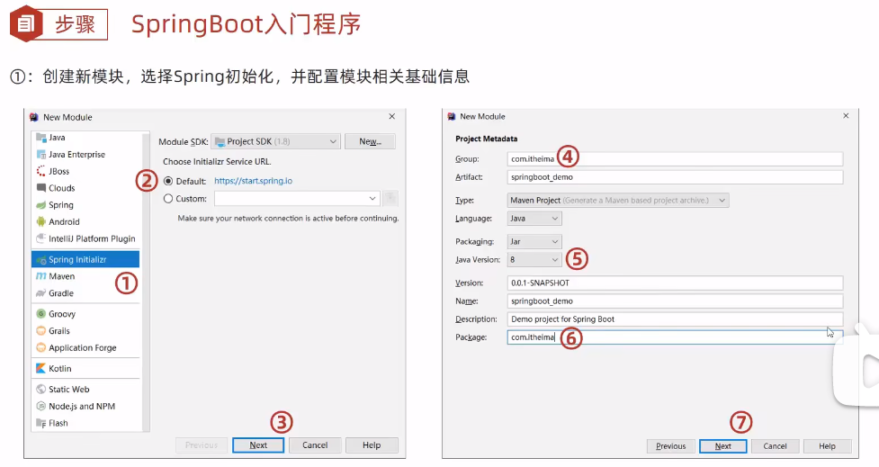

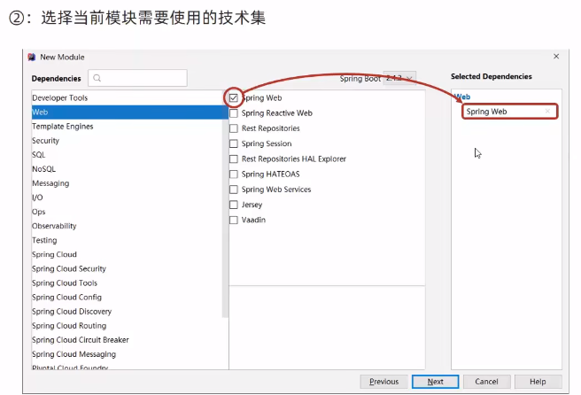

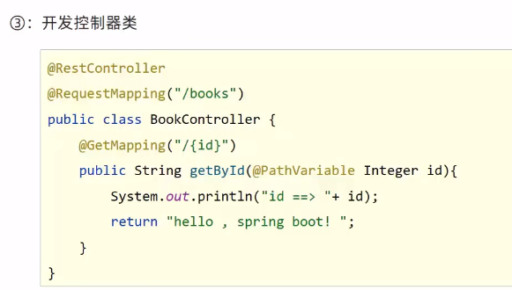

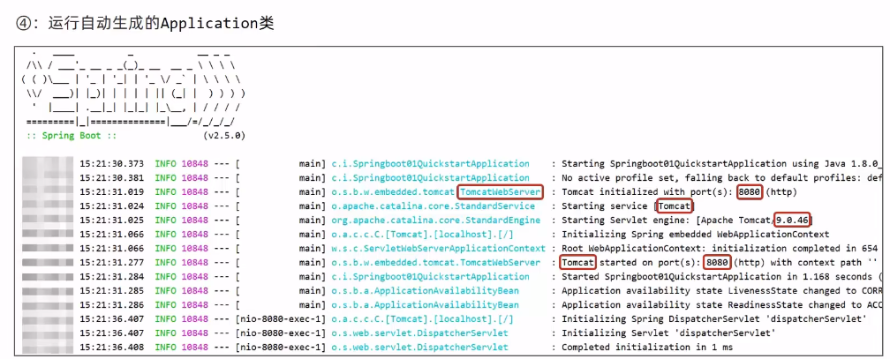

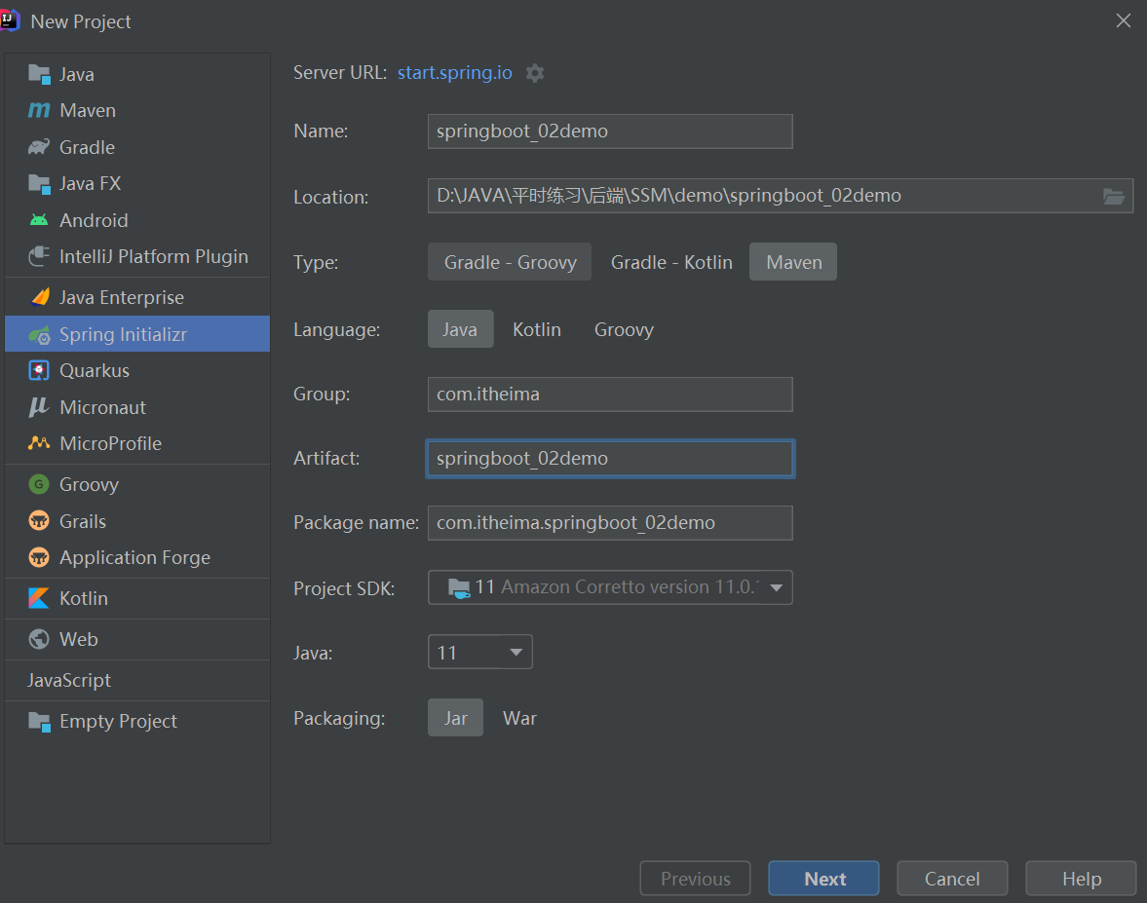

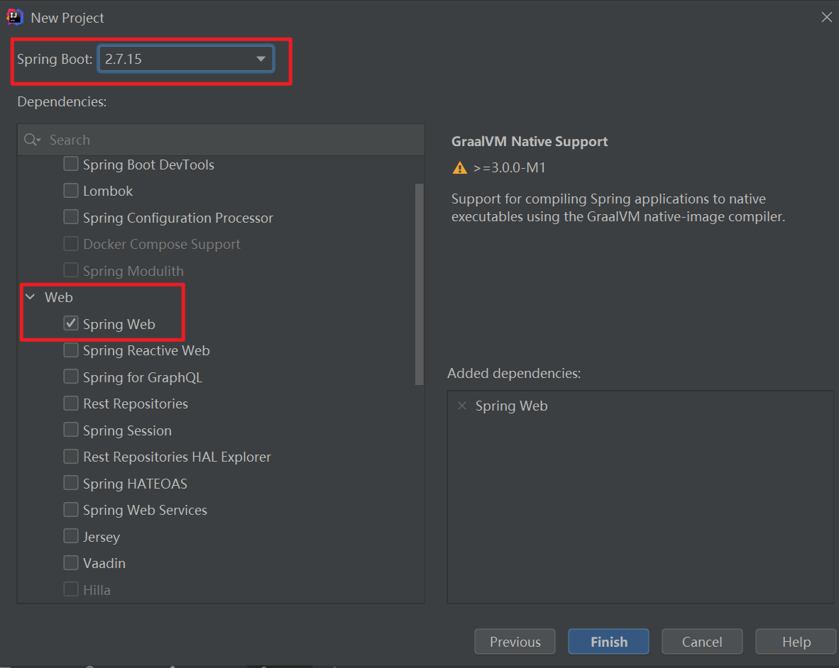

创建好boot过程后，除了src和pom文件其他都删掉

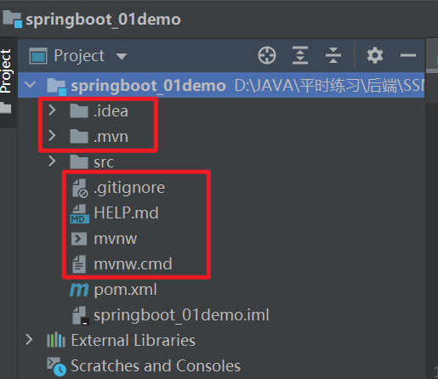

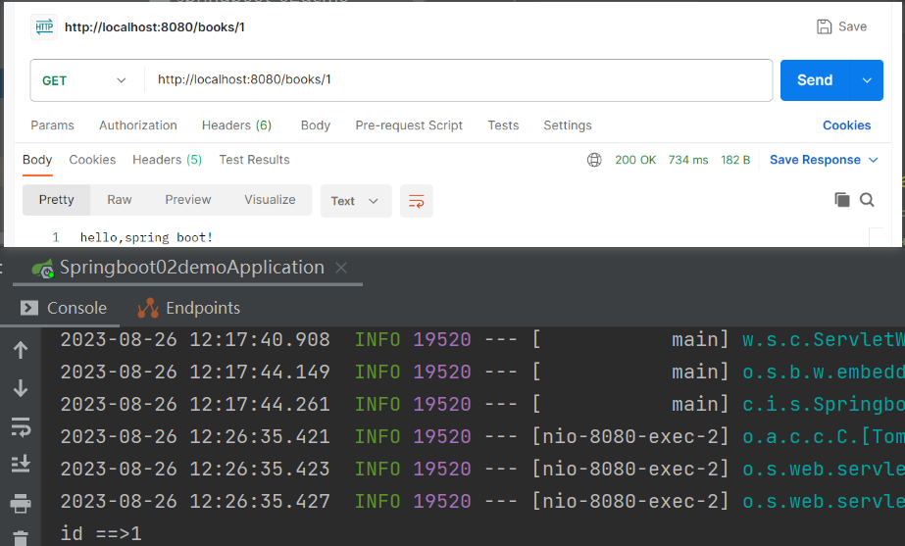

最简springboot程序所包含的基础文件

Pom文件

Src--》application类

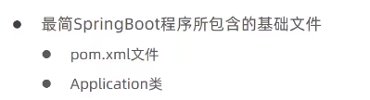

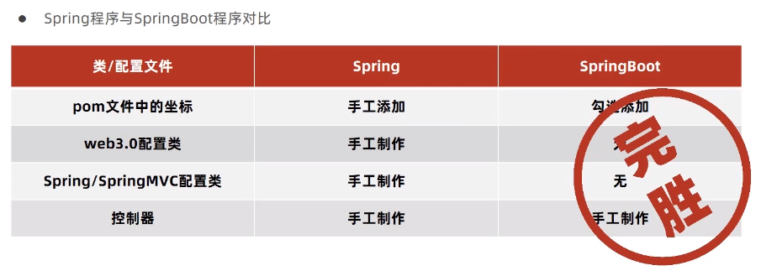

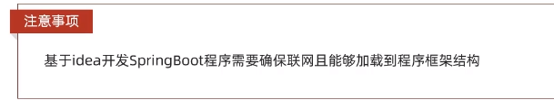

开发boot程序必须联网

因为是基于spring boot官网来创建项目的

Springboot程序快速启动：无需idea和tomcat

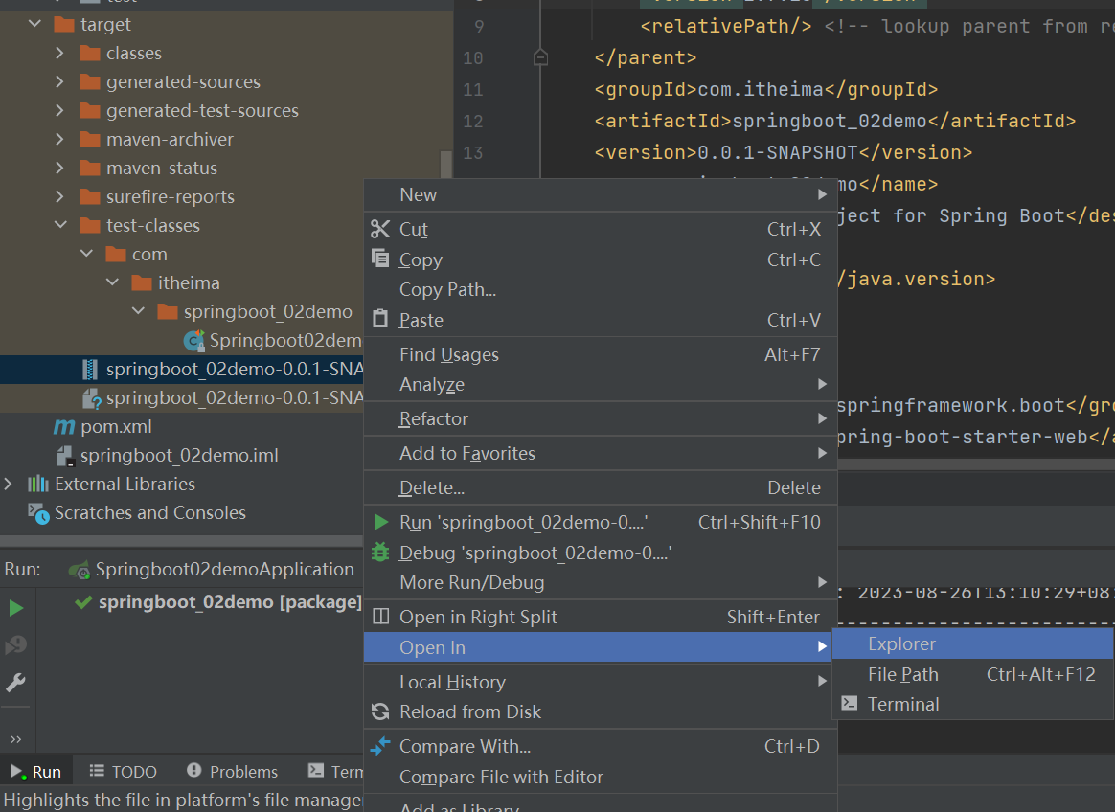

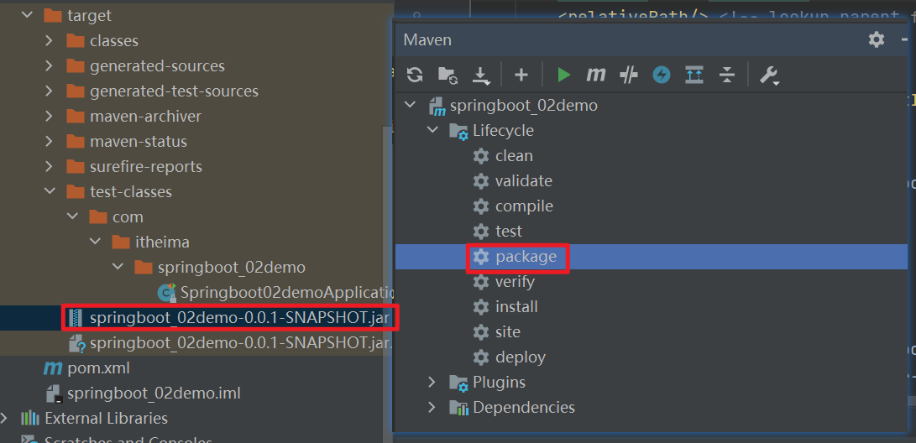

点开所在文件后，文件放哪就在这个地方敲个cmd

然后输入命令Java -jar s（点击tab补全）

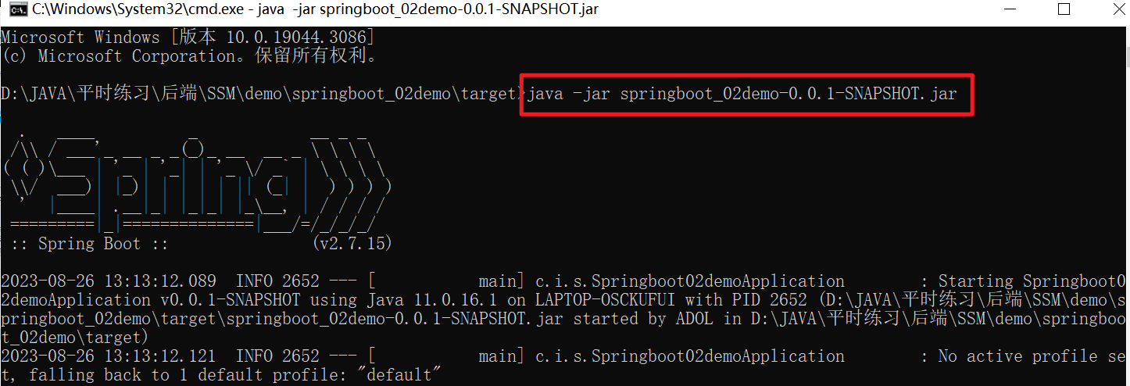

Springboot：用来简化spring应用的初始搭建以及开发过程

Boot程序的第一核心要素，写依赖时不需要加版本，版本已经被维护好了

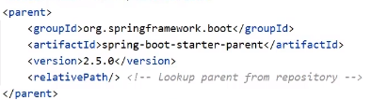

Starter表示起步依赖

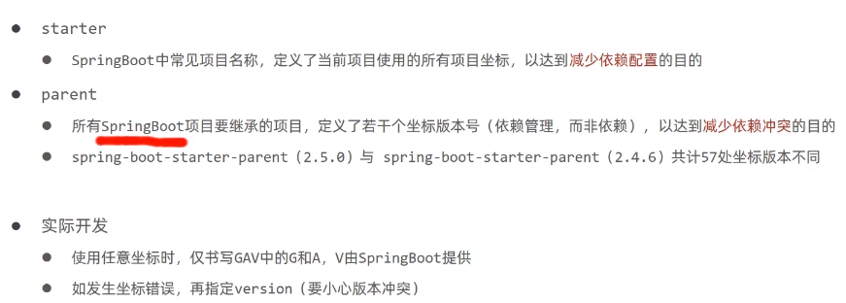

不同的parent版本各自的坐标有所不同，开发项目时，如果确定了spring的版本为5.2.10，那么就去查5.2.10对应的boot版本是多少，而并不是用最新的springboot版本。



可以换成jetty服务器

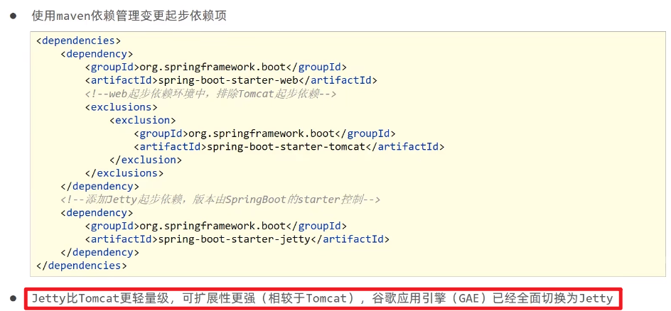

配置文件格式

可以通过以下三种方式修改服务器端口

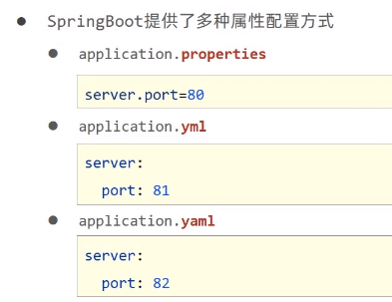

从8080端口改成80端口后，访问的地址也要发生变化

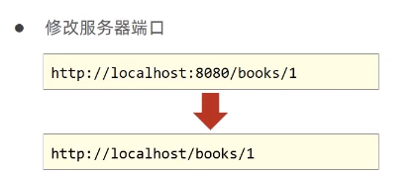

主要使用yml后缀格式的

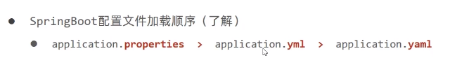

Yaml格式文件

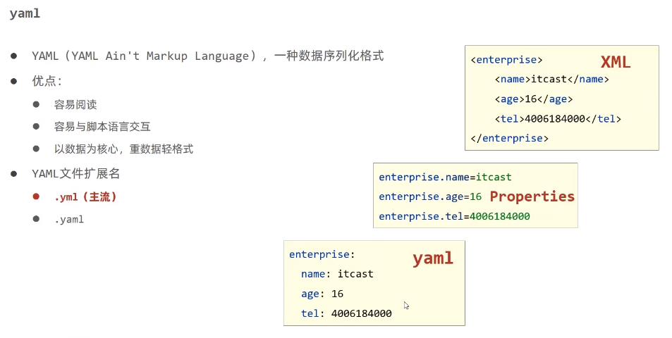

Yaml语法规则

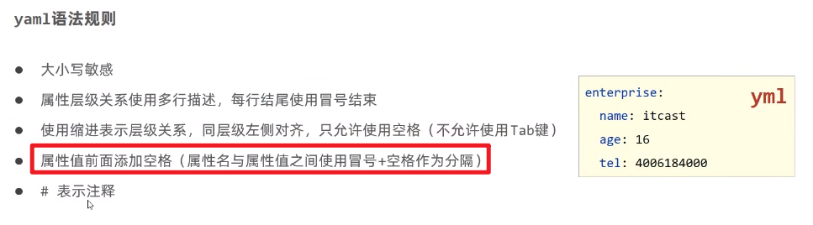

数组格式yaml文件如何表示？？

即一个属性又多个值

Yaml数组数据

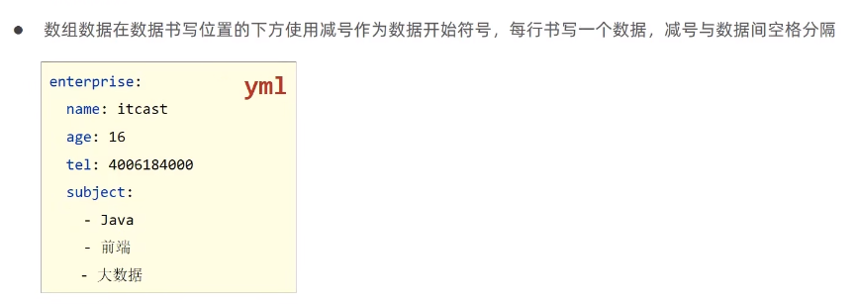

Yaml数据格式读取

配置的数据，想读的话怎么读取？

有三种方式

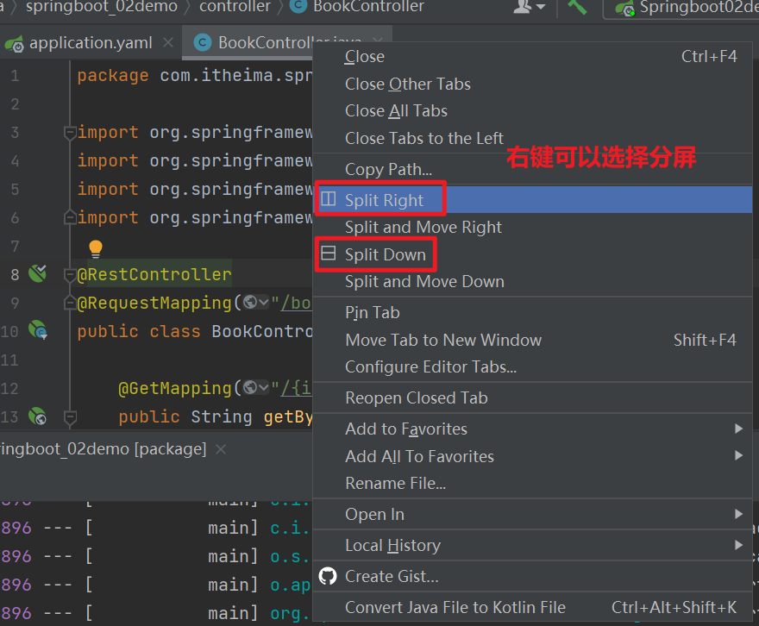

1.使用$读取配置中的信息，写上名称即可读取

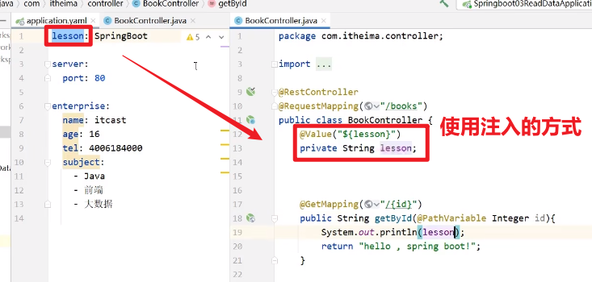

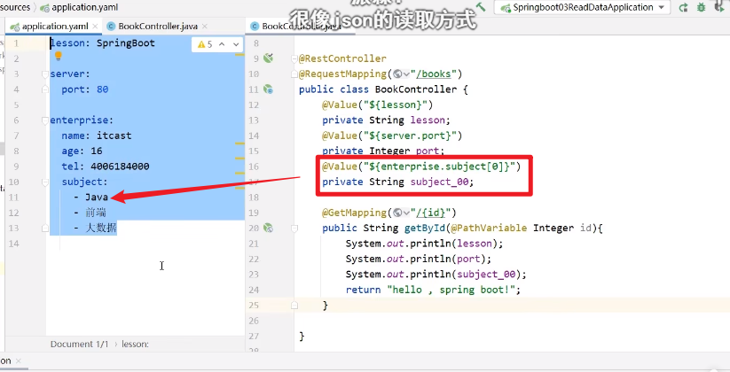

但是这样获取的数据太散

2.可以使用一个独立的对象，把所有的环境都加载进去，然后使用属性来读。起到了一个遍历的效果

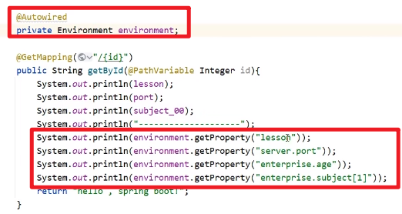

1. 自定义对象封装指定数据（用得最多）

定义一个类，使用@component将该类定义成一个bean，才能受spring的控制

然后通过@configurationproperties再告诉它当前对象从配置中读属性。Prefix表示前缀

则从enterprise级往下的数据就加载上来

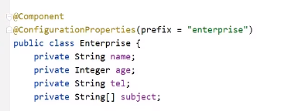

当做自定义对象封装数据出现警告时，写上以下依赖即可解决

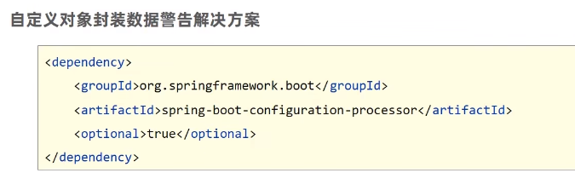

**多环境启动**

如何在一个配置文件中制作多个环境，并且能相互切换使用？？？

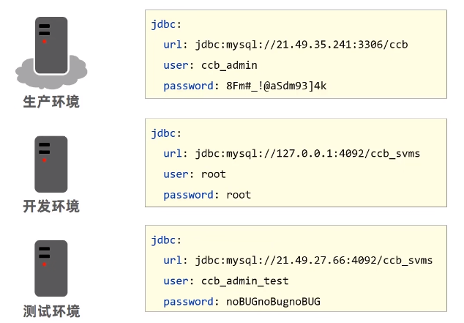

在yml文件中配置多环境，使用“---”分割开，用profile标签

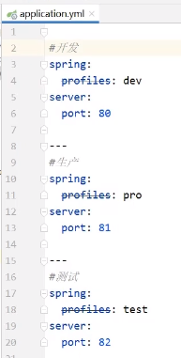

表示有三个环境

设置启用的环境

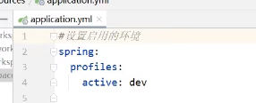

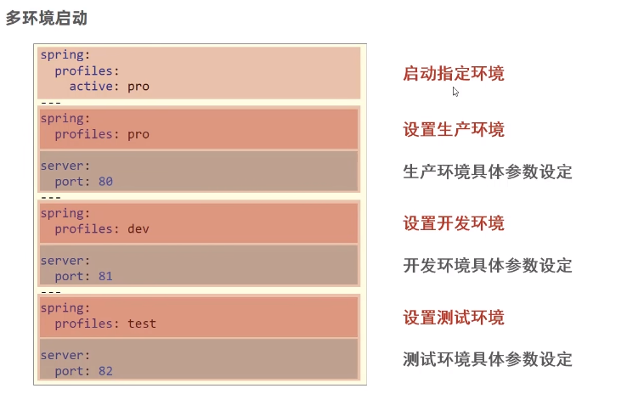

多环境开发兼容问题

在maven里面也有多环境开发，boot中也有多环境开发

那么实际开发中以什么为主？

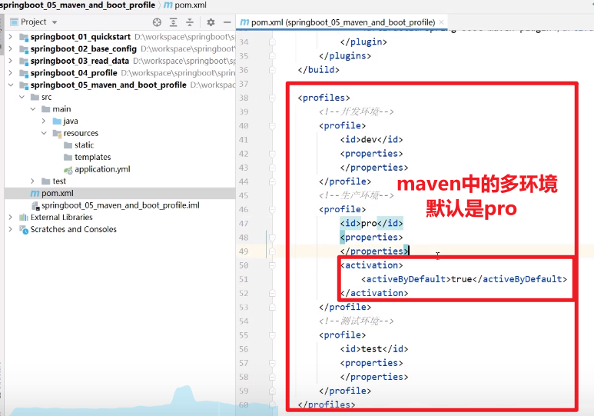

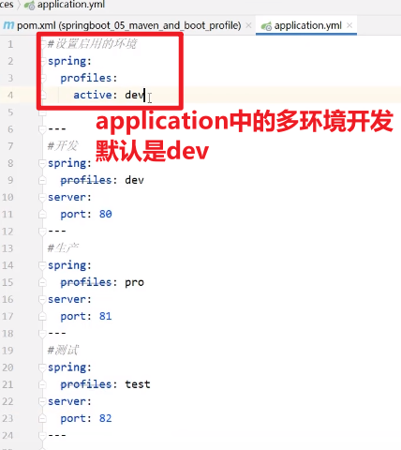

Pom中配置的属性只能在pom文件中用，不能干预到配置文件，要想干预配置文件需要添加一个插件（对资源文件进行处理的插件）的依赖。

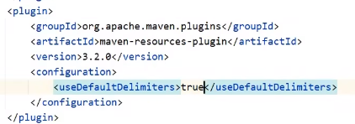

这样可以解析resources里面的内容

Maven中配置多环境属性，springboot中也设置了多环境，boot要读取maven中设置的profile.active

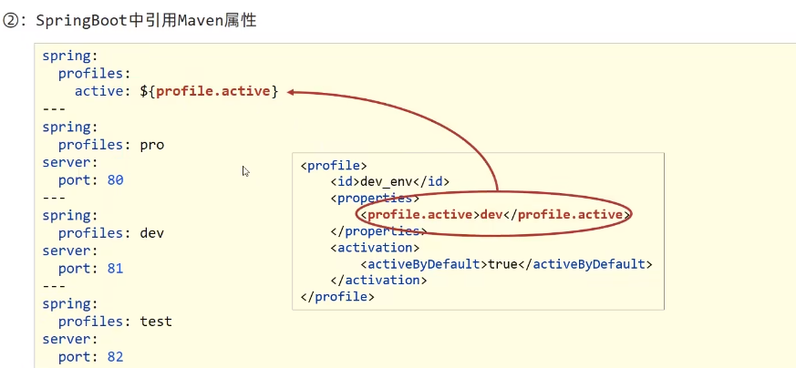

Maven与boot多环境设置时，boot应该听从maven的设定，maven传递过去一个属性，解析$符号即可

配置文件分类

1，2级为上线服务，3，4级为开发服务

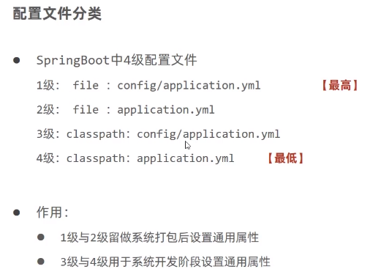

**整合第三方技术**

1.Springboot整合junit

复习spring整合junit

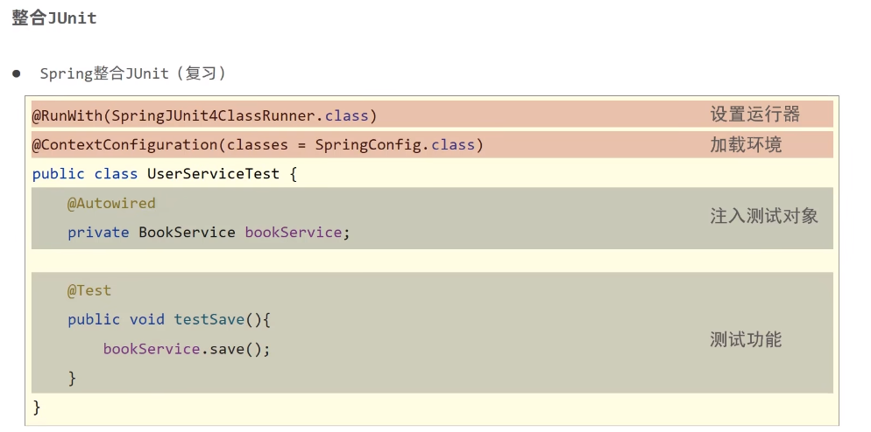

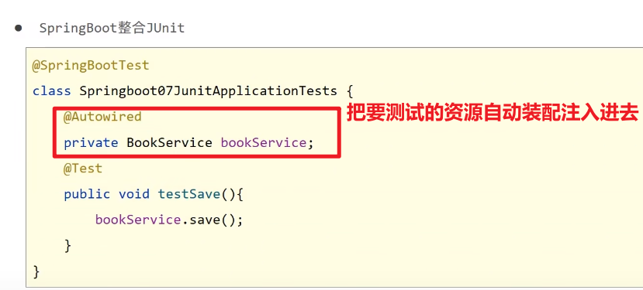

2.Springboot整合mybatis

复习spring整合mybatis

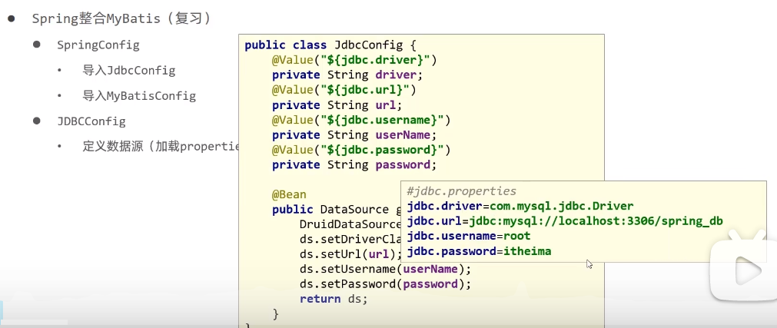

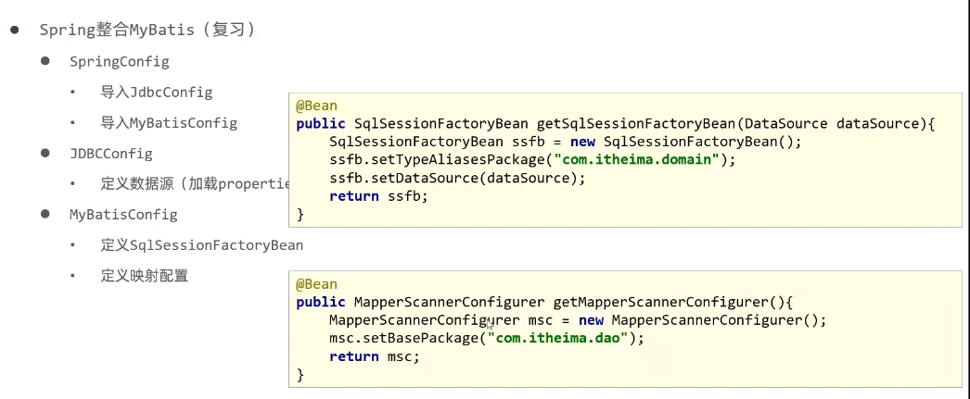

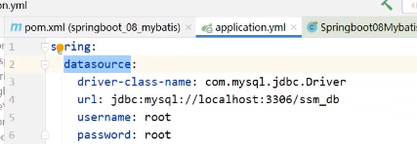

Springboot整合mybatis步骤如下图所示

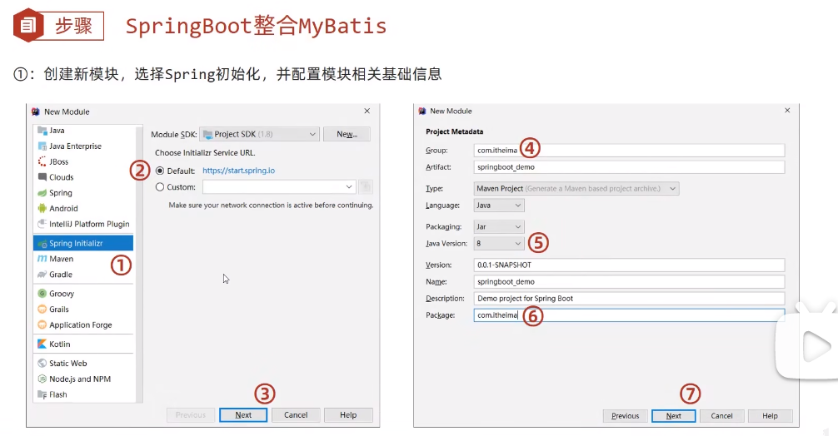

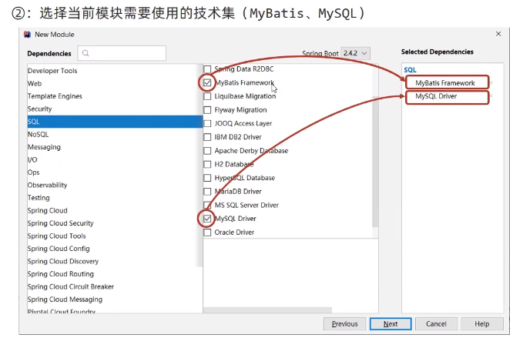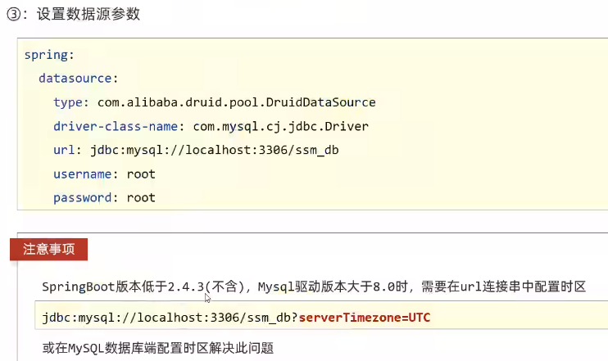

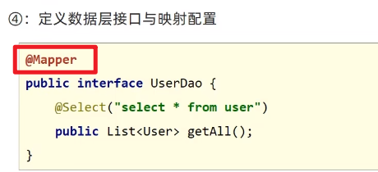

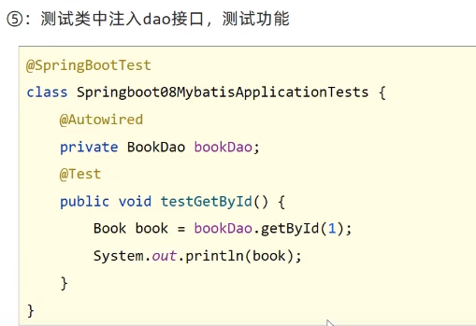

基于springboot的SSM整合案例

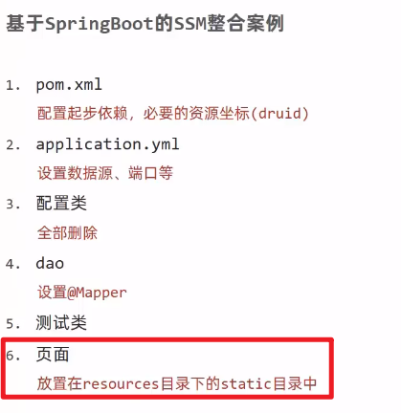

页面：放置在resources目录下的static目录中

一个全新的框架：mybatisplus

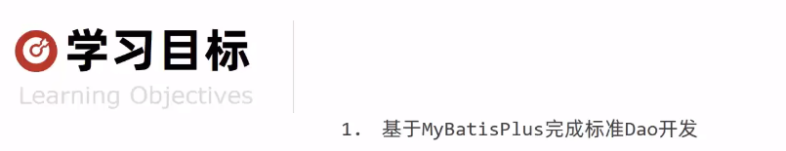



Mybatisplus：增强mybatis框架，简化开发

官网：<https://mybatis.plus>

https://mp.baomidou.com（正牌网址）

Springboot整合mybatis入门程序

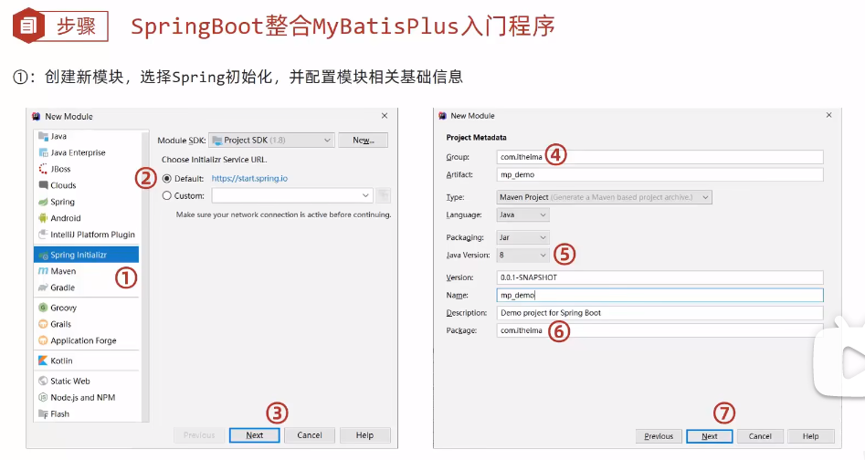

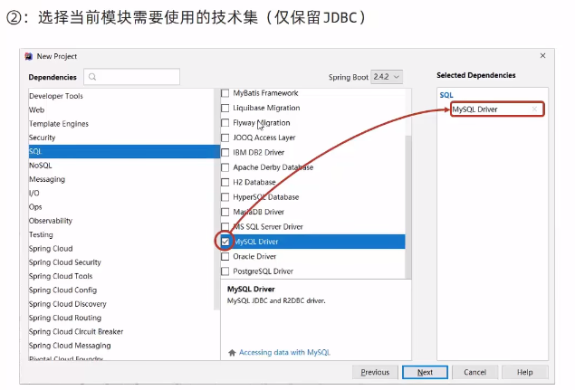

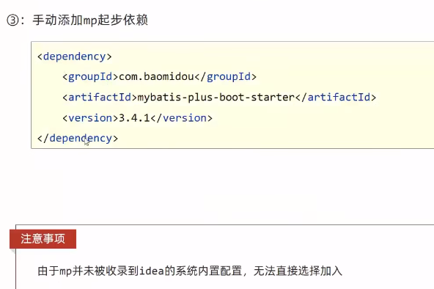

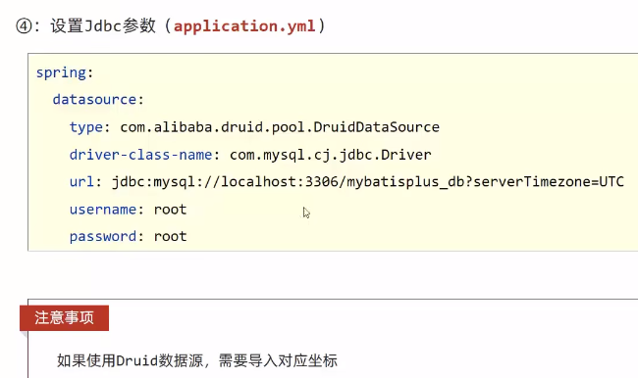

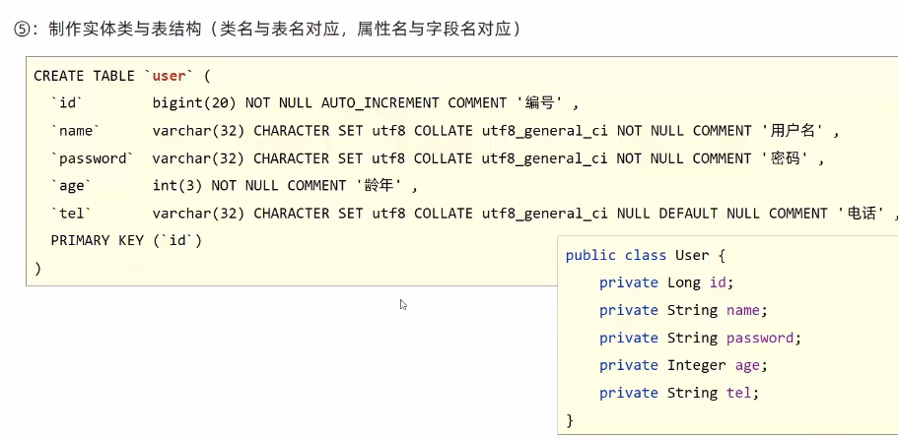

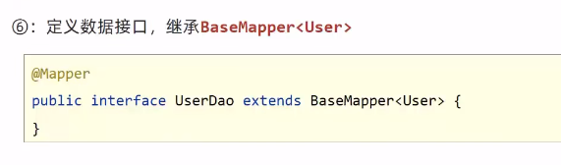

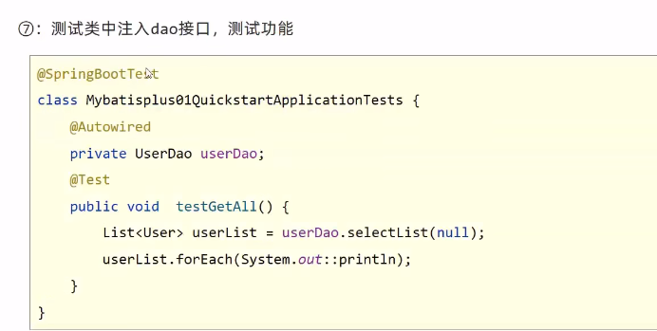

标准数据层开发

标准数据层CRUD功能

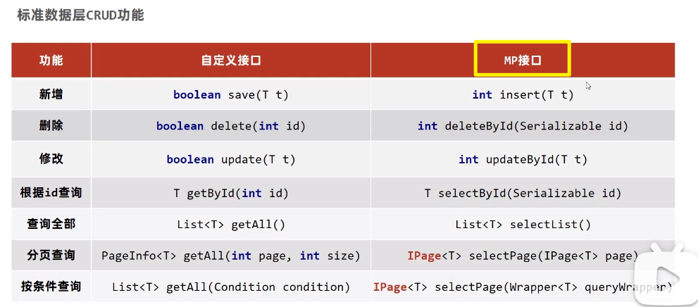

Mp中都提供这些方法，只是换了个名字

方法名称是按id，但是实际上传的是实体类

Lombok，一个jar包，Java类库，提供了一组注解，用来简化实体类开发，pom文件导入如下坐标即可

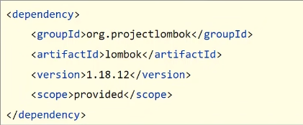

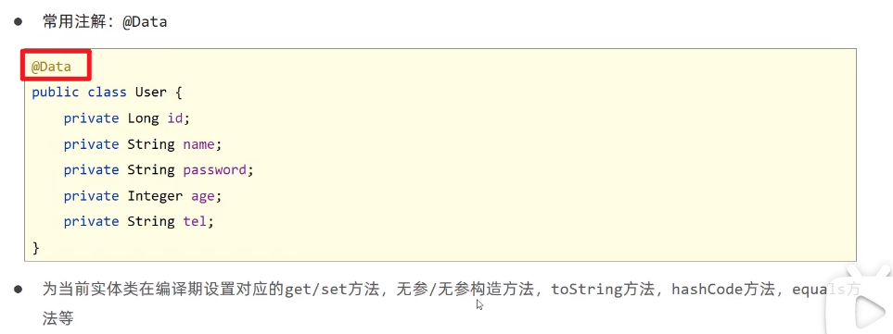

标准分页功能制作

Mybatisplus给我们提供了一个分页拦截器，只有配置了这个分页拦截器，才有分页功能。不配就没有

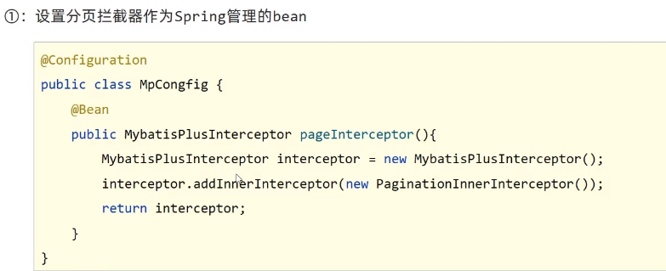

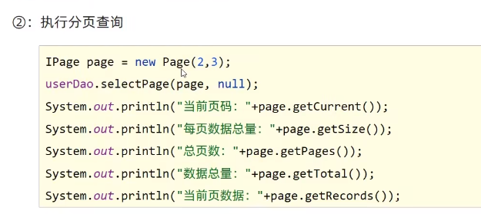

为了方便调试程序，可以查看日志

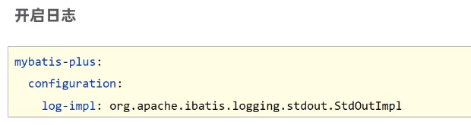

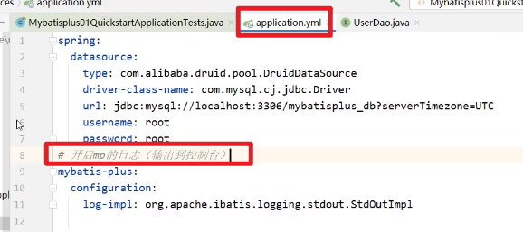

DQL编程控制：用封装出来的东西描述条件



Wrapper参数就是用来封装查询条件的

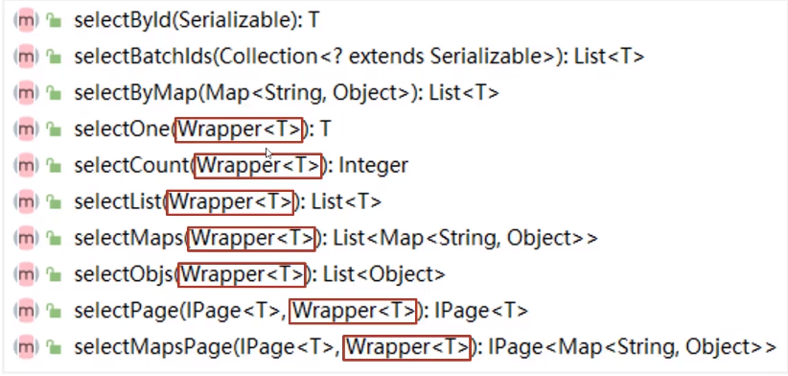

条件查询----设置查询条件

有三种方式

1：常规格式

Lt表示小于，gt表示大于

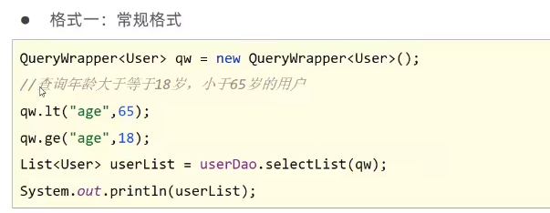

2：链式编程格式

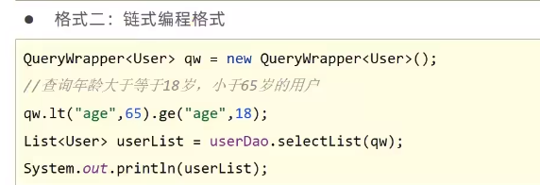

3：lambda格式

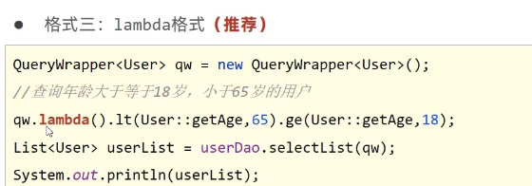

4：lambda格式（推荐使用）

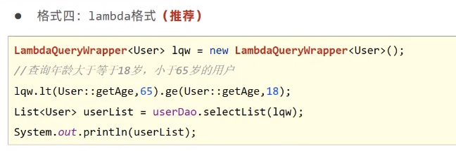

条件组合

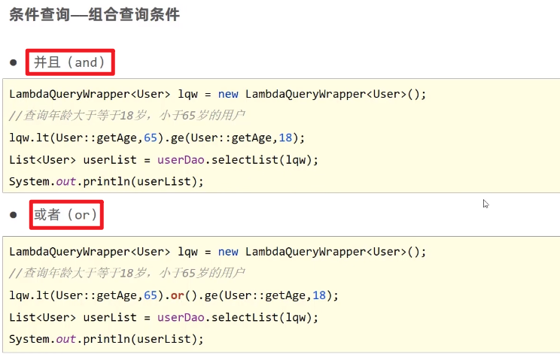

条件查询----null值处理

查询条件会涉及到某些条件是null值，即没有输入值

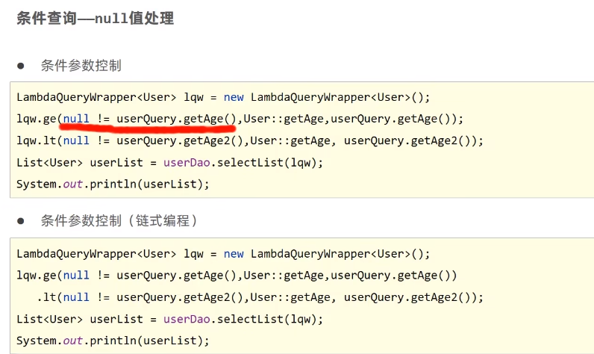

查询投影

即设置查询出来的结果是什么样的

如在查询所有的方法中设置只显示某一些字段

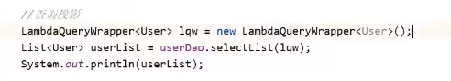

使用lambda格式

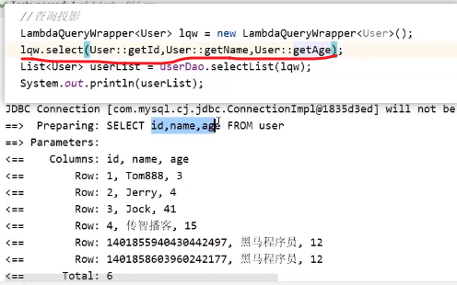

不使用lambda格式设置查询字段

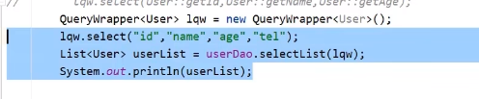

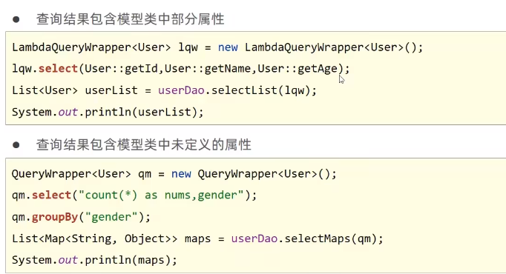

Left和right指的是左边是%还是右边是%

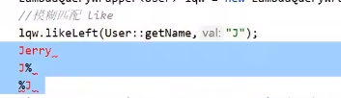

查询条件

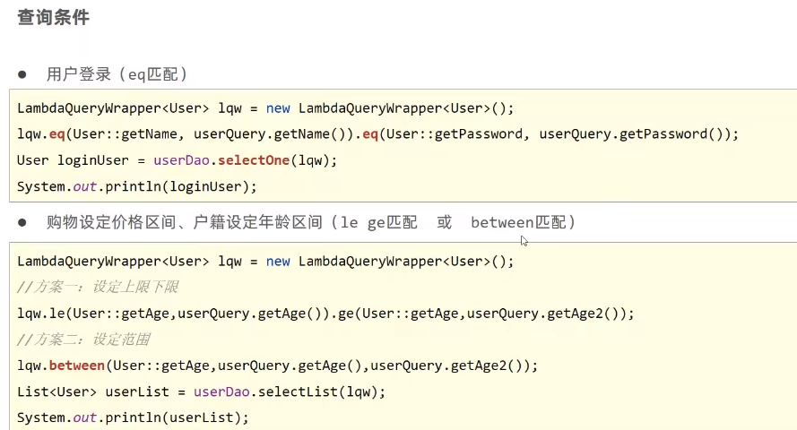

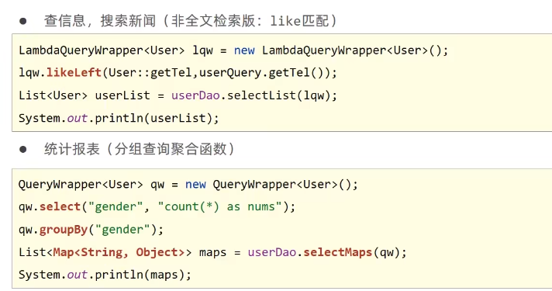

更多的查询条件设置参看：

https://mybatis.plus/guide/wrapper.html#abstractwrapper

字段映射与表面映射

会有以下几个问题出现

1.数据库表与实体类编码属性设计不同步

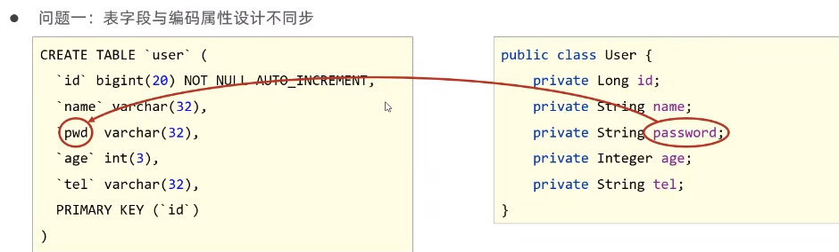

可以使用@tablefield注解的value将当前属性对应的数据库表中的字段进行关联

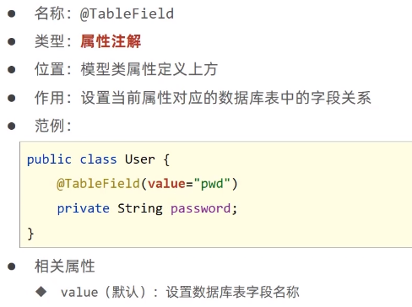

2.实体类编码中添加了数据库表中未定义的字段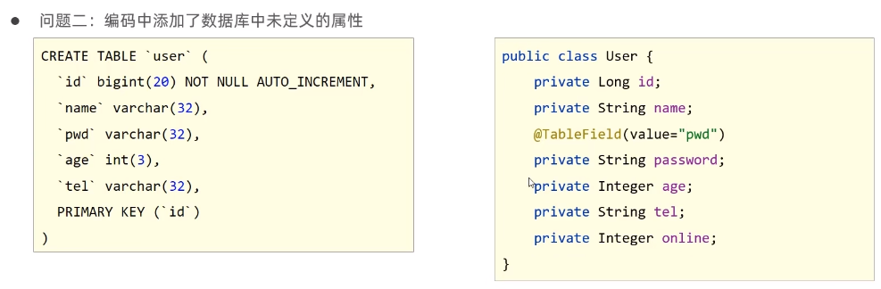

可以使用@tablefield注解的exist设置

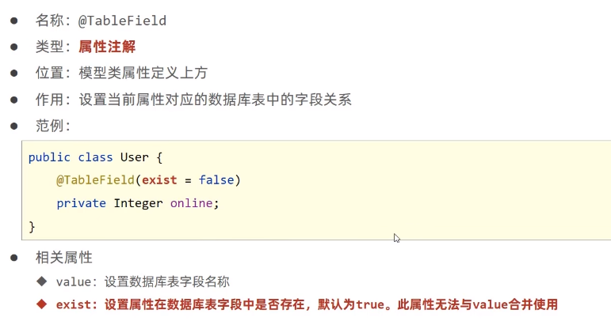

3.采用默认*查询开放了更多的字段查看权限

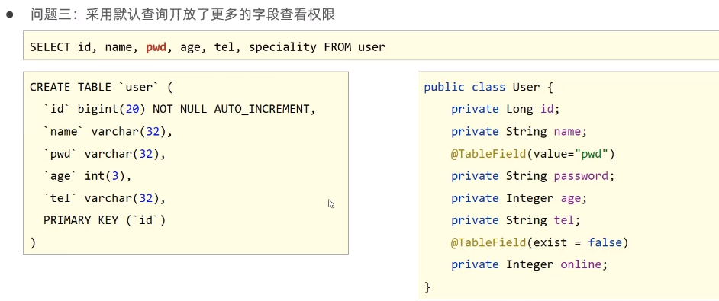

设定一个属性告诉编译器这个字段不参与查询

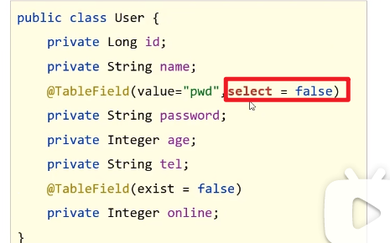

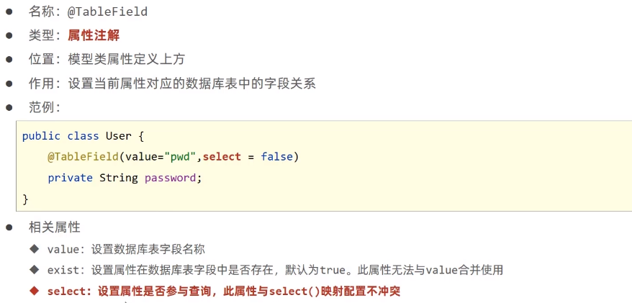

4.表名与编码开发设计不同步

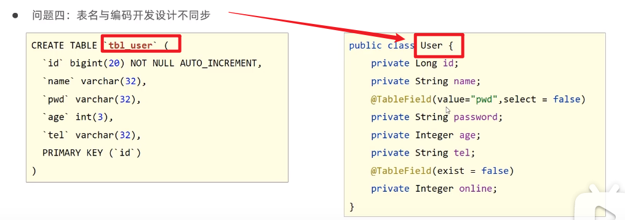

使用@tablename注解设置数据库中的表名，将实体类名称和表名做绑定

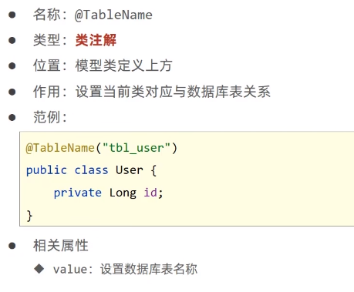

Id生成策略控制

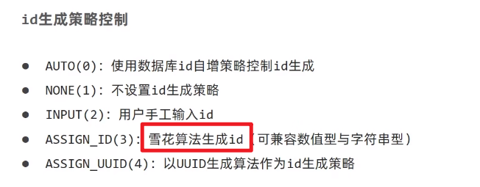

雪花算法：生成一个串，这个串是由一个64位的二进制组成的long值



可以在yml配置文件中做一个全局设定，让每一个实体类都使用相同的策略

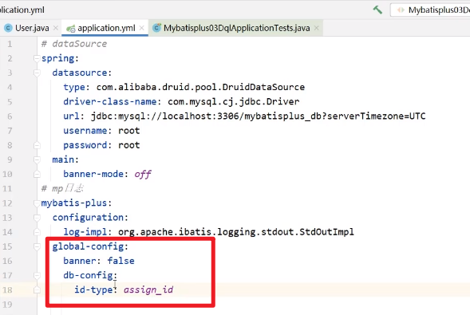

多记录操作（删除）

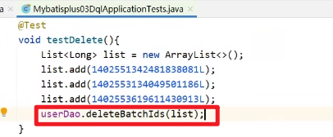

按多个id进行删除

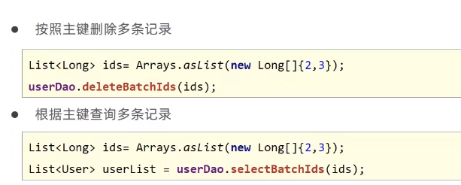

提供多条数据的id即可

删除操作----》逻辑删除

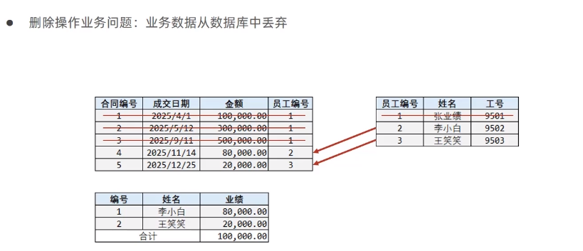



逻辑删除没有真正把数据删掉，只是做了一个标记

乐观锁：解决业务并发现象带来的问题---》秒杀

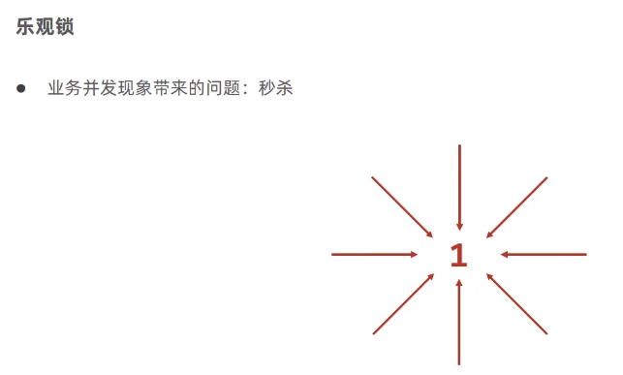

快速开发：代码生成器

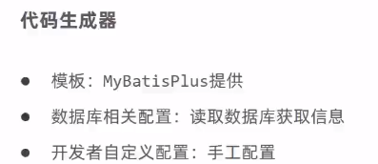

在pom文件中导入如下坐标

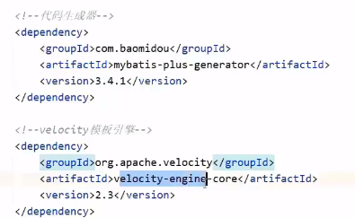

如何使用代码生成器？？？

首先创建一个全新的类generator，

